BỘ CÔNG THƯƠNG

**TRƯỜNG ĐẠI HỌC CÔNG THƯƠNG TP. HỒ CHÍ MINH**

**KHOA CÔNG NGHỆ THÔNG TIN**



**ĐỒ ÁN MÔN LẬP TRÌNH WEB**

ĐỀ TÀI:

**XÂY DỰNG WEBSITE**

**QUẢN LÝ PHÒNG GYM**

SINH VIÊN THỰC HIỆN: **Nhóm 5**

1. 2001230550 Nguyễn Ngà
2. 2001230938 Bùi Tấn Thông
3. 2001230894 Đinh Tấn Thành
4. 2001230870 Nguyễn Xuân Tường

TP. Hồ Chí Minh, 30 tháng 11/2025

BỘ CÔNG THƯƠNG

**TRƯỜNG ĐẠI HỌC CÔNG THƯƠNG TP. HỒ CHÍ MINH**

**KHOA CÔNG NGHỆ THÔNG TIN**



**ĐỒ ÁN MÔN LẬP TRÌNH WEB**

ĐỀ TÀI:

**XÂY DỰNG WEBSITE**

**QUẢN LÝ PHÒNG GYM**

SINH VIÊN THỰC HIỆN: **Nhóm 5**

1. 2001230550 Nguyễn Ngà
2. 2001230938 Bùi Tấn Thông
3. 2001230894 Đinh Tấn Thành
4. 2001230870 Nguyễn Xuân Tường

TP. Hồ Chí Minh, 30 tháng 11/2025

# MỤC LỤC

MỤC LỤC 3

MỞ ĐẦU 6

CHƯƠNG 1. KHẢO SÁT HIỆN TRẠNG VÀ XÁC ĐỊNH YÊU CẦU 7

1.1 Giới thiệu về đề tài 7

1.2 Khảo sát hiện trạng hệ thống 7

1.2.1 Giới thiệu thông tin khảo sát 7

1.2.2 Mô tả quy trình nghiệp vụ thủ công (Hiện trạng cũ) 8

1.2.3 Đánh giá hiện trạng và xác định bài toán 9

1.2.4 Đề xuất giải pháp xây dựng hệ thống 10

1.2.5 Cơ cấu tổ chức 10

1.2.6 Các quy trình nghiệp vụ 12

1.2.7 Các biểu mẫu liên quan 18

1.3 Mục tiêu và yêu cầu đề tài 21

1.3.1 Các yêu cầu chức năng 21

1.3.2 Các yêu cầu phi chức năng (Non-Functional Requirements) 24

1.4 Các công cụ, công nghệ 26

1.4.1 Công  nghệ Phát triển Back-end 26

1.4.2 Quản lý Cơ sở dữ liệu (Database Management) 26

1.4.3 Công nghệ Phát triển Front-end 26

1.4.4 Các Công cụ Hỗ trợ và Môi trường. 27

CHƯƠNG 2. PHÂN TÍCH VÀ ĐẶC TẢ YÊU CẦU 28

2.1 Mô hình xử lý nghiệp vụ BPM 28

2.1.1 Mô hình xử lý nghiệp vụ Đăng ký và Kích hoạt Gói tập 28

2.1.2 Mô hình xử lý nghiệp vụ Đăng ký tham gia Lớp học 29

2.1.3 Mô hình xử lý nghiệp vụ Đăng ký thuê PT 31

2.1.4 Mô hình xử lý nghiệp vụ Xếp lịch Lớp học 33

2.1.5 Mô hình xử lý nghiệp vụ Kinh doanh Sản phẩm bán lẻ 35

2.1.6 Mô hình xử lý nghiệp vụ Quản trị Tài khoản và Xác thực Truy cập 38

2.2 Mô hình dữ liệu mức quan niệm CDM 40

2.2.1 Các thực thể chính 40

2.2.2 Mô hình dữ liệu 41

2.3 Mô hình phân cấp chức năng BFD 41

2.4 Mô hình dòng dữ liệu DFD 42

2.4.1 Mô hình luồng dữ liệu nghiệp vụ Đăng ký và Kích hoạt Gói tập 42

2.4.2 Mô hình luồng dữ liệu nghiệp vụ Đăng ký tham gia Lớp học 42

2.4.3 Mô hình luồng dữ liệu nghiệp vụ Đăng ký thuê PT 43

2.4.4 Mô hình luồng dữ liệu nghiệp vụ Kinh doanh Sản phẩm bán lẻ 43

2.5 Mô hình Use-case 43

2.5.1 Mô hình Use-case tổng quát 43

2.5.2 Mô hình Use-case phân hệ Khách hàng 46

2.5.3 Mô hình Use-case phân hệ Nhân viên Vận hành 48

2.5.4 Mô hình Use-case phân hệ Ban quản trị 49

2.5.5 Mô hình Use-case phân hệ Huấn luyện viên 50

CHƯƠNG 3. THIẾT KẾ HỆ THỐNG 51

3.1 Thiết kế dữ liệu 51

3.1.1 Mô hình dữ liệu quan hệ PDM 51

3.1.2 Mô tả chi tiết các bảng dữ liệu 51

Thiết kế giao diện 57

3.1.3 Phân hệ Khách hàng 57

3.1.4 Phân hệ Nhân viên vận hành 68

3.1.5 Phân hệ Quản trị 69

3.1.6 Phân hệ Huấn luyện viên 75

CHƯƠNG 4. CÀI ĐẶT VÀ KIỂM THỬ 80

4.1 Môi trường triển khai và Cấu hình hệ thống 80

4.1.1 Yêu cầu phần cứng và hạ tầng mạng 80

4.1.2 Môi trường phần mềm 80

4.2 Kết quả cài đặt và Giao diện người dùng 80

4.2.1 Phân hệ Trang chủ và Thông tin dịch vụ 80

4.2.2 Phân hệ Xác thực và Định danh người dùng 81

4.2.3 Phân hệ Thương mại điện tử (E-Commerce) 82

4.2.4 Phân hệ Thanh toán và Đăng ký lớp học 83

4.2.5 Phân hệ Cá nhân hóa (User Profile) 85

4.3 Kiểm thử hệ thống (System Testing) 86

4.3.1 Kịch bản kiểm thử (Test Cases) 86

4.3.2 Đánh giá kết quả kiểm thử 93

KẾT LUẬN 94

TÀI LIỆU THAM KHẢO 95

# MỞ ĐẦU

Hiện nay, toàn thế giới đã và đang bước vào thời đại Cách mạng công nghiệp 4.0, nơi mà công nghệ thông tin, trí tuệ nhân tạo, Internet vạn vật (IoT) và điện toán đám mây phát triển mạnh mẽ, ảnh hưởng sâu rộng đến mọi lĩnh vực của đời sống. Cùng với xu hướng phát triển đó, ý thức chăm sóc sức khỏe và rèn luyện thể hình ngày càng được quan tâm, đặc biệt là tại các đô thị lớn. Ngày càng nhiều người tìm đến các phòng gym như một giải pháp toàn diện để nâng cao sức khỏe, cải thiện vóc dáng và giảm bớt căng thẳng sau những giờ làm việc.

Tuy nhiên, nhịp sống hiện đại bận rộn khiến nhiều người gặp khó khăn trong việc sắp xếp thời gian đến phòng tập, theo dõi lịch tập luyện hay quản lý các gói dịch vụ đã đăng ký. Bên cạnh đó, các phòng gym cũng đối mặt với những thách thức trong công tác quản lý hội viên, lịch tập, huấn luyện viên, thanh toán và chăm sóc khách hàng một cách hiệu quả. Điều này đặt ra nhu cầu cấp thiết phải có một giải pháp quản lý toàn diện, tiện lợi và chuyên nghiệp.

Cùng với sự phát triển mạnh mẽ của công nghệ thông tin, việc ứng dụng các phần mềm quản lý vào hoạt động kinh doanh đã trở thành xu hướng tất yếu. Theo khảo sát, các phòng gym hiện đại ngày càng chú trọng đầu tư vào hệ thống quản lý để tối ưu hóa vận hành, nâng cao trải nghiệm khách hàng và gia tăng hiệu quả kinh doanh.

Trước thực tế đó, cùng với nhu cầu quản lý phòng gym ngày càng cao, em đã quyết định chọn đề tài: "Xây dựng hệ thống quản lý phòng gym".

Đề tài nhằm mục tiêu xây dựng một nền tảng quản lý hiện đại, tiện lợi, thân thiện với người dùng, giúp chủ phòng gym và nhân viên dễ dàng quản lý hội viên, lịch tập, huấn luyện viên, dịch vụ và doanh thu một cách hiệu quả. Đồng thời, hệ thống cũng hỗ trợ hội viên đăng ký dịch vụ, đặt lịch tập và theo dõi quá trình luyện tập của mình. Bên cạnh đó, đề tài còn góp phần rèn luyện kỹ năng thiết kế, lập trình web, phân tích - xử lý dữ liệu, và hiểu rõ hơn về quy trình phát triển một hệ thống quản lý thực tế.

# KHẢO SÁT HIỆN TRẠNG VÀ XÁC ĐỊNH YÊU CẦU

## Giới thiệu về đề tài

Trong bối cảnh công nghệ thông tin phát triển mạnh mẽ, việc ứng dụng các giải pháp quản lý tự động vào các lĩnh vực đời sống, đặc biệt là kinh doanh dịch vụ, ngày càng trở nên phổ biến và đa dạng. Ngành thể thao - thể hình cũng không nằm ngoài xu hướng này, khi các phòng gym ngày càng có nhu cầu số hóa để tối ưu hóa hoạt động vận hành, nâng cao hiệu quả kinh doanh và cải thiện trải nghiệm của hội viên. Tuy nhiên, thực tế cho thấy nhiều phòng gym hiện nay, đặc biệt là các phòng có quy mô vừa và nhỏ, vẫn đang quản lý theo phương pháp thủ công (sổ sách, file excel) hoặc sử dụng các phần mềm rời rạc, dẫn đến những hạn chế như: tốc độ xử lý chậm, khó khăn trong việc theo dõi trạng thái hội viên, quản lý lịch tập và huấn luyện viên kém hiệu quả, dễ xảy ra sai sót trong tính toán doanh thu và không có một kênh tương tác trực tuyến chuyên nghiệp với khách hàng.

Từ thực trạng đó, nhóm em nhận thấy việc xây dựng một **hệ thống quản lý phòng gym hiện đại, tập trung, dễ sử dụng** là vô cùng cần thiết. Hệ thống không chỉ giúp ban quản lý và nhân viên dễ dàng theo dõi thông tin hội viên, quản lý gói dịch vụ, lịch tập, thanh toán và doanh thu một cách chính xác và minh bạch, mà còn mang lại cho hội viên một trải nghiệm thuận tiện hơn thông qua các tính năng như đăng ký gói tập online, xem lich tập và đặt lịch với huấn luyện viên, mua các vật dụng hay thực phẩm liên quan đến thể hình...

Đề tài **“Xây dựng hệ thống quản lý phòng gym”** được thực hiện nhằm đáp ứng nhu cầu đó, đồng thời ứng dụng những kiến thức đã học về phân tích – thiết kế hệ thống thông tin, lập trình web và cơ sở dữ liệu vào một dự án thực tế.

## Khảo sát hiện trạng hệ thống

### Giới thiệu thông tin khảo sát

Để có cái nhìn khách quan và xây dựng được quy trình nghiệp vụ sát với thực tế, nhóm thực hiện đề tài đã tiến hành khảo sát tổng quan tình hình hoạt động của các phòng tập thể hình (Gym & Fitness) quy mô vừa và nhỏ trên địa bàn TP. Hồ Chí Minh. Quá trình khảo sát được thực hiện thông qua việc tìm hiểu quy trình vận hành thực tế, tham khảo các mô hình quản lý phổ biến hiện nay và phỏng vấn nhu cầu của một số chủ phòng tập cũng như hội viên.

**Thông tin chung về đối tượng khảo sát:**

* **Phạm vi khảo sát:** Các phòng tập Gym tư nhân có quy mô vừa (diện tích từ 300m² - 800m²), lượng hội viên trung bình từ 200 - 500 người.
* **Dịch vụ cung cấp chủ yếu:**
  + - Cung cấp gói tập (Tháng/Quý/Năm).
    - Các lớp học theo lịch trình (Yoga, Aerobic, Zumba...).
    - Dịch vụ Huấn luyện viên cá nhân (Personal Trainer - PT).
    - Kinh doanh bán lẻ phụ kiện và thực phẩm bổ sung (Găng tay, quần áo, Whey, Pre-workout...).
* **Phương pháp quản lý hiện tại:** Đa số các cơ sở được khảo sát vẫn đang sử dụng phương pháp quản lý thủ công (sổ sách) kết hợp với các công cụ văn phòng đơn giản (Microsoft Excel, Zalo) để vận hành.

### Mô tả quy trình nghiệp vụ thủ công (Hiện trạng cũ)

Qua quá trình tìm hiểu thực tế, quy trình vận hành tại các phòng tập chưa ứng dụng chuyển đổi số thường diễn ra như sau:

1. **Quy trình quản lý hội viên:**

* Lễ tân ghi thông tin khách hàng mới vào sổ cái hoặc file Excel cục bộ.
* Khách hàng được cấp thẻ giấy hoặc thẻ nhựa tích hợp mã số đơn giản.
* Việc kiểm tra hạn sử dụng gói tập phụ thuộc hoàn toàn vào việc lễ tân soi sổ sách hoặc tra cứu thủ công trên Excel mỗi khi khách đến check-in.

1. **Quy trình bán hàng và kho bãi:**

* **Kênh bán hàng hạn chế:** Hiện tại phòng tập **chỉ bán hàng trực tiếp tại quầy lễ tân**. Khách hàng muốn tham khảo giá hoặc mua thực phẩm bổ sung/dụng cụ phải đến tận nơi, không thể xem hay đặt hàng từ xa. Điều này làm hạn chế khả năng tiếp cận khách hàng tiềm năng và giảm doanh thu.
* **Quản lý đơn hàng thủ công:** Khi khách mua hàng, nhân viên thu tiền mặt và ghi chép vào sổ. Nếu có khách đặt hàng qua tin nhắn Zalo/Facebook, việc theo dõi đơn hàng, trạng thái giao nhận và công nợ hoàn toàn thủ công, rất dễ bị trôi tin nhắn hoặc sót đơn.
* **Kiểm soát tồn kho:** Do không có hệ thống trừ kho tự động khi bán hàng, số lượng hàng tồn thực tế và số liệu trên sổ sách thường xuyên bị lệch, gây khó khăn cho việc nhập hàng bổ sung kịp thời.

1. **Quy trình quản lý Lớp học và Huấn luyện viên (PT):**

* **Lớp học (Class):** Lịch học các môn (Yoga, Zumba...) được in giấy dán tại bảng thông báo hoặc đăng lên Fanpage. Khách hàng thường không nắm bắt kịp nếu có sự thay đổi đột xuất về giờ học hoặc giáo viên.
* **Huấn luyện viên (PT):** Việc thuê PT chủ yếu dựa trên thỏa thuận miệng. Lịch dạy do PT tự ghi chú vào điện thoại cá nhân. Không có sự đồng bộ lịch giữa Lễ tân và PT, dẫn đến việc phòng tập không kiểm soát được PT nào đang dạy, PT nào đang trống lịch.

1. **Quy trình báo cáo thống kê:**

* Cuối tháng, chủ phòng tập mất nhiều thời gian để tổng hợp dữ liệu từ nhiều nguồn: Sổ bán hàng, File Excel hội viên, Bảng chấm công PT.
* Việc báo cáo thủ công dẫn đến sai sót số liệu, khó đánh giá được tình hình tăng trưởng thực tế.

### Đánh giá hiện trạng và xác định bài toán

|  |  |  |
| --- | --- | --- |
| STT | Phân hệ quản lý | Nhược điểm & Hạn chế của hệ thống cũ |
| 1 | Quản lý Hội viên | Dữ liệu lưu trữ rời rạc trên sổ sách/Excel, dễ thất lạc. Không có cơ chế cảnh báo tự động khi hội viên sắp hết hạn gói tập. Khách hàng không thể tự cập nhật thông tin cá nhân từ xa. |
| 2 | Kinh doanh & Đơn hàng | Chưa có kênh bán hàng Online (E-commerce), bỏ lỡ lượng lớn khách hàng muốn mua sắm từ xa. Quy trình xử lý đơn hàng qua tin nhắn (Zalo/Messenger) rời rạc, dễ sót đơn, khó theo dõi trạng thái giao hàng và công nợ. |
| 3 | Quản lý Đào tạo (PT/Lớp) | Thường xuyên xảy ra tình trạng "trùng lịch" (Double-booking) do xếp lịch thủ công trên giấy. Khó kiểm soát chính xác số buổi dạy thực tế của HLV để tính lương/hoa hồng do dữ liệu chấm công không minh bạch. |
| 4 | Báo cáo & Ra quyết định | Tốn nhiều thời gian, độ chính xác thấp. Không có biểu đồ trực quan để phân tích xu hướng doanh thu theo từng giai đoạn. |
| 5 | Trải nghiệm khách hàng | Thiếu kênh tương tác số. Khách hàng cảm thấy bất tiện khi phải đến tận nơi để gia hạn thẻ, xem lịch tập hoặc mua hàng. |

Bảng 1.1 – Bảng đánh giá hiện trạng và xác định bài toán

### Đề xuất giải pháp xây dựng hệ thống

Dựa trên những phân tích trên, nhóm đề xuất xây dựng Website Quản lý Phòng Gym sử dụng công nghệ ASP.NET MVC nhằm giải quyết triệt để các bài toán quản lý và nâng cao trải nghiệm khách hàng.

Hệ thống bao gồm các chức năng chính:

1. **Phân hệ dành cho Khách hàng (Front-end):**

* **E-commerce:** Cho phép xem, tìm kiếm và đặt mua sản phẩm/dụng cụ tập luyện trực tuyến.
* **Booking:** Xem thời khóa biểu lớp học và đăng ký thuê Huấn luyện viên (PT) theo khung giờ mong muốn.
* **My Account:** Quản lý thông tin cá nhân, xem lịch sử mua hàng, theo dõi lịch tập cá nhân và quản lý sổ địa chỉ giao hàng.

1. **Phân hệ dành cho Quản trị viên (Back-end):**

* **Quản lý Bán hàng:** Quản lý danh mục sản phẩm, kiểm soát tồn kho, xử lý quy trình đơn hàng (Duyệt/Giao/Hủy).
* **Quản lý Đào tạo & Xếp lịch:**
  + - Quản lý danh sách lớp học và hồ sơ Huấn luyện viên.
    - **Hệ thống xếp lịch thông minh:** Tự động phát hiện và ngăn chặn việc xếp trùng lịch dạy của HLV (Conflict Checking).
* **Quản lý Hội viên:** Theo dõi danh sách, trạng thái tài khoản (Active/Inactive), hỗ trợ các nghiệp vụ gia hạn hoặc khóa thẻ.
* **Báo cáo thông minh:**
  + - Thống kê doanh thu theo thời gian thực (Ngày/Tháng/Năm).
    - Biểu đồ trực quan hóa dữ liệu kinh doanh.
    - Hỗ trợ xuất dữ liệu báo cáo ra định dạng Excel (CSV) để lưu trữ và đối soát.

### Cơ cấu tổ chức

Hệ thống phòng Gym được vận hành theo mô hình quản lý tập trung kết hợp với thương mại điện tử (E-commerce). Cơ cấu tổ chức được phân định rõ ràng giữa bộ phận quản lý chiến lược, bộ phận kinh doanh và đội ngũ chuyên môn, đồng thời tích hợp khách hàng vào quy trình vận hành hệ thống.

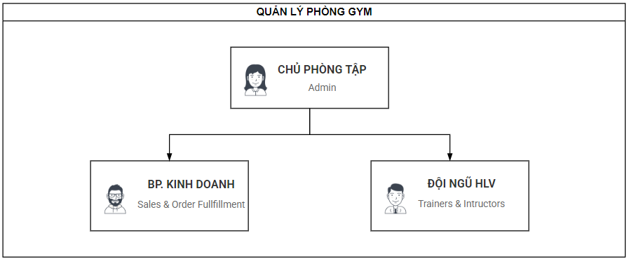

Hình 1.1 – Sơ đồ cơ cấu tổ chức hệ thống

Chức năng, nhiệm vụ và quyền hạn của các thành phần tham gia hệ thống:

1. **Chủ phòng tập & Ban Quản lý (Management):**

* **Vai trò:** Quản trị cao cấp, chịu trách nhiệm về nhân sự, tài chính và điều phối lịch trình chung.
* **Nhiệm vụ trên phần mềm:**
  + - **Quản lý Đào tạo (Class Scheduling):** Là người duy nhất có quyền thiết lập thời khóa biểu cho các Lớp học nhóm (Yoga, Zumba, GroupX) và chỉ định HLV đứng lớp dựa trên chuyên môn.
    - **Quản trị hệ thống:** Cấp tài khoản và phân quyền cho nhân viên.
    - **Quản trị tài chính:** Theo dõi Dashboard và báo cáo doanh thu tổng hợp.

1. **Bộ phận Kinh doanh & Xử lý đơn hàng (Sales & Order Fulfillment):**

* **Vai trò:** Vận hành toàn bộ mảng kinh doanh (Sản phẩm & Dịch vụ) và chăm sóc khách hàng.
* **Nhiệm vụ trên phần mềm:**
  + - **Quản lý Sản phẩm (Products):** Cập nhật hình ảnh, giá bán, nhập kho dụng cụ và thực phẩm bổ sung.
    - **Quản lý Gói tập (Packages):** Thiết lập danh sách các gói Gym (Tháng/Quý/Năm), điều chỉnh giá và thời hạn.
    - **Xử lý Đơn hàng Online:** Tiếp nhận đơn đặt hàng từ Website (gồm cả đơn mua hàng và đơn đăng ký gói), thực hiện quy trình duyệt và giao hàng.
    - **Quản trị Hội viên:** Thêm mới, cập nhật hồ sơ và xử lý khóa/mở tài khoản hội viên.

1. **Đội ngũ Huấn luyện viên (Trainers & Instructors):**

* **Vai trò**: Nhân sự chuyên môn nòng cốt, hoạt động theo cơ chế "Đa nhiệm & Linh hoạt" (Một người có thể đảm nhận nhiều vai trò nếu đủ chuyên môn).
* **Nhiệm vụ & Quyền hạn:**
  + - **Vai trò HLV Đứng lớp:** Thực hiện giảng dạy các lớp nhóm theo lịch cố định do Ban Quản lý phân công.
    - **Vai trò HLV Cá nhân (PT):** Được quyền tự chủ tiếp nhận yêu cầu từ khách hàng, trực tiếp đàm phán giá/lộ trình và tự xếp lịch dạy 1-1 lên hệ thống.
    - **Cơ chế chống trùng lịch:** Hệ thống tự động kiểm tra chéo giữa lịch Lớp (do Quản lý xếp) và lịch PT (do HLV tự xếp) để đảm bảo không xảy ra xung đột thời gian.

### Các quy trình nghiệp vụ

Dựa trên mô hình vận hành trực tuyến, các quy trình nghiệp vụ của hệ thống được thiết kế để tối ưu hóa tính tự phục vụ cho khách hàng và khả năng quản trị từ xa cho ban quản lý. Dưới đây là các quy trình cốt lõi:

1. **Quy trình Kinh doanh Sản phẩm bán lẻ (Dụng cụ & Thực phẩm bổ sung)**

Đây là quy trình áp dụng cho các hàng hóa vật lý, cho phép khách hàng gom nhiều món vào giỏ hàng và lựa chọn phương thức thanh toán linh hoạt.

* **Mô tả các bước thực hiện:**
  + 1. **Chọn hàng:** Khách hàng tham khảo sản phẩm trên danh mục, chọn số lượng và thêm vào giỏ hàng.
    2. **Đặt hàng (Checkout):** Khách hàng kiểm tra giỏ hàng, nhập thông tin giao nhận và chọn phương thức thanh toán:
    - *Nếu chọn Chuyển khoản:* Khách hàng thanh toán trước qua cổng ngân hàng.
    - *Nếu chọn COD (Tiền mặt):* Khách hàng sẽ thanh toán khi nhận hàng.
    1. **Xử lý đơn hàng:** Bộ phận Kinh doanh tiếp nhận đơn, kiểm tra kho:
    - Nếu hết hàng, khách yêu cầu hủy: Liên hệ khách để đổi/hủy.
    - Nếu còn hàng: Xác nhận, đóng gói và bàn giao cho đơn vị vận chuyển.
    1. **Hoàn tất:** Sau khi khách nhận hàng và thanh toán đủ, trạng thái đơn hàng được cập nhật hoàn tất để ghi nhận doanh thu.

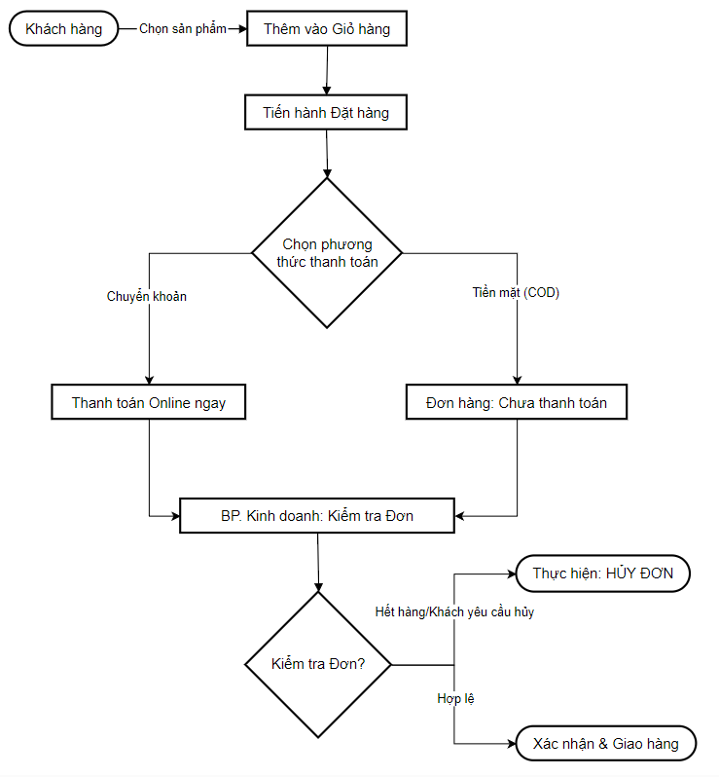

Hình 1.2 – Sơ đồ quy trình nghiệp vụ Kinh doanh Sản phẩm bán lẻ

1. **Quy trình Đăng ký Gói tập**

Quy trình này áp dụng cho việc gia hạn hoặc mua mới quyền truy cập phòng tập theo thời gian (Tháng/Quý/Năm).

* **Mô tả các bước thực hiện:**
  + 1. Khách hàng xem danh sách các Gói tập (Ví dụ: Gói 1 tháng, Gói 1 năm...) và nhấn "Đăng ký ngay".
    2. Hệ thống chuyển trực tiếp sang cổng thanh toán trực tuyến.
    3. Khách hàng thực hiện chuyển khoản/thanh toán.
    4. Hệ thống xử lý kích hoạt:
    - Nếu khách mới: Tạo hợp đồng gói tập mới.
    - Nếu khách cũ đang còn hạn: Tự động cộng dồn thời gian vào ngày hết hạn hiện tại.

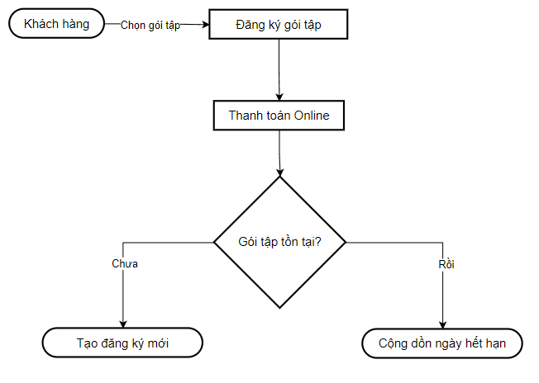

Hình 1.3 – Sơ đồ quy trình nghiệp vụ Đăng ký gói tập

1. **Quy trình Đăng ký tham gia Lớp học**

Quy trình này phức tạp hơn do phải kiểm tra các ràng buộc về sĩ số và thời gian trước khi cho phép hội viên tham gia.

* **Mô tả các bước thực hiện:**
  + 1. Khách hàng xem danh sách lớp sắp khai giảng đã lọc điều kiện trùng lịch, lớp và sĩ số lớp.
    2. Khách hàng đăng ký lớp.
    3. Khách hàng tiến hành thanh toán học phí.
    4. Hệ thống ghi nhận đăng ký, tăng sĩ số lớp học và cập nhật lịch tập cá nhân cho hội viên.

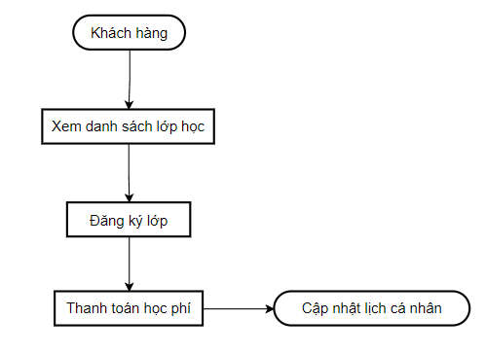

Hình 1.4 – Sơ đồ quy trình nghiệp vụ Đăng ký tham gia lớp học

1. **Quy trình Thuê và Huấn luyện Cá nhân (PT - Dịch vụ tư vấn)**

Quy trình này phức tạp hơn do cần bước "Đàm phán" và "Tạo hóa đơn riêng" trước khi thanh toán.

* **Mô tả các bước thực hiện:**
  + 1. **Gửi yêu cầu:** Khách hàng điền thông tin nhu cầu (Mục tiêu tập, số buổi dự kiến) gửi về phòng tập.
    2. **Tư vấn & Chốt đơn:** Huấn luyện viên (PT) tiếp nhận yêu cầu, liên hệ tư vấn lộ trình và thương lượng giá cả với khách.
    3. **Tạo hóa đơn:** Sau khi khách đồng ý, PT tạo một phiếu thanh toán (Hóa đơn) riêng trên hệ thống cho khách hàng đó.
    4. **Thanh toán:** Khách hàng đăng nhập vào tài khoản cá nhân, xem danh sách "Hóa đơn chờ thanh toán" và thực hiện thanh toán Online.
    5. **Thực hiện hợp đồng:** Sau khi tiền về, hợp đồng PT được kích hoạt. PT và Khách hàng bắt đầu lên lịch tập cụ thể.

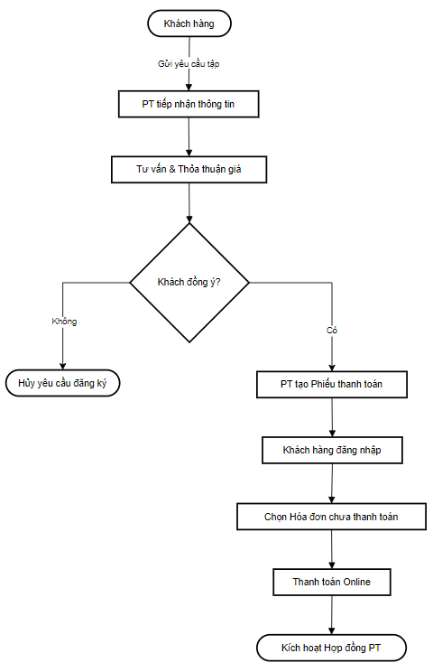

Hình 1.5 – Sơ đồ quy trình nghiệp vụ Thuê và Huấn luyện cá nhân

1. **Quy trình Xếp lịch hoạt động (Nghiệp vụ quản lý)**

Quy trình nội bộ dành cho Ban Quản lý để thiết lập thời khóa biểu cho các lớp nhóm, đảm bảo HLV có đủ chuyên môn và thời gian để đứng lớp, tránh bị chồng chéo lịch trình.

* **Mô tả các bước thực hiện:**
  + 1. **Lập kế hoạch:** Ban Quản lý nhập thông tin chi tiết về lớp học, bao gồm Tên lớp, Bộ môn, Số buổi và các Ngày học trong tuần dự kiến.
    2. **Lọc & Phân công:** Hệ thống tự động lọc danh sách HLV theo chuyên môn phù hợp với Bộ môn đã chọn và gợi ý ngày kết thúc. Ban Quản lý tiến hành chỉ định HLV đứng lớp và nhập Ngày kết thúc.
    3. **Kiểm tra Xung đột:** Hệ thống tự động thực hiện kiểm tra logic:
    - **Kiểm tra thời gian:** Xác định liệu khoảng thời gian giữa Ngày bắt đầu và Ngày kết thúc có đủ để hoàn thành tổng số buổi học hay không.
    - **Kiểm tra trùng lịch:** Lọc tất cả các lịch đã đăng ký (Lớp học khác hoặc PT) của HLV được chỉ định để phát hiện và báo lỗi nếu có bất kỳ sự trùng lặp nào về ngày và giờ.
    1. **Chọn và Lưu:** Nếu tất cả các điều kiện kiểm tra (thời gian và xung đột) đều hợp lệ, Ban Quản lý xác nhận. Hệ thống lưu lớp học và tự động sinh lịch chi tiết cho từng buổi học vào cơ sở dữ liệu.

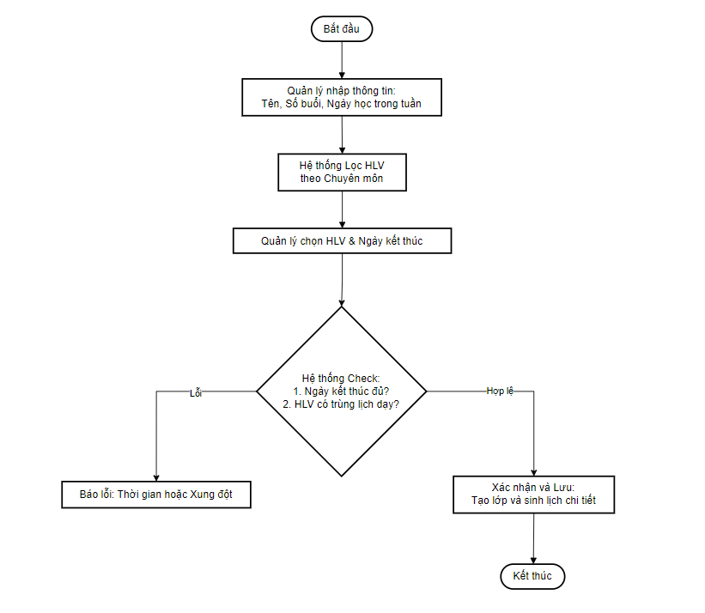

Hình 1.6 – Sơ đồ quy trình nghiệp vụ Xếp lịch

1. **Quy trình Quản trị Tài khoản và Truy cập (Account Management)**

Quy trình này mô tả các hoạt động nền tảng để quản lý người dùng truy cập vào hệ thống. Đây là quy trình bắt buộc phải có của bất kỳ ứng dụng web nào.

* **Mô tả các bước thực hiện:**
  + 1. **Đăng ký:** Người dùng cung cấp thông tin (Tên đăng nhập, Email...). Hệ thống kiểm tra dữ liệu trùng lặp (Username, Email, SĐT) và tạo tài khoản mới.
    2. **Đăng nhập:** Người dùng cung cấp thông tin xác thực. Hệ thống kiểm tra tài khoản có tồn tại và đang ở trạng thái "Đang hoạt động" hay không.
    3. **Quên mật khẩu:** Người dùng yêu cầu cấp lại mật khẩu. Hệ thống gửi mã xác thực (OTP) qua Email để người dùng thiết lập mật khẩu mới.

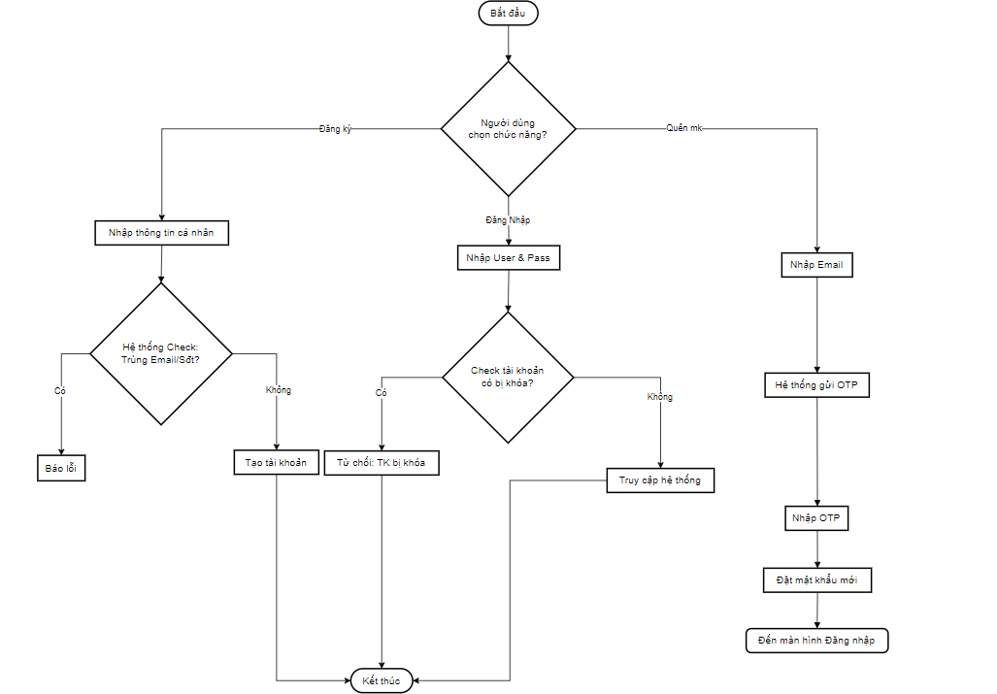

Hình 1.7 – Sơ đồ quy trình nghiệp vụ Quản trị Tài khoản & Truy cập

### Các biểu mẫu liên quan

Trong môi trường số hóa, các biểu mẫu truyền thống được chuyển đổi thành các giao diện nhập liệu điện tử (Input Forms) và các tài liệu giao dịch/báo cáo tự động (Output Documents). Các biểu mẫu này đóng vai trò quyết định cấu trúc dữ liệu đầu vào và đầu ra của hệ thống.

1. **Biểu mẫu Quản lý Danh tính và Truy cập**

Các biểu mẫu này hỗ trợ cho Quy trình Quản trị Tài khoản và xác thực người dùng.

|  |  |  |  |
| --- | --- | --- | --- |
| **Tên Biểu mẫu** | **Loại** | **Mục đích** | **Các trường dữ liệu chính** |
| Đăng ký Hội viên | Đầu vào | Thu thập thông tin bắt buộc để tạo tài khoản mới. | Họ và tên, Ngày sinh, Giới tính, Số điện thoại, Email, Tên đăng nhập, Mật khẩu, Xác nhận mật khẩu. |
| Đăng nhập (User/Admin) | Đầu vào | Xác thực quyền truy cập vào hệ thống (Frontend và Backend). | Tên đăng nhập, Mật khẩu. |
| Khôi phục Mật khẩu | Đầu vào | Yêu cầu xác thực Email để bắt đầu quá trình khôi phục. | Email đã đăng ký. |
| Đặt lại Mật khẩu | Đầu vào | Thiết lập mật khẩu mới sau khi xác thực OTP thành công. | Mật khẩu mới, Xác nhận mật khẩu mới. |
| Đổi Mật khẩu | Đầu vào | Thay đổi mật khẩu khi đang đăng nhập. | Mật khẩu hiện tại, Mật khẩu mới, Xác nhận mật khẩu mới. |
| Cập nhật Hồ sơ (Client) | Đầu vào | Cho phép người dùng chỉnh sửa thông tin cá nhân cơ bản. | Họ và tên, Ngày sinh, Giới tính, Số điện thoại, Email. |
| Quản lý Sổ địa chỉ | Đầu vào | Thêm, sửa, hoặc xóa các địa chỉ giao hàng. | Tỉnh/Thành phố, Quận/Huyện, Phường/Xã, Địa chỉ cụ thể, Đặt làm mặc định (có/không). |

Bảng 1.2 – Bảng liệt kê các Biểu mẫu Quản lý danh tính và Truy cập

1. **Biểu mẫu Giao dịch và Đặt dịch vụ (Transaction & Booking Forms)**

Các biểu mẫu này là đầu vào trực tiếp cho các quy trình tạo ra doanh thu.

|  |  |  |  |
| --- | --- | --- | --- |
| **Tên Biểu mẫu** | **Loại** | **Mục đích** | **Các trường dữ liệu chính** |
| Yêu cầu Thuê PT | Đầu vào | Ghi nhận nhu cầu tập luyện của khách hàng để HLV tư vấn. | Số buổi mong muốn (8/12/24/32), Mục tiêu/Ghi chú (Tăng cơ, Giảm mỡ...). |
| Đặt hàng Bán lẻ | Đầu vào | Xác nhận thông tin đơn hàng và địa chỉ nhận hàng trong quy trình Checkout. | Danh sách sản phẩm, Số lượng, Địa chỉ giao nhận, Phương thức thanh toán (COD/Chuyển khoản). |
| Đăng ký Lớp học | Đầu vào | Xác nhận suất học trong lớp (dùng cho thanh toán phí học nếu có). | Mã Lớp học, Ngày/Giờ đăng ký. |
| Đăng ký Tập thử (Lead Form) | Đầu vào | Thu thập thông tin Khách hàng tiềm năng (Lead Generation). | Họ và tên, Số điện thoại, Email. |

Bảng 1.3 – Bảng liệt kê các Biểu mẫu Giao dịch và Đặt dịch vụ

1. **Biểu mẫu Quản trị Nội bộ (Admin/Staff Input Forms)**

Các biểu mẫu này phục vụ cho nghiệp vụ quản lý và vận hành hệ thống, là đầu vào cho các quy trình Xếp lịch và Quản lý kho.

|  |  |  |  |
| --- | --- | --- | --- |
| **Tên Biểu mẫu** | **Loại** | **Mục đích** | **Các trường dữ liệu chính** |
| Thêm/Sửa Sản phẩm | Đầu vào | Quản lý kho hàng bán lẻ. | Tên sản phẩm, Danh mục, Thương hiệu, Giá bán/Giá khuyến mãi, Số lượng tồn kho, Mô tả ngắn/chi tiết, Ảnh sản phẩm. |
| Thêm/Sửa Gói tập | Đầu vào | Quản lý các gói thành viên. | Tên gói tập, Thời hạn (Số tháng), Giá gói, Mô tả quyền lợi, Trạng thái kinh doanh. |
| Thêm/Sửa Lớp học | Đầu vào | Quản lý thời khóa biểu (Quy trình Xếp lịch hoạt động). | Tên lớp học, Bộ môn, Học phí, Sĩ số tối đa, Ngày bắt đầu/kết thúc, Giờ bắt đầu/kết thúc, Ngày học trong tuần, HLV phụ trách. |
| Thêm/Sửa Nhân viên | Đầu vào | Quản lý nhân sự, thông tin cá nhân và phân quyền truy cập. | Họ và tên, Chức vụ (Quản lý/HLV), Số điện thoại, Ngày sinh, Tên đăng nhập, Mật khẩu. |
| Thêm Hội viên (Manual) | Đầu vào | Tạo hồ sơ thành viên thủ công tại quầy/quản lý. | Họ và tên, Số điện thoại, Email, Tên đăng nhập, Mật khẩu mặc định, Ngày sinh, Loại thành viên. |
| Duyệt Hợp đồng PT | Đầu vào | Chốt hợp đồng PT và sinh hóa đơn (Sau bước tư vấn). | Tên Khách hàng, Số buổi thỏa thuận, Giá mỗi buổi (VND), Xác nhận duyệt. |

Bảng 1.4 – Bảng liệt kê các Biểu mẫu Quản trị nội bộ

1. **Tài liệu Giao dịch và Báo cáo**

Đây là các tài liệu được hệ thống tự động sinh ra, phục vụ cho quá trình giao dịch và quản trị.

|  |  |  |  |
| --- | --- | --- | --- |
| **Tên Biểu mẫu** | **Loại** | **Mục đích** | **Các trường dữ liệu chính** |
| Hóa đơn Chi tiết | Đầu ra | Tài liệu xác nhận giao dịch thành công (sản phẩm, gói tập, PT). | Mã Hóa đơn, Ngày lập, Tên khách hàng, Tổng tiền, Giảm giá, Trạng thái thanh toán. |
| Bảng Kê Thời khóa biểu | Đầu ra | Hiển thị lịch trình các lớp học cố định trên giao diện người dùng. | Tên lớp, HLV phụ trách, Sĩ số hiện tại, Sĩ số tối đa, Thời gian (Ngày/Giờ). |
| Báo cáo Tổng hợp Doanh thu | Đầu ra | Cung cấp cái nhìn tổng quan về tình hình tài chính. | Phạm vi thời gian, Tổng doanh thu, Thống kê theo loại hình (Sản phẩm, PT, Gói tập), Số lượng đơn hàng. |

Bảng 1.5 – Bảng liệt kê các Tài liệu Giao dịch và Báo cáo

## Mục tiêu và yêu cầu đề tài

### Các yêu cầu chức năng

Các yêu cầu chức năng mô tả các khả năng cụ thể mà hệ thống phải thực hiện để đáp ứng nhu cầu nghiệp vụ của phòng Gym. Các chức năng được phân nhóm theo Tác nhân sử dụng như sau:

1. **Phân hệ Khách hàng/Hội viên (Client Module)**

Phân hệ này cho phép Khách hàng tự phục vụ các nhu cầu giao dịch và quản lý thông tin cá nhân.

|  |  |  |
| --- | --- | --- |
| **Mã YC** | **Tên chức năng** | **Mô tả chi tiết** |
| YC.KH.01 | Quản lý Tài khoản | Đăng ký, Đăng nhập, Khôi phục mật khẩu. Cho phép cập nhật thông tin cá nhân (Họ tên, SĐT, Email). |
| YC.KH.02 | Quản lý Địa chỉ | Cho phép thêm/sửa/xóa các địa chỉ nhận hàng để thuận tiện cho việc mua sắm Online. |
| YC.KH.03 | Xem Sản phẩm & Gói tập | Hiển thị danh mục sản phẩm bán lẻ (dụng cụ, thực phẩm bổ sung) và các gói thành viên đang được kinh doanh. |
| YC.KH.04 | Đặt hàng & Thanh toán | Cho phép thêm sản phẩm vào Giỏ hàng và tiến hành Checkout. Hỗ trợ thanh toán Online (Chuyển khoản) và Thanh toán khi nhận hàng (COD). |
| YC.KH.05 | Đăng ký Dịch vụ | Cho phép mua Gói tập (tự động cộng dồn ngày), đăng ký tham gia Lớp học và gửi Yêu cầu Thuê PT. |
| YC.KH.06 | Theo dõi Lịch tập | Hiển thị lịch tập cá nhân (bao gồm các Lớp học đã đăng ký và các buổi PT đã được xếp lịch). |
| YC.KH.07 | Quản lý Hóa đơn | Xem danh sách các hóa đơn đã phát sinh (mua hàng, gói tập, PT) và xem trạng thái thanh toán. |

Bảng 1.6 – Bảng liệt kê các yêu cầu chức năng của Client Module

1. **Phân hệ Huấn luyện viên (Trainer Module)**

Phân hệ này dành cho Bộ phận Kinh doanh và Xử lý đơn hàng, tập trung vào nghiệp vụ vận hành hàng ngày (Order Fulfillment và Member Support).

|  |  |  |
| --- | --- | --- |
| **Mã YC** | **Tên chức năng** | **Mô tả chi tiết** |
| YC.BH.01 | Quản lý Đơn hàng | Duyệt, hủy, và cập nhật trạng thái giao hàng cho các đơn hàng bán lẻ (COD/Chuyển khoản). |
| YC.BH.02 | Quản lý Hội viên | Thêm mới hội viên thủ công tại quầy, tìm kiếm và sửa đổi thông tin hồ sơ khách hàng. |
| YC.BH.03 | Quản lý Sản phẩm & Gói tập | Thêm, sửa, xóa, tìm kiếm và cập nhật thông tin tồn kho cho các sản phẩm bán lẻ và Gói thành viên. |

Bảng 1.7 – Bảng liệt kê các yêu cầu chức năng của Trainer Module

1. **Phân hệ Vận hành/Kinh doanh (Staff/Sales Module)**

Phân hệ này dành cho Bộ phận Kinh doanh và Xử lý đơn hàng, tập trung vào nghiệp vụ vận hành hàng ngày (Order Fulfillment và Member Support).

|  |  |  |
| --- | --- | --- |
| **Mã YC** | **Tên chức năng** | **Mô tả chi tiết** |
| YC.BH.01 | Quản lý Đơn hàng | Duyệt, hủy, và cập nhật trạng thái giao hàng cho các đơn hàng bán lẻ (COD/Chuyển khoản). |
| YC.BH.02 | Quản lý Hội viên | Thêm mới hội viên thủ công tại quầy, tìm kiếm và sửa đổi thông tin hồ sơ khách hàng. |
| YC.BH.03 | Quản lý Sản phẩm & Gói tập | Thêm, sửa, xóa, tìm kiếm và cập nhật thông tin tồn kho cho các sản phẩm bán lẻ và Gói thành viên. |

Bảng 1.8 – Bảng liệt kê các yêu cầu chức năng của Staff/Sales Module

1. **Phân hệ Ban Quản lý (Admin Module)**

Phân hệ này dành cho cấp quản trị cao nhất, tập trung vào kiểm soát hệ thống, điều phối nhân sự và bao gồm các yêu cầu chức năng của phân hệ Vận hành/Kinh doanh.

|  |  |  |
| --- | --- | --- |
| **Mã YC** | **Tên chức năng** | **Mô tả chi tiết** |
| YC.QL.01 | Quản lý Lớp học & Lịch trình | Tạo lớp học mới, phân công HLV và kiểm soát xung đột lịch trình theo Quy trình Xếp lịch hoạt động. |
| YC.QL.02 | Quản lý Nhân sự & Phân quyền | Thêm, sửa, xóa thông tin nhân viên (Ban Quản lý, HLV, Vận hành), phân công chuyên môn và Quản lý phân quyền truy cập hệ thống. |
| YC.QL.03 | Quản lý hóa đơn | Xem danh sách và chi tiết hóa đơn |
| YC.QL.04 | Báo cáo & Thống kê | Cung cấp các biểu đồ, bảng kê tổng hợp về doanh thu, số lượng đơn hàng, và tình hình sử dụng dịch vụ theo thời gian. |

Bảng 1.9 – Bảng liệt kê các yêu cầu chức năng bổ sung của Admin Module

### Các yêu cầu phi chức năng (Non-Functional Requirements)

Các yêu cầu phi chức năng mô tả các tiêu chí về chất lượng, môi trường vận hành và hiệu năng mà hệ thống phải đáp ứng. Chúng được phân loại thành các khía cạnh chính sau:

1. **Hiệu năng (Performance)**

|  |  |  |
| --- | --- | --- |
| **Mã YC** | **Khía cạnh** | **Mô tả chi tiết** |
| YCF.01 | Thời gian phản hồi | Hệ thống phải phản hồi các thao tác truy vấn (ví dụ: Tải Dashboard, Lọc sản phẩm) trong vòng tối đa 3 giây (đối với 90% truy vấn). |
| YCF.02 | Tải đồng thời | Hệ thống phải xử lý ổn định được 100 người dùng truy cập và thao tác đồng thời (Đăng ký, Đặt hàng) mà không xảy ra lỗi hoặc giảm tốc độ đáng kể. |
| YCF.03 | Thời gian tạo đơn | Quá trình xử lý thanh toán và tạo hóa đơn phải hoàn tất trong vòng 5 giây để tránh làm gián đoạn trải nghiệm người dùng. |

Bảng 1.10 – Bảng liệt kê các yêu cầu về Hiệu năng

1. **Khả năng sử dụng (Usability)**

|  |  |  |
| --- | --- | --- |
| **Mã YC** | **Khía cạnh** | **Mô tả chi tiết** |
| YCF.04 | Tính trực quan | Giao diện phải được thiết kế tối giản, trực quan, dễ hiểu, đặc biệt đối với phân hệ Admin (Quản lý và Kinh doanh). |
| YCF.05 | Khả năng thích ứng (Responsive) | Giao diện phải tương thích tốt và hiển thị đầy đủ trên mọi thiết bị (Desktop, Tablet, Mobile) và các trình duyệt phổ biến. |
| YCF.06 | Thông báo lỗi | Các thông báo lỗi (Validation, Xung đột lịch) phải rõ ràng, dễ hiểu và đưa ra hướng dẫn cụ thể cho người dùng khắc phục. |

Bảng 1.11 – Bảng liệt kê các yêu cầu về Khả năng sử dụng

1. **Bảo mật (Security)**

|  |  |  |
| --- | --- | --- |
| **Mã YC** | **Khía cạnh** | **Mô tả chi tiết** |
| YCF.07 | Mã hóa dữ liệu | Mật khẩu người dùng phải được mã hóa một chiều trước khi lưu trữ trong cơ sở dữ liệu. |
| YCF.08 | Kiểm soát truy cập | Áp dụng cơ chế phân quyền (Role-Based Access Control - RBAC) để đảm bảo chỉ những nhân viên có quyền hạn mới truy cập được các chức năng quản trị tương ứng. |
| YCF.09 | Bảo vệ chống tấn công | Hệ thống phải có cơ chế bảo vệ cơ bản chống lại các cuộc tấn công phổ biến trên web như SQL Injection và Cross-Site Scripting (XSS). |

Bảng 1.12 – Bảng liệt kê các yêu cầu về Bảo mật

1. **Khả năng mở rộng và Duy trì (Scalability & Maintainability)**

|  |  |  |
| --- | --- | --- |
| **Mã YC** | **Khía cạnh** | **Mô tả chi tiết** |
| YCF.10 | Cấu trúc module | Mã nguồn phải được viết theo kiến trúc module, cho phép dễ dàng nâng cấp hoặc thêm các module mới. |
| YCF.11 | Khả năng mở rộng | Hệ thống phải có khả năng mở rộng để hỗ trợ số lượng hội viên tăng gấp đôi trong vòng 3 năm mà không cần tái cấu trúc lớn. |
| YCF.12 | Tài liệu hóa | Mã nguồn và cơ sở dữ liệu phải được chú thích rõ ràng, giúp các nhà phát triển khác dễ dàng bảo trì và phát triển tiếp. |

Bảng 1.13 – Bảng liệt kê các yêu cầu về Khả năng mở rộng và Duy trì

## Các công cụ, công nghệ

Hệ thống quản lý phòng Gym được xây dựng trên kiến trúc 3 lớp sử dụng nền tảng Microsoft .NET Framework. Việc lựa chọn công nghệ nhằm đảm bảo tính ổn định, bảo mật và khả năng mở rộng trong tương lai.

### Công  nghệ Phát triển Back-end

|  |  |  |
| --- | --- | --- |
| **Khía cạnh** | **Công nghệ** | **Mục đích sử dụng** |
| Ngôn ngữ lập trình | C# | Ngôn ngữ chính để phát triển logic nghiệp vụ, xử lý dữ liệu, và xây dựng các controllers. |
| Nền tảng chính | ASP.NET MVC (Model-View-Controller) | Xây dựng kiến trúc ứng dụng web, tách biệt rõ ràng giữa giao diện (View), logic (Controller) và dữ liệu (Model). |
| Khung làm việc | .NET Framework | Cung cấp môi trường thực thi, thư viện lập trình phong phú và tính bảo mật cao. |

Bảng 1.14 – Tổng hợp công nghệ sử dụng cho Phát triển Back-end

### Quản lý Cơ sở dữ liệu (Database Management)

|  |  |  |
| --- | --- | --- |
| **Khía cạnh** | **Công nghệ** | **Mục đích sử dụng** |
| Hệ quản trị CSDL | Microsoft SQL Server | Lưu trữ toàn bộ dữ liệu nghiệp vụ (hội viên, sản phẩm, lịch trình, hóa đơn) với tính ổn định và khả năng chịu tải tốt. |
| Công nghệ ánh xạ | Entity Framework (EF) | Công nghệ ORM (Object-Relational Mapping) giúp ánh xạ các đối tượng C# sang các bảng CSDL, đơn giản hóa việc truy vấn và thao tác dữ liệu. |

Bảng 1.15 – Tổng hợp công nghệ Quản lý Cơ sở dữ liệu.

### Công nghệ Phát triển Front-end

|  |  |  |
| --- | --- | --- |
| **Khía cạnh** | **Công nghệ** | **Mục đích sử dụng** |
| Cấu trúc/Trình bày | HTML5, CSS3 | Xây dựng cấu trúc nội dung và định dạng giao diện người dùng. |
| Tương tác/Động | JavaScript, jQuery | Xử lý các sự kiện phía client, tạo hiệu ứng, và thực hiện các thao tác AJAX không đồng bộ (ví dụ: Lọc HLV rảnh, Load dữ liệu đơn hàng). |
| Thư viện giao diện | Bootstrap | Thiết kế giao diện responsive (tương thích đa thiết bị) và cung cấp các thành phần UI chuẩn hóa. |

Bảng 1.16 – Tổng hợp công nghệ Phát triển Front-end.

### Các Công cụ Hỗ trợ và Môi trường.

|  |  |  |
| --- | --- | --- |
| **Khía cạnh** | **Công cụ** | **Mục đích sử dụng** |
| Môi trường phát triển | Visual Studio | Công cụ tích hợp (IDE) để lập trình, debug và quản lý dự án ASP.NET MVC. |
| Quản lý dự án | Git (hoặc tương đương) | Quản lý phiên bản code, theo dõi lịch sử thay đổi và làm việc nhóm hiệu quả. |
| Triển khai | Internet Information Services (IIS) | Nền tảng web server của Microsoft để triển khai và chạy ứng dụng trên môi trường thực tế. |

Bảng 1.17 – Tổng hợp các Công cụ Hỗ trợ và Môi trường.

# PHÂN TÍCH VÀ ĐẶC TẢ YÊU CẦU

Trong chương này, nhóm thực hiện đề tài sẽ tiến hành phân tích chi tiết các yêu cầu nghiệp vụ đã khảo sát ở Chương 1 để xây dựng các mô hình hệ thống. Nội dung bao gồm việc mô tả quy trình nghiệp vụ thông qua sơ đồ BPM, xác định các thực thể dữ liệu qua mô hình CDM, phân rã các chức năng chi tiết bằng biểu đồ BFD và mô tả luồng dữ liệu di chuyển trong hệ thống thông qua biểu đồ DFD. Kết quả của chương này là cơ sở tiền đề để thiết kế cơ sở dữ liệu và giao diện người dùng ở các bước tiếp theo.

## Mô hình xử lý nghiệp vụ BPM

### Mô hình xử lý nghiệp vụ Đăng ký và Kích hoạt Gói tập

Mô hình này chi tiết hóa luồng giao dịch mua Gói tập, tập trung vào các bước xác thực truy cập và logic kích hoạt gói (cộng dồn thời gian) để đảm bảo tính liên tục của dịch vụ.

**Mô tả các bước xử lý:**

1. **Khởi tạo và Lựa chọn Gói (Hội viên):**

* Hội viên bắt đầu bằng cách Truy cập trang gói tập, Chọn gói tập phù hợp và nhấn nút Đăng ký.

1. **Xác thực Tài khoản và Trạng thái (Hệ thống):**

* Trạng thái Đăng nhập: Hệ thống kiểm tra nếu Hội viên chưa đăng nhập, sẽ hiển thị modal Đăng ký/Đăng nhập. Sau khi Hội viên đăng nhập/đăng ký thành công, luồng xử lý tiếp tục.
* Kiểm tra Tài khoản Khóa: Hệ thống kiểm tra tài khoản có bị khóa hay không. Nếu có, giao dịch bị chặn và hiển thị thông báo lỗi, quy trình kết thúc.

1. **Thực hiện Thanh toán (Hệ thống & Cổng TT):**

* Nếu tài khoản hợp lệ (không bị khóa), Hệ thống sẽ Chuyển đến cổng thanh toán.
* Cổng thanh toán thực hiện Xử lý giao dịch và Trả về kết quả về cho Hệ thống.
* Hệ thống nhận kết quả và xác minh trạng thái Thành công/Thất bại. Nếu giao dịch Thất bại, Hệ thống hiển thị lỗi và yêu cầu Khách hàng thử lại giao dịch.

1. **Logic Kích hoạt Gói (Hệ thống):**

* Nếu thanh toán Thành công, Hệ thống tiến hành logic cốt lõi: Kiểm tra gói cũ đã hết hạn chưa?
* Cộng dồn: Nếu gói cũ Chưa hết hạn, Hệ thống thực hiện logic Cộng dồn thời gian vào ngày hết hạn hiện tại.
* Kích hoạt mới: Nếu gói cũ Đã hết hạn hoặc là Khách hàng mới, Hệ thống thực hiện logic Kích hoạt gói tập mới.

1. **Hoàn tất Giao dịch (Hệ thống):**

* Cả hai luồng Cộng dồn và Kích hoạt mới đều dẫn đến bước Tạo hóa đơn và Gửi qua email. Khách hàng Nhận hóa đơn và quy trình kết thúc.

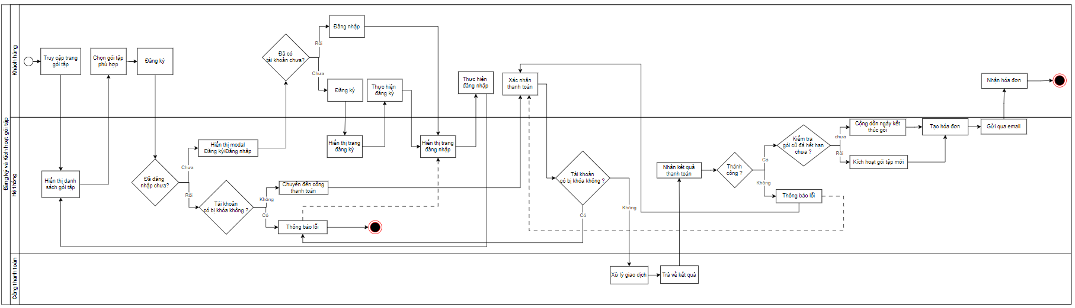

Hình 2.1 – Mô hình quy trình nghiệp vụ Đăng ký và Kích hoạt Gói tập

### Mô hình xử lý nghiệp vụ Đăng ký tham gia Lớp học

Mô hình này mô tả chi tiết luồng nghiệp vụ khi Khách hàng/Hội viên thực hiện đăng ký tham gia một Lớp học, bao gồm các bước truy cập, xác thực tài khoản, kiểm tra điều kiện đăng ký (đăng nhập, trạng thái tài khoản, sĩ số lớp) và xử lý thanh toán nhằm đảm bảo việc đăng ký diễn ra chính xác và nhất quán.

**Mô tả các bước xử lý:**

1. **Khởi tạo và Lựa chọn Lớp học (Khách hàng):**

* Khách hàng truy cập vào trang danh sách Lớp học.
* Hệ thống hiển thị danh sách các lớp học chưa khai giảng.
* Khách hàng thực hiện lọc lớp học theo bộ môn hoặc từ khóa tìm kiếm.
* Khách hàng chọn lớp học phù hợp và nhấn nút Đăng ký.

1. **Xác thực Đăng nhập (Hệ thống):**

* Hệ thống kiểm tra trạng thái đăng nhập của Khách hàng:
  + - Chưa đăng nhập: Hệ thống hiển thị modal Đăng ký / Đăng nhập.
      * Nếu Khách hàng chọn Đăng nhập, hệ thống hiển thị trang đăng nhập.
      * Nếu Khách hàng chọn Đăng ký, hệ thống hiển thị trang đăng ký tài khoản mới.
* Đã đăng nhập: Hệ thống tiếp tục luồng xử lý đăng ký lớp học.

1. **Kiểm tra Điều kiện Lớp học (Hệ thống):**

* Hệ thống tiến hành kiểm tra sĩ số lớp học:
  + - Nếu lớp học đã đầy, hệ thống hiển thị thông báo lớp đã đủ số lượng và kết thúc quy trình đăng ký.
    - Nếu lớp học chưa đầy, hệ thống cho phép tiếp tục quy trình.

1. **Xác thực Trạng thái Tài khoản (Hệ thống):**

* Hệ thống kiểm tra tài khoản của Khách hàng có bị khóa hay không:
  + - Nếu tài khoản bị khóa, hệ thống hiển thị thông báo lỗi và chặn giao dịch.
    - Nếu tài khoản hợp lệ, hệ thống cho phép tiếp tục đăng ký.

1. **Thực hiện Thanh toán (Hệ thống & Cổng Thanh toán):**

* Hệ thống chuyển Khách hàng đến Cổng thanh toán.
* Cổng thanh toán thực hiện xử lý giao dịch và trả về kết quả cho Hệ thống.
* Hệ thống nhận kết quả thanh toán và xác định trạng thái:
  + - Thành công: Tiếp tục các bước xử lý sau thanh toán.
    - Thất bại: Hiển thị thông báo lỗi và yêu cầu Khách hàng thực hiện thanh toán lại.

1. **Hoàn tất Đăng ký Lớp học (Hệ thống):**

* Khi thanh toán thành công, Hệ thống thực hiện:
  + - Cập nhật lịch học cho Khách hàng.
    - Tạo hóa đơn đăng ký lớp học.
    - Gửi hóa đơn qua email cho Khách hàng.
* Khách hàng nhận hóa đơn và quy trình kết thúc.

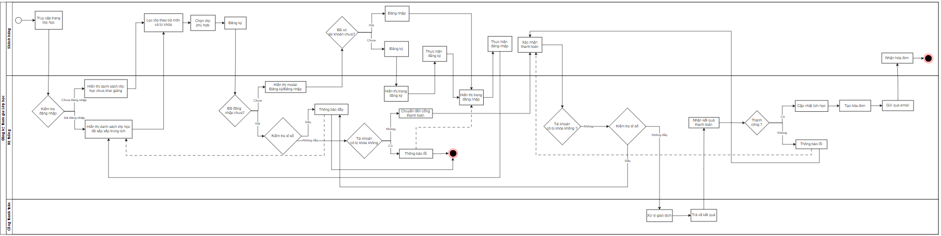

Hình 2.2 – Mô hình quy trình nghiệp vụ Đăng ký tham gia Lớp học

### Mô hình xử lý nghiệp vụ Đăng ký thuê PT

Mô hình này mô tả chi tiết luồng nghiệp vụ khi Khách hàng/Hội viên thực hiện đăng ký thuê Huấn luyện viên cá nhân (PT), bao gồm các bước gửi yêu cầu tư vấn, xác thực tài khoản, xử lý thanh toán, kiểm tra trạng thái giao dịch và sắp xếp lịch tập nhằm đảm bảo quá trình thuê PT diễn ra chính xác, liên tục và nhất quán.

**Mô tả các bước xử lý:**

1. **Khởi tạo yêu cầu thuê PT (Khách hàng):**

* Khách hàng truy cập vào Ứng dụng/Web của hệ thống.
* Khách hàng thực hiện đăng nhập tài khoản.
* Sau khi đăng nhập thành công, Khách hàng gửi yêu cầu tư vấn thuê Huấn luyện viên cá nhân (PT).

1. **Tiếp nhận và xử lý yêu cầu tư vấn (Hệ thống & Huấn luyện viên):**

* Hệ thống lưu yêu cầu tư vấn của Khách hàng.
* Hệ thống hiển thị danh sách đăng ký tư vấn cho Huấn luyện viên.
* Huấn luyện viên:
  + - Xem danh sách Khách hàng có nhu cầu.
    - Lựa chọn Khách hàng phù hợp với chuyên môn.
    - Thực hiện gọi điện tư vấn trực tiếp cho Khách hàng.
* Hai bên thống nhất lịch tập và giá thuê PT.

1. **Tạo hóa đơn và thông báo thanh toán (Huấn luyện viên & Hệ thống):**

* Sau khi thống nhất, Huấn luyện viên tạo hóa đơn thuê PT.
* Hệ thống gửi thông báo hóa đơn cho Khách hàng thông qua ứng dụng/email.

1. **Xác thực Trạng thái Tài khoản (Hệ thống):**

* Khi Khách hàng thực hiện thanh toán, Hệ thống kiểm tra trạng thái tài khoản:
  + - Nếu tài khoản bị khóa:
      * Hệ thống hiển thị thông báo lỗi.
      * Giao dịch bị chặn và quy trình kết thúc.
    - Nếu tài khoản hợp lệ:
      * Hệ thống cho phép tiếp tục quy trình thanh toán.

1. **Thực hiện Thanh toán (Hệ thống & Cổng Thanh toán):**

* Hệ thống chuyển Khách hàng đến Cổng thanh toán.
* Cổng thanh toán xử lý giao dịch thanh toán.
* Cổng thanh toán trả kết quả giao dịch về cho Hệ thống.
* Hệ thống nhận kết quả và xác định trạng thái:
  + - Thất bại: Hệ thống hiển thị thông báo lỗi và yêu cầu Khách hàng thực hiện thanh toán lại.
    - Thành công: Hệ thống tiếp tục các bước xử lý sau thanh toán.

1. **Hoàn tất đăng ký thuê PT (Hệ thống):**

* Khi thanh toán thành công, Hệ thống:
  + - Thực hiện xếp lịch tập cho Khách hàng.
    - Kiểm tra trùng lịch tập:
      * Nếu trùng lịch, Hệ thống hiển thị thông báo trùng lịch.
      * Nếu không trùng lịch, Hệ thống cập nhật lịch tập chính thức.
* Khách hàng xem lịch tập trên hệ thống.
* Quy trình kết thúc.

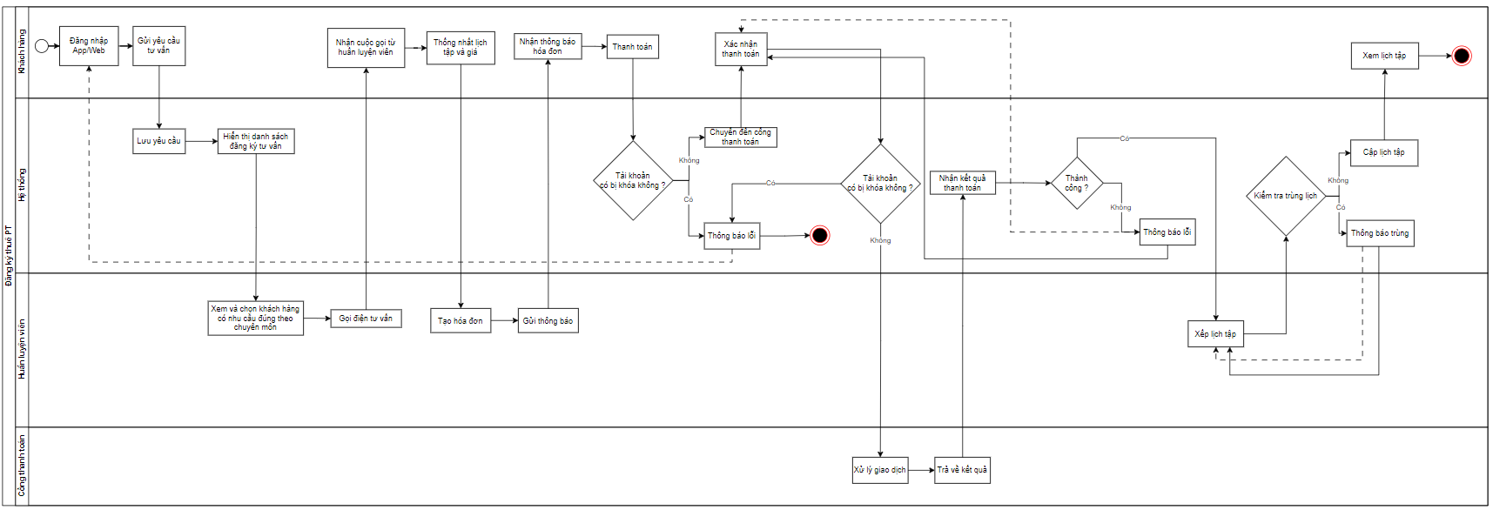

Hình 2.3 – Mô hình quy trình nghiệp vụ Đăng ký thuê PT

### Mô hình xử lý nghiệp vụ Xếp lịch Lớp học

Mô hình này mô tả chi tiết luồng nghiệp vụ khi người quản trị thực hiện xếp lịch cho một Lớp học, bao gồm các bước xác thực tài khoản quản trị, nhập thông tin lớp học, tính toán thời gian kết thúc, lọc huấn luyện viên phù hợp, kiểm tra xung đột lịch và cập nhật lịch học nhằm đảm bảo lớp học được tổ chức hợp lệ và không xảy ra trùng lịch.

**Mô tả các bước xử lý:**

1. **Khởi tạo và Truy cập chức năng xếp lịch (Người quản trị):**

* Người quản trị truy cập vào trang quản trị hệ thống.
* Thực hiện đăng nhập tài khoản quản trị để sử dụng chức năng xếp lịch lớp học.

1. **Xác thực Trạng thái Tài khoản (Hệ thống):**

* Hệ thống kiểm tra trạng thái tài khoản của người quản trị:
  + - Nếu tài khoản bị khóa:
      * Hệ thống hiển thị thông báo lỗi.
      * Quy trình kết thúc.
    - Nếu tài khoản hợp lệ:
      * Hệ thống cho phép tiếp tục luồng xử lý xếp lịch lớp học.

1. **Nhập thông tin lớp học (Người quản trị):**

* Người quản trị nhập các thông tin cơ bản của lớp học, bao gồm:
  + - Tên lớp học.
    - Bộ môn.
    - Ngày khai giảng.
    - Số buổi học.
    - Các ngày học trong tuần.
* Hệ thống tiếp nhận thông tin và chuyển sang bước xử lý tiếp theo.

1. **Tính toán thời gian và lọc Huấn luyện viên (Hệ thống):**

* Hệ thống thực hiện:
  + - Tính toán ngày kết thúc lớp học dựa trên ngày khai giảng, số buổi học và lịch học trong tuần.
    - Lọc danh sách Huấn luyện viên phù hợp theo:
      * Chuyên môn giảng dạy.
      * Thời gian rảnh tương ứng với lịch học của lớp.
* Danh sách Huấn luyện viên phù hợp được hiển thị để Người quản trị lựa chọn.

1. **Chọn Huấn luyện viên và xác nhận thông tin (Người quản trị):**

* Người quản trị:
  + - Chọn Huấn luyện viên phụ trách lớp học.
    - Nhập hoặc xác nhận ngày kết thúc lớp học (nếu cần).
* Hệ thống tiếp nhận lựa chọn và thực hiện bước kiểm tra xung đột.

1. **Kiểm tra Xung đột thời gian và Lịch học (Hệ thống):**

* Hệ thống kiểm tra xung đột thời gian và lịch học giữa:
  + - Lịch lớp học mới.
    - Lịch giảng dạy hiện tại của Huấn luyện viên.
* Kết quả kiểm tra:
  + - Có xung đột:
      * Hệ thống hiển thị thông báo trùng lịch.
      * Người quản trị quay lại bước chọn Huấn luyện viên hoặc điều chỉnh thông tin lớp học.
    - Không xung đột:
      * Hệ thống cho phép tiếp tục cập nhật dữ liệu.

1. **Hoàn tất xếp lịch Lớp học (Hệ thống):**

* Khi không xảy ra xung đột lịch, Hệ thống thực hiện:
  + - Cập nhật thông tin lớp học.
    - Cập nhật lịch tập/lịch giảng dạy cho Huấn luyện viên.
* Quy trình xếp lịch lớp học kết thúc.

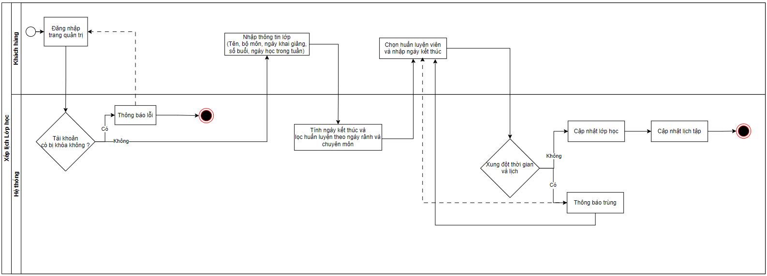

Hình 2.4 – Mô hình quy trình nghiệp vụ Xếp lịch lớp học

### Mô hình xử lý nghiệp vụ Kinh doanh Sản phẩm bán lẻ

Mô hình này mô tả chi tiết luồng nghiệp vụ khi Khách hàng thực hiện mua Sản phẩm bán lẻ trên hệ thống. Quy trình bao gồm các bước tìm kiếm và lựa chọn sản phẩm, xác thực tài khoản, quản lý giỏ hàng, kiểm tra tồn kho, thực hiện thanh toán, xử lý kết quả thanh toán và theo dõi – duyệt đơn hàng nhằm đảm bảo giao dịch diễn ra chính xác và nhất quán.

**Mô tả các bước xử lý:**

1. **Khởi tạo và tìm kiếm sản phẩm (Khách hàng):**

* Khách hàng truy cập vào trang kinh doanh sản phẩm bán lẻ.
* Thực hiện:
  + - Chọn danh mục sản phẩm.
    - Nhập từ khóa tìm kiếm.
* Hệ thống hiển thị danh sách các sản phẩm phù hợp.

1. **Xem chi tiết và lựa chọn sản phẩm (Khách hàng & Hệ thống):**

* Khách hàng chọn một sản phẩm trong danh sách.
* Hệ thống hiển thị thông tin chi tiết của sản phẩm.
* Khách hàng nhấn Thêm vào giỏ hàng để mua sản phẩm.

1. **Xác thực tài khoản Khách hàng (Hệ thống):**

Hệ thống kiểm tra trạng thái đăng nhập của Khách hàng:

* **Chưa đăng nhập**:
  + - Hệ thống hiển thị modal Đăng ký / Đăng nhập.
    - Nếu Khách hàng chọn Đăng ký, hệ thống hiển thị trang đăng ký tài khoản mới.
    - Nếu Khách hàng chọn Đăng nhập, hệ thống hiển thị trang đăng nhập.
* **Đã đăng nhập**:
  + - Hệ thống cho phép tiếp tục quy trình mua hàng.

1. **Lưu sản phẩm vào giỏ hàng (Hệ thống):**

* Khi tài khoản hợp lệ và không bị khóa:
  + - Hệ thống lưu sản phẩm vào giỏ hàng của Khách hàng.
* Nếu tài khoản bị khóa:
  + - Hệ thống hiển thị thông báo lỗi.
    - Quy trình kết thúc.

1. **Quản lý giỏ hàng và kiểm tra tồn kho (Khách hàng & Hệ thống):**

* Khách hàng truy cập trang Giỏ hàng.
* Thực hiện các thao tác:
  + - Thêm, sửa hoặc xóa số lượng sản phẩm.
* Hệ thống kiểm tra số lượng tồn kho:
  + - Hết hàng:
      * Hệ thống hiển thị thông báo hết hàng.
      * Quy trình kết thúc.
* **Còn hàng**:
  + - Hệ thống cập nhật số lượng sản phẩm và cho phép tiếp tục mua hàng.

1. **Thực hiện đặt mua sản phẩm (Khách hàng):**

* Khách hàng chọn các sản phẩm cần mua.
* Nhấn nút Mua hàng.
* Nhập thông tin giao hàng.

1. **Thực hiện thanh toán (Hệ thống & Cổng thanh toán):**

* Hệ thống yêu cầu Khách hàng chọn phương thức thanh toán.
* Trường hợp thanh toán trực tuyến:
  + - Hệ thống chuyển Khách hàng đến Cổng thanh toán.
    - Cổng thanh toán thực hiện xử lý giao dịch và trả kết quả về cho Hệ thống.
* Trường hợp thanh toán COD:
  + - Hệ thống bỏ qua bước cổng thanh toán và tiếp tục xử lý đơn hàng.

1. **Xác nhận kết quả thanh toán (Hệ thống):**

* Hệ thống nhận kết quả thanh toán và kiểm tra trạng thái:
  + - Thanh toán thành công:
      * Hệ thống cập nhật đơn hàng.
      * Cập nhật trạng thái đơn hàng.
    - Thanh toán thất bại:
      * Hệ thống hiển thị thông báo lỗi.
      * Yêu cầu Khách hàng thực hiện thanh toán lại.

1. **Duyệt và xử lý đơn hàng (Nhân viên vận hành):**

* Nhân viên vận hành kiểm tra đơn hàng.
* Thực hiện quyết định:
  + - Duyệt đơn hàng:
      * Đơn hàng được xác nhận và tiếp tục xử lý giao hàng.
    - Không duyệt đơn hàng:
      * Nhân viên vận hành liên hệ Khách hàng để xử lý.
* Quy trình kết thúc.

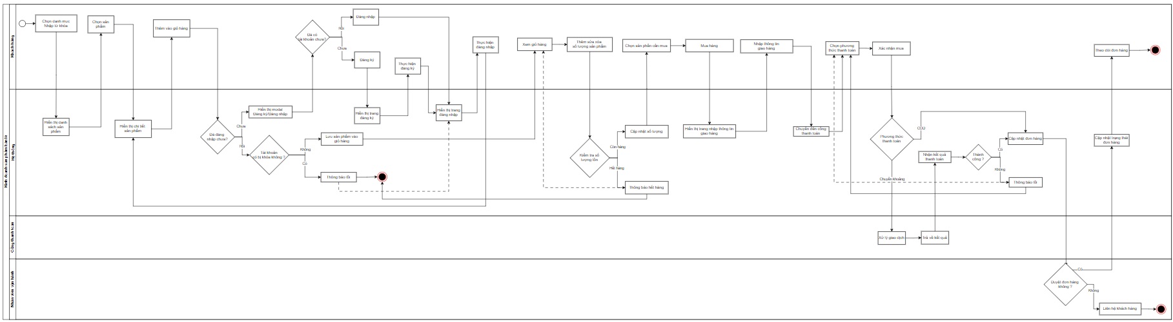

Hình 2.5 – Mô hình quy trình nghiệp vụ Kinh doanh Sản phẩm bán lẻ

### Mô hình xử lý nghiệp vụ Quản trị Tài khoản và Xác thực Truy cập

Mô hình này mô tả chi tiết luồng nghiệp vụ khi Khách hàng thực hiện các chức năng liên quan đến quản trị tài khoản và xác thực truy cập trên hệ thống. Quy trình bao gồm đăng nhập, đăng ký tài khoản, khôi phục mật khẩu, kiểm tra tính hợp lệ của thông tin, xác thực OTP và xử lý các trường hợp lỗi nhằm đảm bảo an toàn và nhất quán trong quá trình sử dụng hệ thống.

**Mô tả các bước xử lý:**

1. **Truy cập và lựa chọn chức năng (Khách hàng):**

* Khách hàng truy cập vào hệ thống.
* Thực hiện lựa chọn một trong các chức năng:
  + - Đăng nhập
    - Đăng ký
    - Quên mật khẩu

1. **Đăng nhập hệ thống (Khách hàng & Hệ thống):**

* Khách hàng nhập tên đăng nhập và mật khẩu.
* Hệ thống kiểm tra thông tin:
  + - Thông tin không hợp lệ hoặc tài khoản bị khóa:
      * Hệ thống hiển thị thông báo lỗi.
      * Quy trình kết thúc.
    - Thông tin hợp lệ:
      * Hệ thống cho phép đăng nhập.
      * Hiển thị trang chủ.

1. **Đăng ký tài khoản mới (Khách hàng & Hệ thống):**

* Khách hàng nhập thông tin cá nhân.
* Hệ thống kiểm tra dữ liệu:
  + - Thông tin trùng hoặc không hợp lệ:
      * Hệ thống hiển thị thông báo lỗi.
    - Thông tin hợp lệ:
      * Hệ thống tạo tài khoản mới.
      * Chuyển Khách hàng về trang đăng nhập.

1. **Khôi phục mật khẩu (Khách hàng & Hệ thống):**

* Khách hàng nhập email khôi phục.
* Hệ thống kiểm tra email và gửi mã OTP.
* Khách hàng nhập mã OTP:
  + - OTP sai hoặc hết hạn:
      * Hệ thống hiển thị thông báo lỗi.
    - OTP hợp lệ:
      * Hệ thống cho phép đặt lại mật khẩu.

1. **Hoàn tất quy trình (Hệ thống):**

* Hệ thống cập nhật thông tin tài khoản tương ứng.
* Kết thúc quy trình xác thực và quản trị tài khoản.

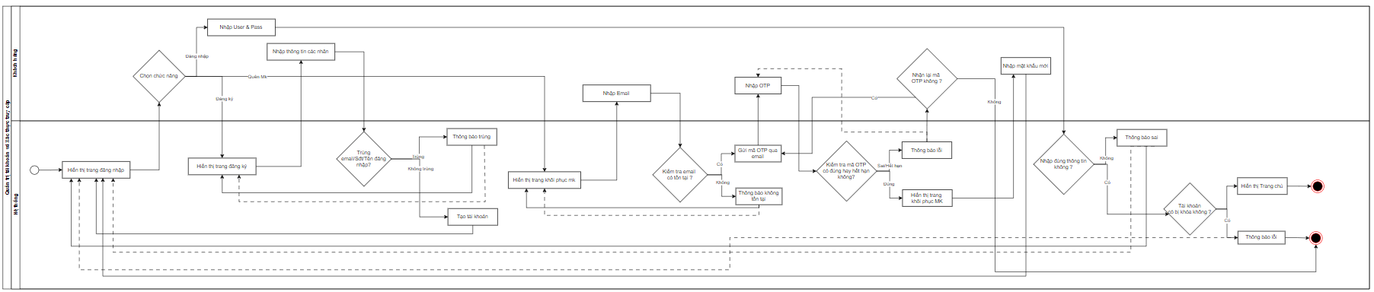

Hình 2.6 – Mô hình quy trình nghiệp vụ Quản trị Tài khoản và Xác thực Truy cập

## Mô hình dữ liệu mức quan niệm CDM

Mô hình dữ liệu mức quan niệm (CDM) là bước quan trọng để xác định cấu trúc dữ liệu logic của hệ thống. Dựa trên phân tích yêu cầu nghiệp vụ và cấu trúc CSDL hiện tại, chúng ta xác định các thực thể chính, mô tả các đối tượng cốt lõi trong hệ thống và mối quan hệ giữa chúng.

### Các thực thể chính

Các thực thể chính được xác định dựa trên các đối tượng nghiệp vụ cốt lõi và dữ liệu giao dịch quan trọng.

|  |  |
| --- | --- |
| **Tên Thực thể (Entity)** | **Mục đích Nghiệp vụ** |
| KHÁCH HÀNG | Quản lý hồ sơ người dùng (hội viên) và thông tin đăng nhập/xác thực. |
| NHÂN VIÊN | Quản lý hồ sơ nhân sự nội bộ, phân quyền và chức danh. |
| CHUYÊN MÔN | Quản lý các lĩnh vực chuyên môn (Yoga, PT, Zumba) và mối quan hệ giữa HLV và chuyên môn (để phục vụ Xếp lịch). |
| SẢN PHẨM | Quản lý danh mục hàng hóa bán lẻ, tồn kho và thông tin hình ảnh chi tiết. |
| GÓI TẬP | Quản lý các gói thành viên (thời hạn, giá) và lưu trữ lịch sử đăng ký/kích hoạt gói tập của hội viên (logic cộng dồn). |
| LỚP HỌC | Quản lý thông tin lớp học (sĩ số, học phí) và lưu trữ thời khóa biểu chi tiết của lớp (LichLop) và học viên đã đăng ký. |
| PT (HUẤN LUYỆN CÁ NHÂN) | Quản lý yêu cầu thuê PT, thỏa thuận giá/số buổi và lưu trữ lịch tập 1-1 giữa PT và khách hàng. |
| ĐỊA CHỈ | Quản lý sổ địa chỉ chi tiết (Tỉnh/TP, Quận/Huyện, Địa chỉ cụ thể) của Khách hàng, phục vụ cho giao hàng. |
| GIAO DỊCH & HÓA ĐƠN | Quản lý các giao dịch tài chính phát sinh, chi tiết các mặt hàng/dịch vụ đã mua và thông tin vận chuyển (đối với đơn hàng bán lẻ). |

Bảng 2.1 – Bảng tổng hợp các thực thể chính

### Mô hình dữ liệu

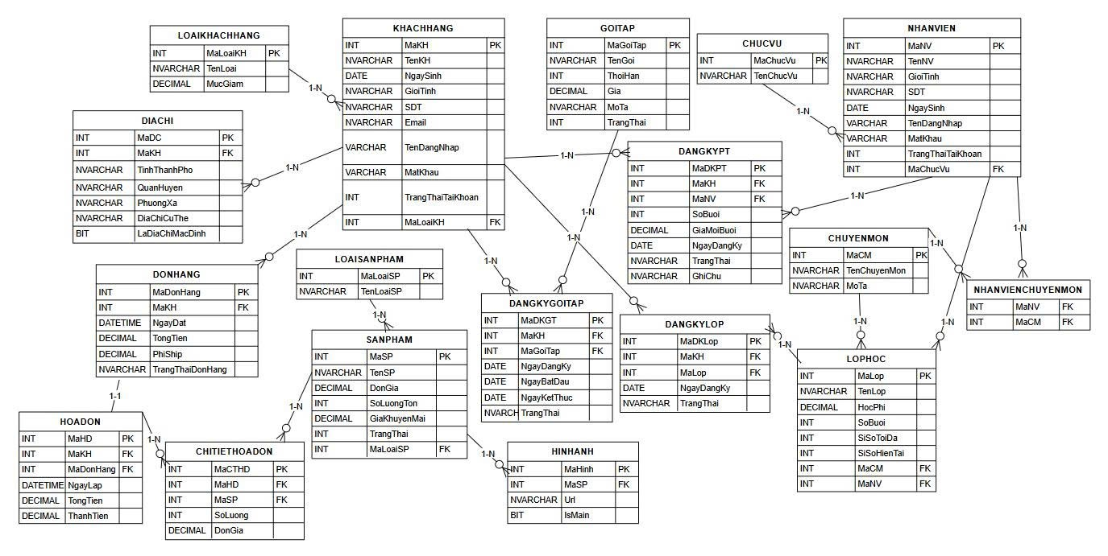

Hình 2.7 – Mô hình dữ liệu mức quan niệm

## Mô hình phân cấp chức năng BFD

Mô hình Phân cấp Chức năng (BFD) xác định cấu trúc phân rã của toàn bộ hệ thống thành các module và chức năng nhỏ hơn. BFD được thiết lập dựa trên các yêu cầu chức năng đã đặc tả, phân chia theo các phân hệ người dùng chính. Mục tiêu của BFD là cung cấp cái nhìn tổng quan về kiến trúc chức năng, làm rõ sự phụ thuộc giữa các module, và là cơ sở để thiết kế giao diện (UI/UX) cho từng phân hệ người dùng.

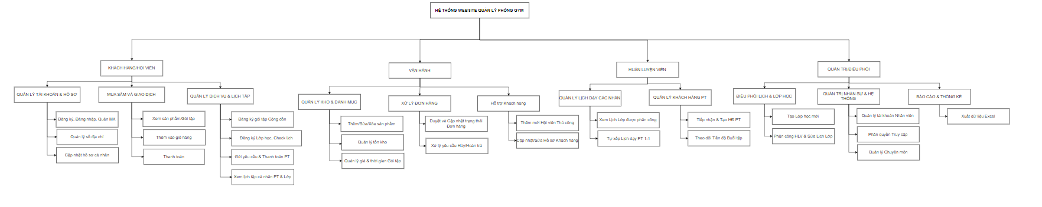

Hình 2.8 – Sơ đồ phân cấp chức năng

## Mô hình dòng dữ liệu DFD

Mô hình DFD giúp biểu diễn luồng di chuyển của dữ liệu giữa các tác nhân bên ngoài, các tiến trình xử lý bên trong và các kho lưu trữ dữ liệu của hệ thống. Đây là cơ sở quan trọng để thiết kế cơ sở dữ liệu ở chương sau.

### Mô hình luồng dữ liệu nghiệp vụ Đăng ký và Kích hoạt Gói tập

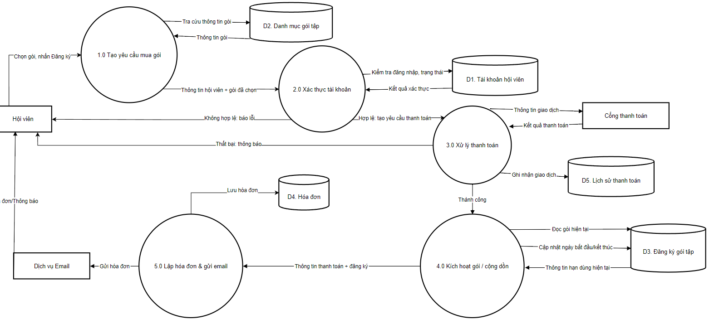

Hình 2.9 – Mô hình luồng dữ liệu nghiệp vụ Đăng ký và Kích hoạt Gói tập

### Mô hình luồng dữ liệu nghiệp vụ Đăng ký tham gia Lớp học

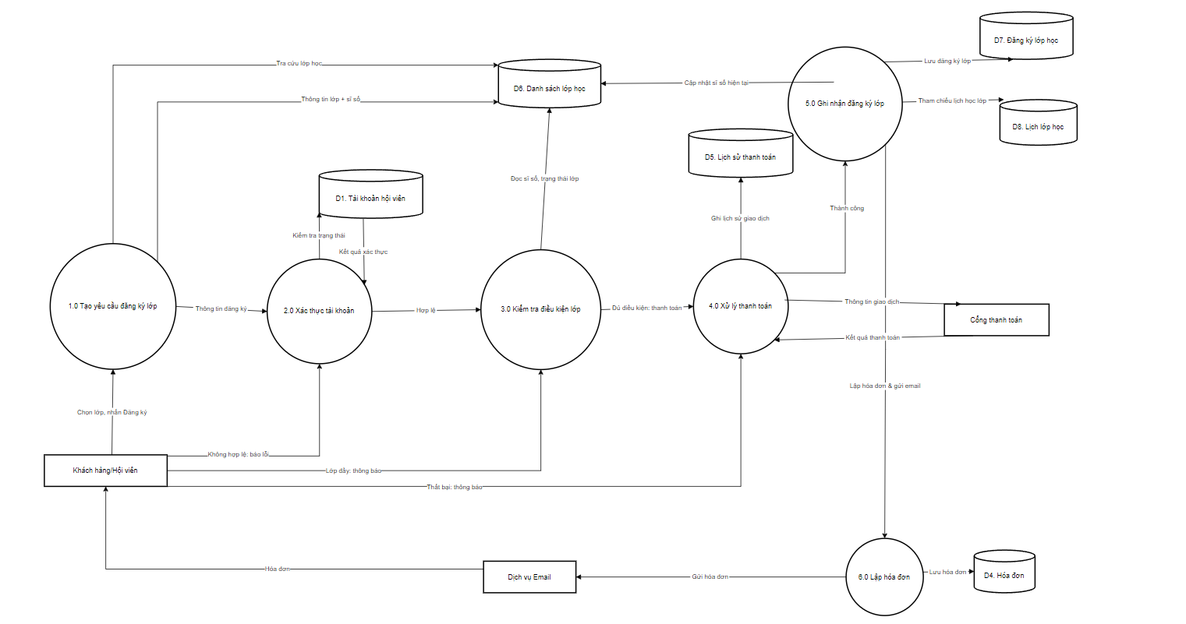

Hình 2.10 – Mô hình luồng dữ liệu nghiệp vụ Đăng ký tham gia Lớp học

### Mô hình luồng dữ liệu nghiệp vụ Đăng ký thuê PT

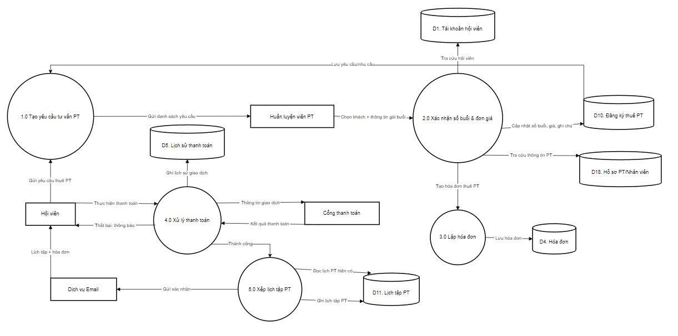

Hình 2.11 – Mô hình luồng dữ liệu nghiệp vụ Đăng ký PT

### Mô hình luồng dữ liệu nghiệp vụ Kinh doanh Sản phẩm bán lẻ

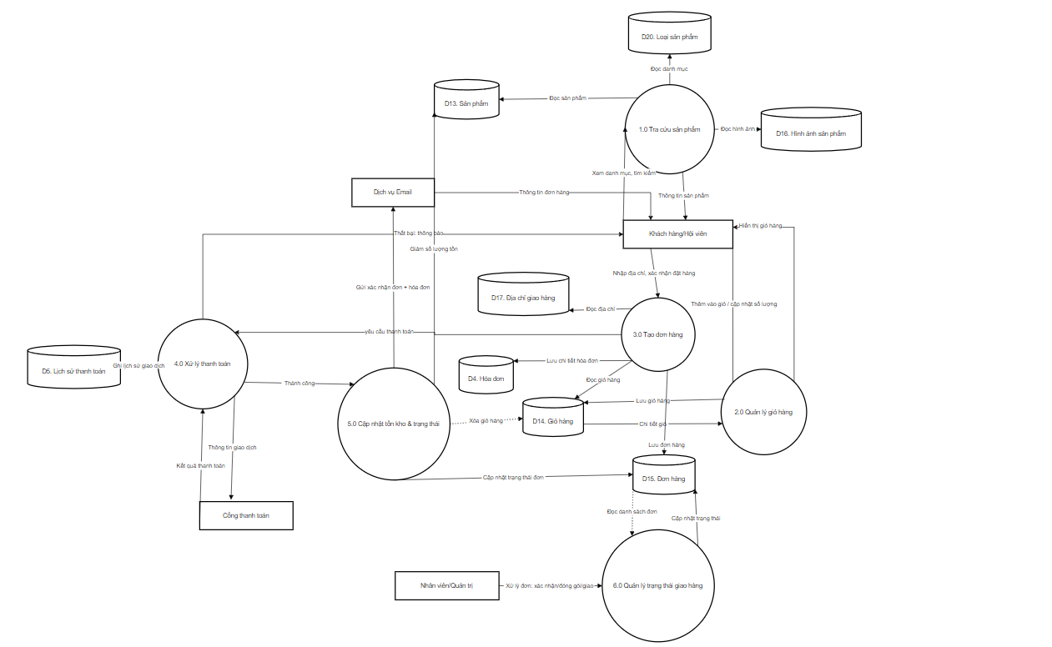

Hình 2.12 – Mô hình luồng dữ liệu nghiệp vụ Kinh doanh Sản phẩm bán lẻ

## Mô hình Use-case

### Mô hình Use-case tổng quát

Sơ đồ Use-case tổng quát dưới đây mô tả toàn bộ các chức năng chính của hệ thống Website Quản lý Phòng Gym và sự tương tác giữa các nhóm người dùng.

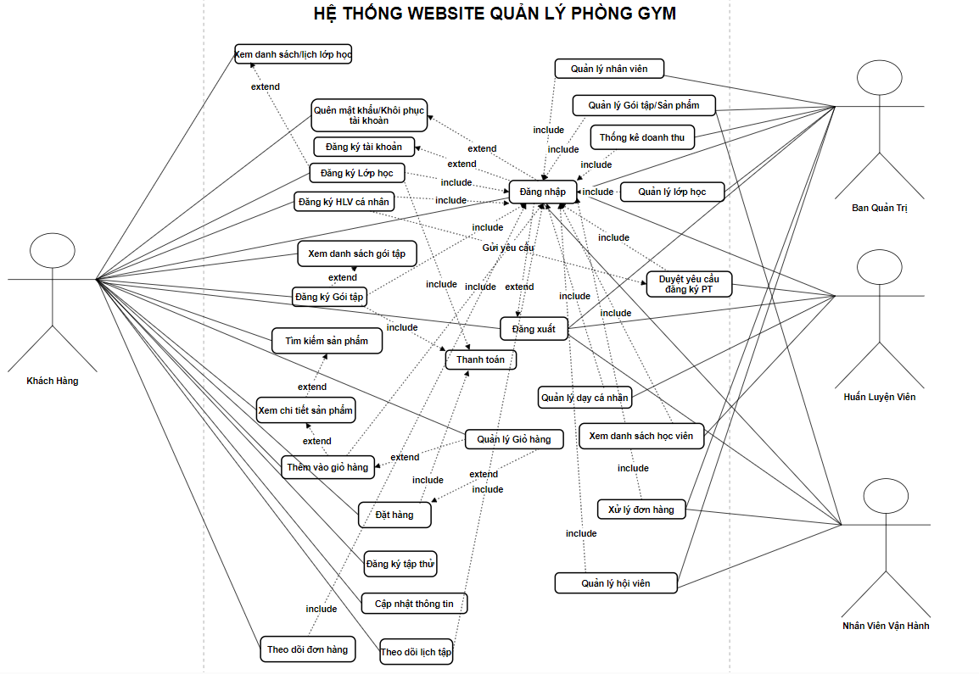

Hình 2.13 – Mô hình Use-case tổng quát của hệ thống

1. **Danh sách các Tác nhân (Actors):**

Hệ thống bao gồm 4 nhóm tác nhân chính tương tác trực tiếp với phần mềm:

1. **Khách Hàng:** Là người dùng cuối sử dụng các dịch vụ của phòng gym. Họ có thể là khách vãng lai (chưa có tài khoản) hoặc hội viên chính thức.
2. **Ban Quản Trị:** Là nhóm người dùng có quyền hạn cao nhất, chịu trách nhiệm quản lý toàn bộ hệ thống, nhân sự và cấu hình dịch vụ.
3. **Huấn Luyện Viên:** Chịu trách nhiệm về chuyên môn, quản lý lịch dạy, duyệt yêu cầu PT và theo dõi học viên.
4. **Nhân Viên Vận Hành:** Chịu trách nhiệm xử lý các tác vụ kinh doanh hàng ngày như đơn hàng, quản lý hội viên và thống kê doanh thu.
5. **Danh sách các Use-case:**

|  |  |  |
| --- | --- | --- |
| **Mã UC** | **Tên Use-case** | **Tác nhân chính** |
| UC01 | Đăng nhập | Tất cả tác nhân |
| UC02 | Đăng ký tài khoản | Khách hàng |
| UC03 | Đăng xuất | Tất cả tác nhân |
| UC04 | Quên mật khẩu / Khôi phục tài khoản | Khách hàng |
| UC05 | Cập nhật thông tin cá nhân | Khách hàng |
| UC06 | Xem danh sách gói tập | Khách hàng |
| UC07 | Đăng ký Gói tập | Khách hàng |
| UC08 | Xem danh sách/Lịch lớp học | Khách hàng |
| UC09 | Đăng ký Lớp học | Khách hàng |
| UC10 | Đăng ký HLV cá nhân (Thuê PT) | Khách hàng |
| UC11 | Tìm kiếm sản phẩm | Khách hàng |
| UC12 | Xem chi tiết sản phẩm | Khách hàng |
| UC13 | Thêm vào giỏ hàng | Khách hàng |
| UC14 | Quản lý Giỏ hàng | Khách hàng |
| UC15 | Đặt hàng (Thanh toán) | Khách hàng |
| UC16 | Đăng ký tập thử | Khách hàng |
| UC17 | Nhận hóa đơn | Khách hàng |
| UC18 | Quản lý Nhân viên | Ban Quản Trị |
| UC19 | Quản lý Gói tập / Sản phẩm | Ban Quản Trị, Nhân Viên Vận Hành |
| UC20 | Thống kê doanh thu | Ban Quản Trị |
| UC21 | Quản lý Lớp học | Ban Quản Trị |
| UC22 | Duyệt yêu cầu đăng ký PT | Huấn Luyện Viên |
| UC23 | Quản lý dạy cá nhân | Huấn Luyện Viên |
| UC24 | Xem danh sách học viên | Huấn Luyện Viên |
| UC25 | Xử lý đơn hàng | Nhân Viên Vận Hành |
| UC26 | Quản lý Hội viên | Nhân Viên Vận Hành |
| UC27 | Gửi yêu cầu PT | Khách hàng |

Bảng 2.2 – Bảng tổng hợp Use-case

### Mô hình Use-case phân hệ Khách hàng

Hình 2.14 – Mô hình Use-case Tìm kiếm Sản phẩm

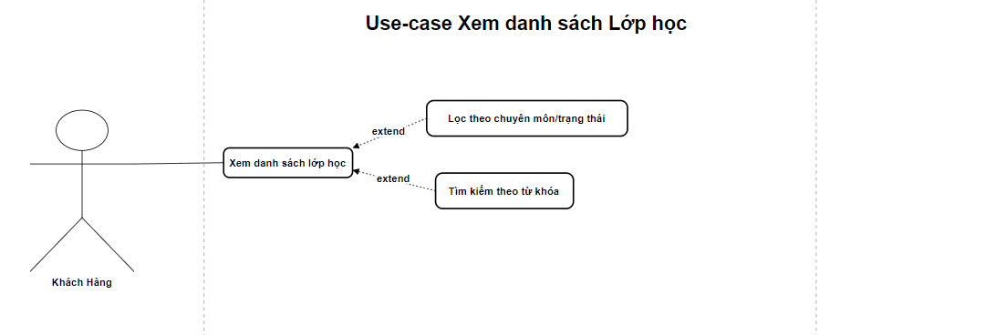

Hình 2.15 – Mô hình Use-case Xem danh sách Lớp học

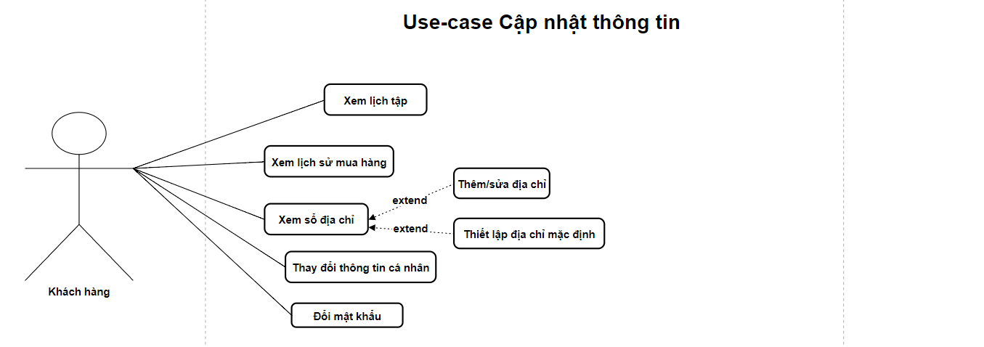

Hình 2.16 – Mô hình Use-case Cập nhật Thông tin

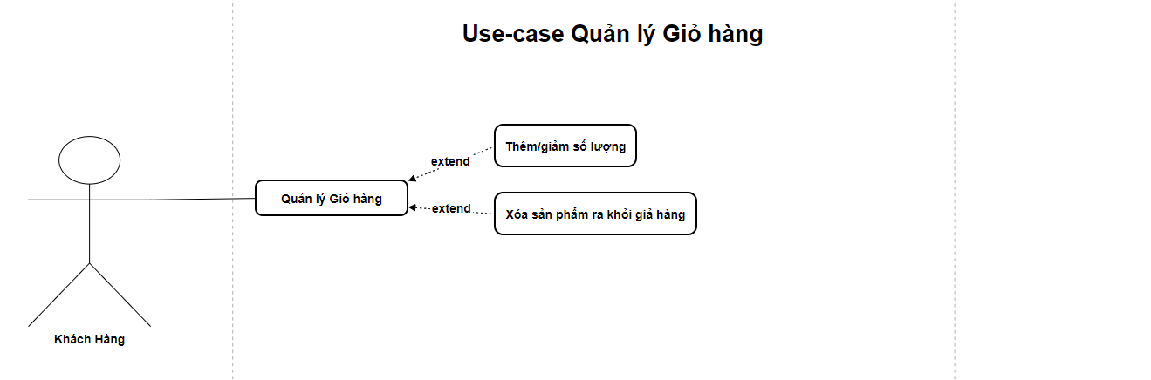

Hình 2.17 – Mô hình Use-case Quản lý Giỏ hàng

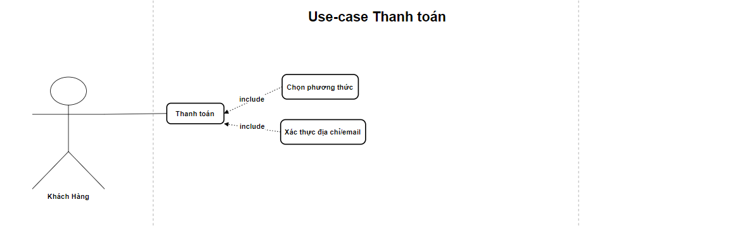

Hình 2.18 – Mô hình Use-case Thanh toán

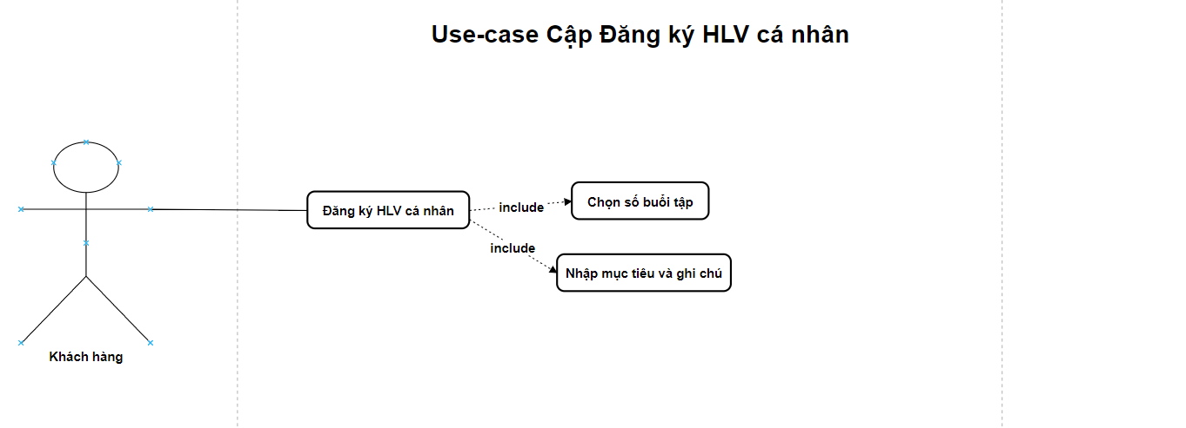

Hình 2.19 – Mô hình Use-case Đăng ký HLV cá nhân

### Mô hình Use-case phân hệ Nhân viên Vận hành

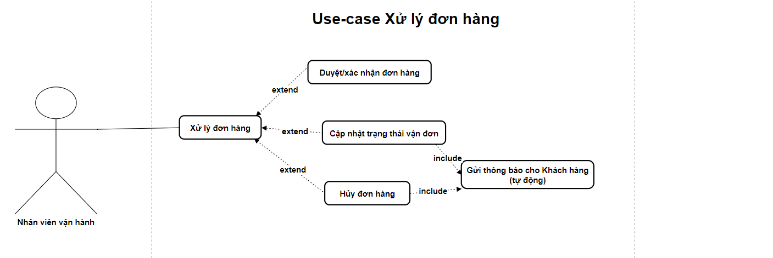

Hình 2.20 – Mô hình Use-case Xử lý đơn hàng

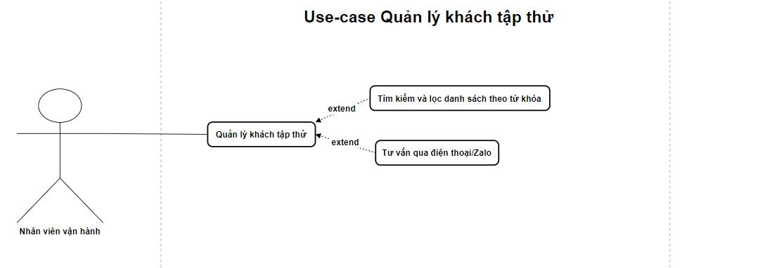

Hình 2.21 – Mô hình Use-case Quản lý khách tập thử

### Mô hình Use-case phân hệ Ban quản trị

Hình 2.22 – Mô hình Use-case Quản lý nhân viên

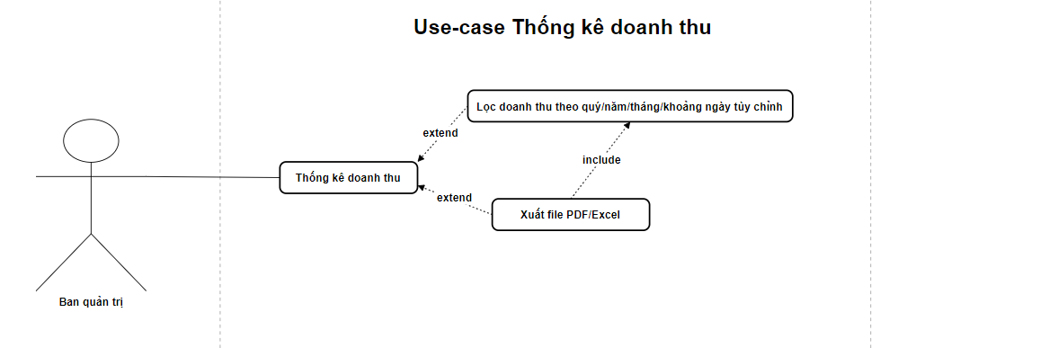

Hình 2.23 – Mô hình Use-case Thống kê doanh thu

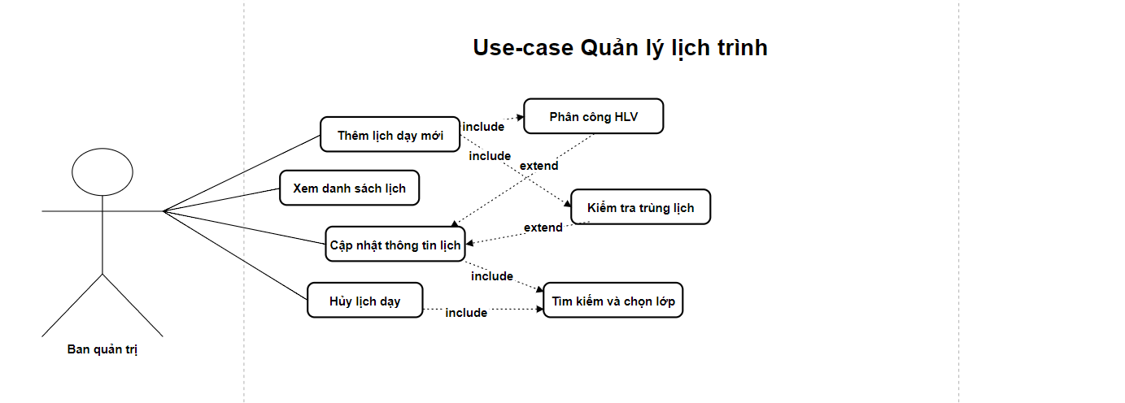

Hình 2.24 – Mô hình Use-case Quản lý lịch trình

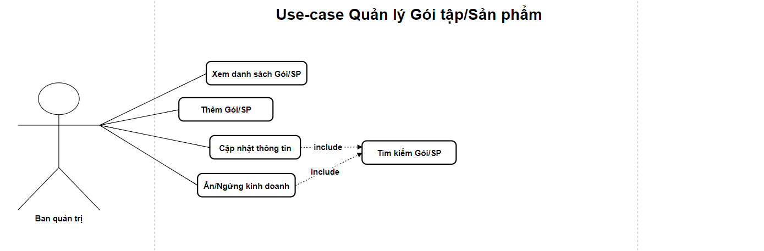

Hình 2.24 – Mô hình Use-case Quản lý Gói tập/Sản phẩm

### Mô hình Use-case phân hệ Huấn luyện viên

Hình 2.25 – Mô hình Use-case Quản lý Lịch dạy

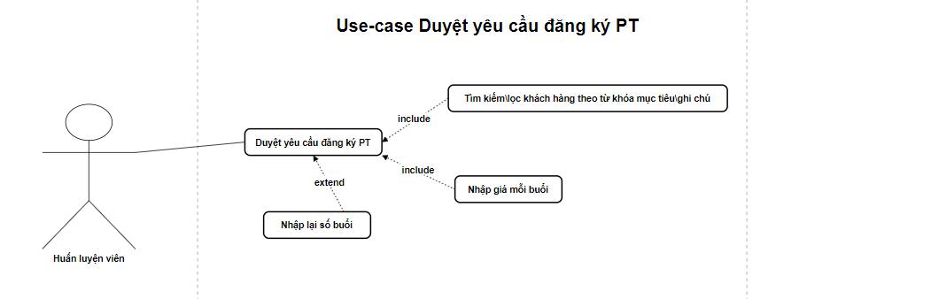

Hình 2.26 – Mô hình Use-case Duyệt yêu cầu đăng ký PT

# THIẾT KẾ HỆ THỐNG

## Thiết kế dữ liệu

Hệ thống sử dụng hệ quản trị cơ sở dữ liệu Microsoft SQL Server 2020. Cấu trúc dữ liệu được thiết kế đảm bảo chuẩn hóa mức 3 (3NF) để tối ưu hóa lưu trữ và đảm bảo tính toàn vẹn dữ liệu.

### Mô hình dữ liệu quan hệ PDM

Mô hình dữ liệu quan hệ thể hiện các bảng, các cột, kiểu dữ liệu và mối quan hệ (Khóa chính - PK, Khóa ngoại - FK) giữa chúng trong hệ thống thực tế.

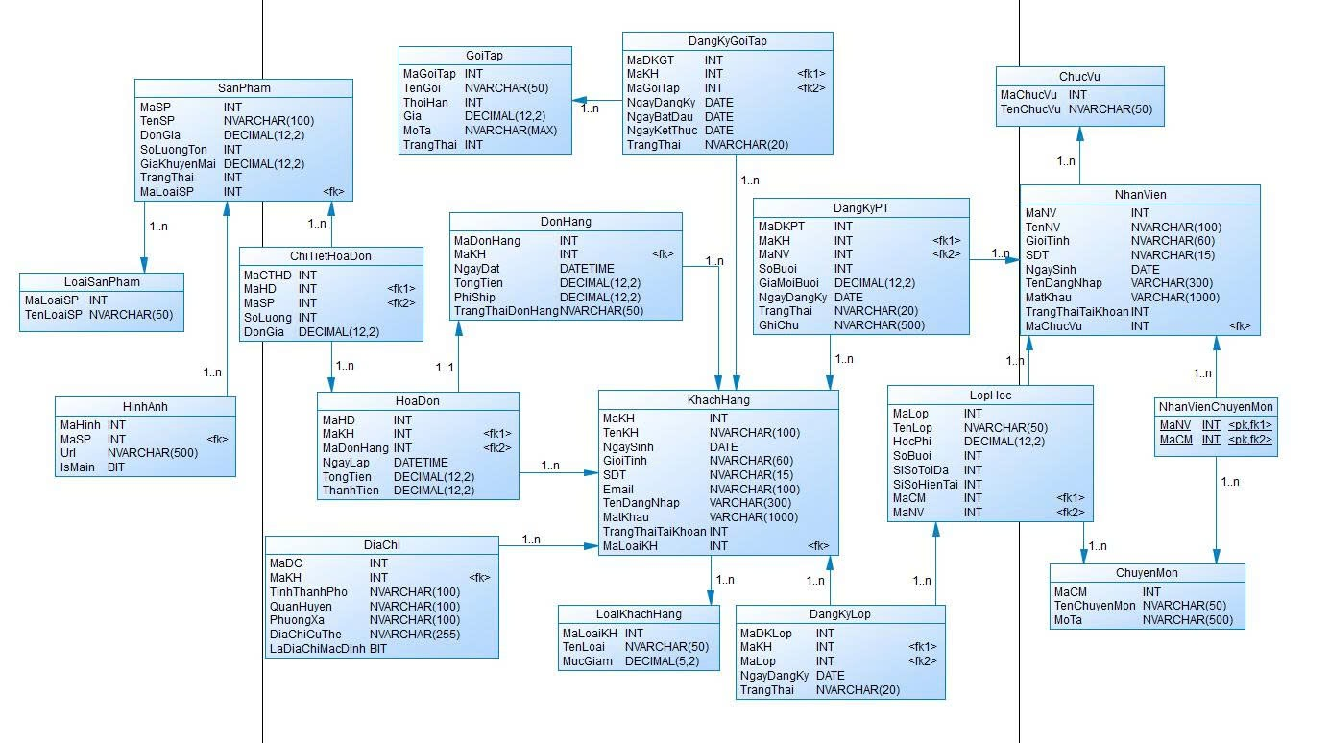

Hình 3.1 – Mô hình dữ liệu quan hệ của hệ thống

### Mô tả chi tiết các bảng dữ liệu

Dưới đây là chi tiết cấu trúc các bảng dữ liệu quan trọng nhất trong hệ thống:

1. **Bảng Khách Hàng (KhachHang)**

Lưu trữ thông tin định danh của hội viên.

|  |  |  |  |  |
| --- | --- | --- | --- | --- |
| STT | Tên trường | Kiểu dữ liệu | Ràng buộc | Mô tả |
| 1 | MaKH | INT | PK, Identity | Mã định danh khách hàng (Tự tăng) |
| 2 | TenKH | NVARCHAR(100) | Not Null | Họ và tên đầy đủ |
| 3 | SDT | VARCHAR(15) | Unique | Số điện thoại liên lạc |
| 4 | Email | VARCHAR(100) | Unique | Địa chỉ Email (dùng để nhận tin) |
| 5 | NgaySinh | DATE |  | Ngày sinh hội viên |
| 6 | GioiTinh | NVARCHAR(10) | Check('Nam'/'Nữ') | Giới tính |
| 7 | TenDangNhap | VARCHAR(50) | Unique | Tên tài khoản đăng nhập |
| 8 | MatKhau | VARCHAR(MAX) |  | Mật khẩu (Đã mã hóa MD5/SHA) |
| 9 | MaLoaiKH | INT | FK (LoaiKhachHang) | Ưu đãi dựa vào loại khách hàng |

Bảng 3.1 – Đặt tả bảng Khách hàng (KhachHang)

1. **Bảng Hóa Đơn (HoaDon)**

Lưu trữ thông tin giao dịch thanh toán và đơn hàng.

|  |  |  |  |  |
| --- | --- | --- | --- | --- |
| STT | Tên trường | Kiểu dữ liệu | Ràng buộc | Mô tả |
| 1 | MaHD | INT | PK, Identity | Mã hóa đơn |
| 2 | MaKH | INT | FK (KhachHang) | Khách hàng thực hiện giao dịch |
| 3 | SDT | VARCHAR(15) | Unique | Số điện thoại liên lạc |
| 4 | NgayLap | DATETIME | Default(GetDate) | Thời điểm tạo hóa đơn |
| 5 | TongTien | DECIMAL(18,0) | >= 0 | Tổng giá trị đơn hàng |
| 6 | TrangThai | NVARCHAR(50) | Check('Đã thanh toán'/'Chưa thanh toán') | Trạng thái xử lý |
| 7 | GiamGia | DECIMAL(18,0) | <= TongTien | Ưu đãi của khách hàng |
| 8 | DiaChiGiaoHang | NVARCHAR(200) |  | Lưu địa chỉ giao hàng |
| 9 | TrangThaiGiaoHang | NVARCHAR(50) | Not Null | Luôn cập nhật trạng thái đơn hàng cho khách |
| 10 | GhiChu | NVARCHAR(MAX) |  | Lưu ghi chú của khách hàng khi đặt hàng |

Bảng 3.2 – Đặt tả bảng Hóa đơn (HoaDon)

1. **Bảng Chi Tiết Hóa Đơn (ChiTietHoaDon)**

Lưu chi tiết các hạng mục trong hóa đơn (Gói tập, Lớp học, hoặc Sản phẩm).

|  |  |  |  |  |
| --- | --- | --- | --- | --- |
| STT | Tên trường | Kiểu dữ liệu | Ràng buộc | Mô tả |
| 1 | MaCTHD | INT | PK, Identity | Mã chi tiết |
| 2 | MaHD | INT | FK (HoaDon) | Thuộc về hóa đơn nào |
| 3 | MaSP | INT | FK (SanPham), Null | Mã sản phẩm (nếu mua hàng) |
| 4 | MaDKGT | INT | FK (DangKyGoiTap), Null | Mã đăng ký gói (nếu mua gói) |
| 5 | MaDKLop | INT | FK (DangKyLop), Null | Mã đăng ký lớp (nếu học lớp) |
| 6 | MaDKPT | INT | FK (DangKyPT), Null | Mã đăng ký PT (nếu có đăng ký) |
| 7 | SoLuong | INT | Default(1) | Số lượng mua |
| 8 | DonGia | DECIMAL(18,0 | Not Null | Giá bán tại thời điểm mua |

Bảng 3.3 – Đặt tả bảng Chi tiết hóa đơn (ChiTietHoaDon)

1. **Bảng Loại Khách Hàng (LoaiKhachHang)**

|  |  |  |  |  |
| --- | --- | --- | --- | --- |
| **STT** | **Tên trường** | **Kiểu dữ liệu** | **Ràng buộc** | **Mô tả** |
| 1 | MaLoaiKH | INT | PK, Identity | Mã loại khách hàng |
| 2 | TenLoai | NVARCHAR(50) | Not Null | Tên loại (Thường, VIP, SV…) |
| 3 | MucGiam | DECIMAL(5,2) | >= 0 | Mức giảm giá (%) |
| 4 | MoTa | NVARCHAR(255) |  | Mô tả chi tiết |

Bảng 3.4 – Đặt tả bảng loại Khách Hàng (LoaiKhachHang)

1. **Bảng Sản Phẩm (SanPham)**

|  |  |  |  |  |
| --- | --- | --- | --- | --- |
| **STT** | **Tên trường** | **Kiểu dữ liệu** | **Ràng buộc** | **Mô tả** |
| 1 | MaSP | INT | PK, Identity | Mã sản phẩm |
| 2 | TenSP | NVARCHAR(100) | Not Null | Tên sản phẩm |
| 3 | DonGia | DECIMAL(18,0) | >= 0 | Giá bán |
| 4 | SoLuongTon | INT | >= 0 | Số lượng tồn kho |
| 5 | GiaKhuyenMai | DECIMAL(18,0) |  | Giá khuyến mãi (nếu có) |
| 6 | TrangThai | INT | Default(1) | 1: Đang bán – 0: Ngừng bán |
| 7 | MaLoaiSP | INT | FK (LoaiSanPham) | Phân loại sản phẩm |

Bảng 3.5 – Đặc tả bảng Sản Phẩm (SanPham)

1. **Bảng Loại Sản Phẩm (LoaiSanPham)**

|  |  |  |  |  |
| --- | --- | --- | --- | --- |
| **STT** | **Tên trường** | **Kiểu dữ liệu** | **Ràng buộc** | **Mô tả** |
| 1 | MaLoaiSP | INT | PK, Identity | Mã loại sản phẩm |
| 2 | TenLoaiSP | NVARCHAR(50) | Not Null | Tên loại (Nước uống, Dụng cụ…) |

Bảng 3.6 – Đặc tả bảng Loại Sản Phẩm (LoaiSanPham)

1. **Bảng Gói Tập (GoiTap)**

|  |  |  |  |  |
| --- | --- | --- | --- | --- |
| **STT** | **Tên trường** | **Kiểu dữ liệu** | **Ràng buộc** | **Mô tả** |
| 1 | MaGoiTap | INT | PK, Identity | Mã gói tập |
| 2 | TenGoi | NVARCHAR(50) | Not Null | Tên gói (Tháng / Quý / Năm) |
| 3 | ThoiHan | INT | > 0 | Thời hạn (ngày) |
| 4 | Gia | DECIMAL(18,0) | >= 0 | Giá gói tập |
| 5 | MoTa | NVARCHAR(255) |  | Mô tả |
| 6 | TrangThai | INT | Default(1) | 1: Hoạt động |

Bảng 3.7 – Đặc tả bảng Gói Tập (GoiTap)

1. **Bảng Đăng Ký Gói Tập (DangKyGoiTap)**

|  |  |  |  |  |
| --- | --- | --- | --- | --- |
| **STT** | **Tên trường** | **Kiểu dữ liệu** | **Ràng buộc** | **Mô tả** |
| 1 | MaDKGT | INT | PK, Identity | Mã đăng ký gói |
| 2 | MaKH | INT | FK (KhachHang) | Khách đăng ký |
| 3 | MaGoiTap | INT | FK (GoiTap) | Gói đã chọn |
| 4 | NgayBatDau | DATE | Not Null | Ngày bắt đầu |
| 5 | NgayKetThuc | DATE | Not Null | Ngày kết thúc |
| 6 | TrangThai | NVARCHAR(20) |  | Còn hạn / Hết hạn |

Bảng 3.8 – Đặc tả bảng Đăng Ký Gói Tập (DangKyGoiTap)

1. **Bảng Lớp Học (LopHoc)**

|  |  |  |  |  |
| --- | --- | --- | --- | --- |
| **STT** | **Tên trường** | **Kiểu dữ liệu** | **Ràng buộc** | **Mô tả** |
| 1 | MaLop | INT | PK, Identity | Mã lớp học |
| 2 | TenLop | NVARCHAR(50) | Not Null | Tên lớp |
| 3 | HocPhi | DECIMAL(18,0) | >= 0 | Học phí |
| 4 | SiSoToiDa | INT | > 0 | Sĩ số tối đa |
| 5 | SiSoToiDaHienTai | INT | Default(0) | Số người đang học |
| 6 | MaNV | INT | FK (NhanVien) | HLV phụ trách |

Bảng 3.9 – Đặc tả bảng Lớp Học (LopHoc)

1. **Bảng Đăng Ký Lớp (DangKyLop)**

|  |  |  |  |  |
| --- | --- | --- | --- | --- |
| **STT** | **Tên trường** | **Kiểu dữ liệu** | **Ràng buộc** | **Mô tả** |
| 1 | MaDKLop | INT | PK, Identity | Mã đăng ký |
| 2 | MaKH | INT | FK (KhachHang) | Khách đăng ký |
| 3 | MaLop | INT | FK (LopHoc) | Lớp tham gia |
| 4 | NgayDangKy | DATE |  | Ngày đăng ký |
| 5 | TrangThai | NVARCHAR(20) |  | Đang học / Đã hủy |

Bảng 3.10 – Đặc tả bảng Đăng Ký Lớp (DangKyLop)

1. **Bảng Đăng Ký PT (DangKyPT)**

|  |  |  |  |  |
| --- | --- | --- | --- | --- |
| **STT** | **Tên trường** | **Kiểu dữ liệu** | **Ràng buộc** | **Mô tả** |
| 1 | MaDKPT | INT | PK, Identity | Mã đăng ký PT |
| 2 | MaKH | INT | FK (KhachHang) | Khách thuê PT |
| 3 | MaNV | INT | FK (NhanVien) | Huấn luyện viên |
| 4 | SoBuoi | INT | > 0 | Tổng số buổi |
| 5 | GiaMoiBuoi | DECIMAL(18,0) | >= 0 | Giá mỗi buổi |
| 6 | TrangThai | NVARCHAR(20) |  | Đang tập / Hoàn thành |
| 7 | GhiChu | NVARCHAR(255) |  | Ghi chú |

Bảng 3.11 – Đặc tả bảng Đăng Ký PT (DangKyPT)

1. **Bảng Nhân Viên (NhanVien)**

|  |  |  |  |  |
| --- | --- | --- | --- | --- |
| **STT** | **Tên trường** | **Kiểu dữ liệu** | **Ràng buộc** | **Mô tả** |
| 1 | MaNV | INT | PK, Identity | Mã nhân viên |
| 2 | TenNV | NVARCHAR(100) | Not Null | Họ tên |
| 3 | GioiTinh | NVARCHAR(10) |  | Giới tính |
| 4 | SDT | VARCHAR(15) | Unique | SĐT |
| 5 | Email | VARCHAR(100) | Unique | Email |
| 6 | NgaySinh | DATE |  | Ngày sinh |
| 7 | TenDangNhap | VARCHAR(50) | Unique | Tài khoản |
| 8 | MatKhau | VARCHAR(MAX) |  | Mật khẩu |
| 9 | TrangThaiTaiKhoan | INT | Default(1) | Trạng thái |
| 10 | MaChucVu | INT | FK (ChucVu) | Chức vụ |

Bảng 3.12 – Đặc tả bảng Nhân Viên (NhanVien)

1. **Bảng Chức Vụ (ChucVu)**

|  |  |  |  |  |
| --- | --- | --- | --- | --- |
| **STT** | **Tên trường** | **Kiểu dữ liệu** | **Ràng buộc** | **Mô tả** |
| 1 | MaChucVu | INT | PK, Identity | Mã chức vụ |
| 2 | TenChucVu | NVARCHAR(50) | Not Null | Quản lý / PT |

Bảng 3.13 – Đặc tả bảng Chức Vụ (ChucVu)

1. **Bảng Chuyên Môn (ChuyenMon)**

|  |  |  |  |  |
| --- | --- | --- | --- | --- |
| **STT** | **Tên trường** | **Kiểu dữ liệu** | **Ràng buộc** | **Mô tả** |
| 1 | MaCM | INT | PK, Identity | Mã chuyên môn |
| 2 | TenChuyenMon | NVARCHAR(50) | Not Null | Yoga, Gym, Boxing |
| 3 | MoTa | NVARCHAR(255) |  | Mô tả |

Bảng 3.15 – Đặc tả bảng Nhân Viên – Chuyên Môn (NhanVienChuyenMon)

1. **Bảng Nhân Viên – Chuyên Môn (NhanVienChuyenMon)**

|  |  |  |  |  |
| --- | --- | --- | --- | --- |
| **STT** | **Tên trường** | **Kiểu dữ liệu** | **Ràng buộc** | **Mô tả** |
| 1 | MaNV | INT | PK, FK (NhanVien) | Nhân viên |
| 2 | MaCM | INT | PK, FK (ChuyenMon) | Chuyên môn |

Bảng 3.15 – Đặc tả bảng Nhân Viên – Chuyên Môn (NhanVienChuyenMon)

## Thiết kế giao diện

Dựa trên các biểu đồ Use-case và luồng nghiệp vụ đã phân tích ở Chương 2, phần này sẽ đặc tả các thành phần chức năng (UI Elements) cần thiết cho từng màn hình chính của hệ thống.

### Phân hệ Khách hàng

1. **Màn hình Tìm kiếm và Danh sách Sản phẩm**

Dựa trên Use-case: Tìm kiếm sản phẩm

**Mục đích:** Giúp khách hàng tìm và lọc sản phẩm theo nhu cầu.

**Các thành phần giao diện yêu cầu:**

1. **Thanh tìm kiếm:** Cho phép nhập từ khóa tên sản phẩm.
2. **Layout danh mục:** Các nút lọc sản phẩm theo **Loại/Hãng/Xuất xứ/Mức giá**
3. **Bộ lọc:**

* Checkbox chọn Loại sản phẩm (Whey, Vitamin, Dụng cụ...).
* Checkbox chọn Thương hiệu/Hãng.
* Checkbox khoảng Giá tiền (Min - Max).
* Checkbox Xuất xứ.
* Checkbox Khuyến mãi/Tồn kho

1. **Sắp xếp (Sort Dropdown):** Tùy chọn sắp xếp theo Giá tăng/giảm, Tên A-Z, Z-A.
2. **Danh sách sản phẩm (Grid View):** Hiển thị ảnh, tên, giá gốc, giá khuyến mãi (nếu có).
3. **Nút hành động:** Bấm vào sản phẩm để xem chi tiết.

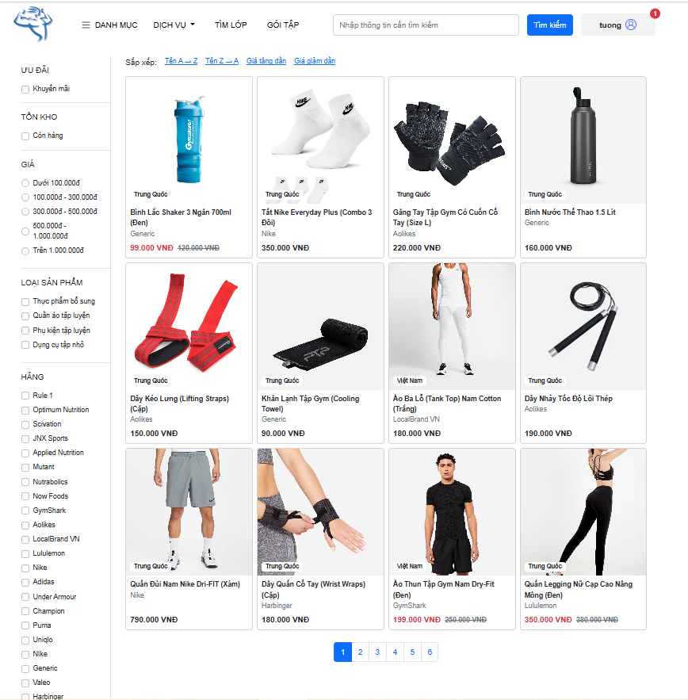

Hình 3.2 – Giao diện Tìm kiếm và Danh sách Sản phẩm

1. **Màn hình Chi tiết Sản phẩm**

Dựa trên Use-case: Xem chi tiết sản phẩm, Thêm vào giỏ hàng

**Các thành phần giao diện yêu cầu:**

1. **Gallery ảnh:** Ảnh chính và các ảnh thumbnail nhỏ.
2. **Thông tin chi tiết:** Tên, Mã SP, Tình trạng (Còn hàng/Hết hàng), Mô tả sản phẩm, Mô tả chi tiết.
3. **Bộ chọn số lượng:** Nút tăng (+) và giảm (-) số lượng mua.
4. **Nút "Thêm vào giỏ hàng":** Kích hoạt hành động lưu vào session giỏ hàng.
5. **Nút "Mua ngay":** Kích hoạt hành động lưu vào session giỏ hàng đồng thời chuyển qua trang giỏ hàng
6. **Sản phẩm liên quan:** Gợi ý các sản phẩm cùng loại và cùng phân khúc bên dưới.

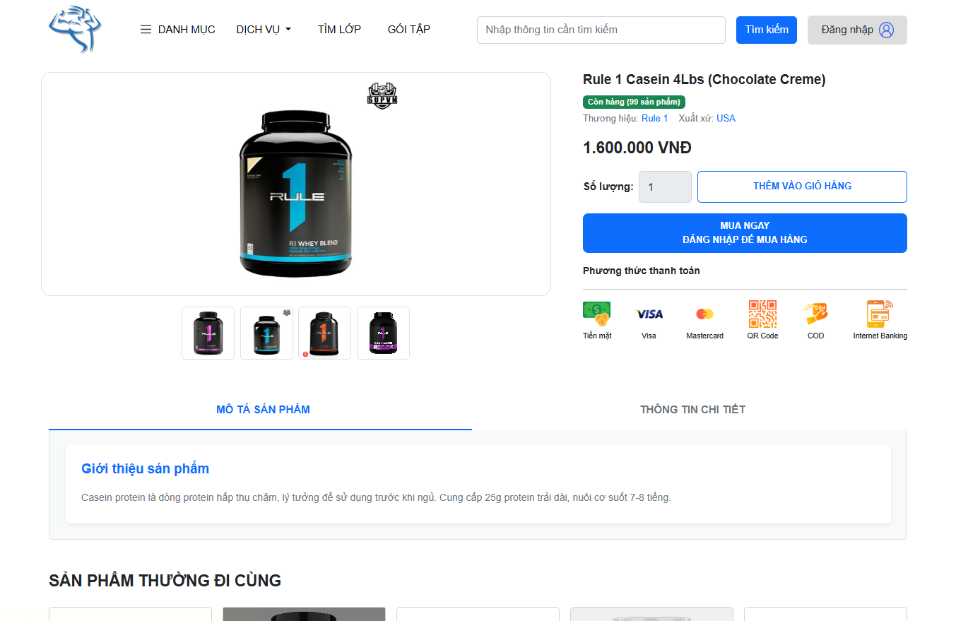

Hình 3.3 – Giao diện Chi tiết Sản phẩm

1. **Màn hình Danh sách Lớp học & Đăng ký**

Dựa trên Use-case: Xem danh sách lớp học

**Các thành phần giao diện yêu cầu:**

1. **Bộ lọc lịch:** Nhập từ khóa hoặc lọc theo Trạng thái (Chưa đăng ký, không trùng lịch), Môn học (Yoga, Gym...).
2. **Thẻ thông tin lớp (Class Card):** Hiển thị Tên lớp, Ngày khai giảng, Tên HLV đứng lớp.
3. **Trạng thái chỗ:** Hiển thị sĩ số hiện tại (VD: 25/30).
4. **Nút "Đăng ký tham gia":**

* Nếu lớp trùng lịch: Vô hiệu hóa (Disable), hiện trạng thái "Trùng lịch tập".
* Nếu đã đăng ký: Vô hiệu hóa (Disable), hiện trạng thái "Đã đăng ký"

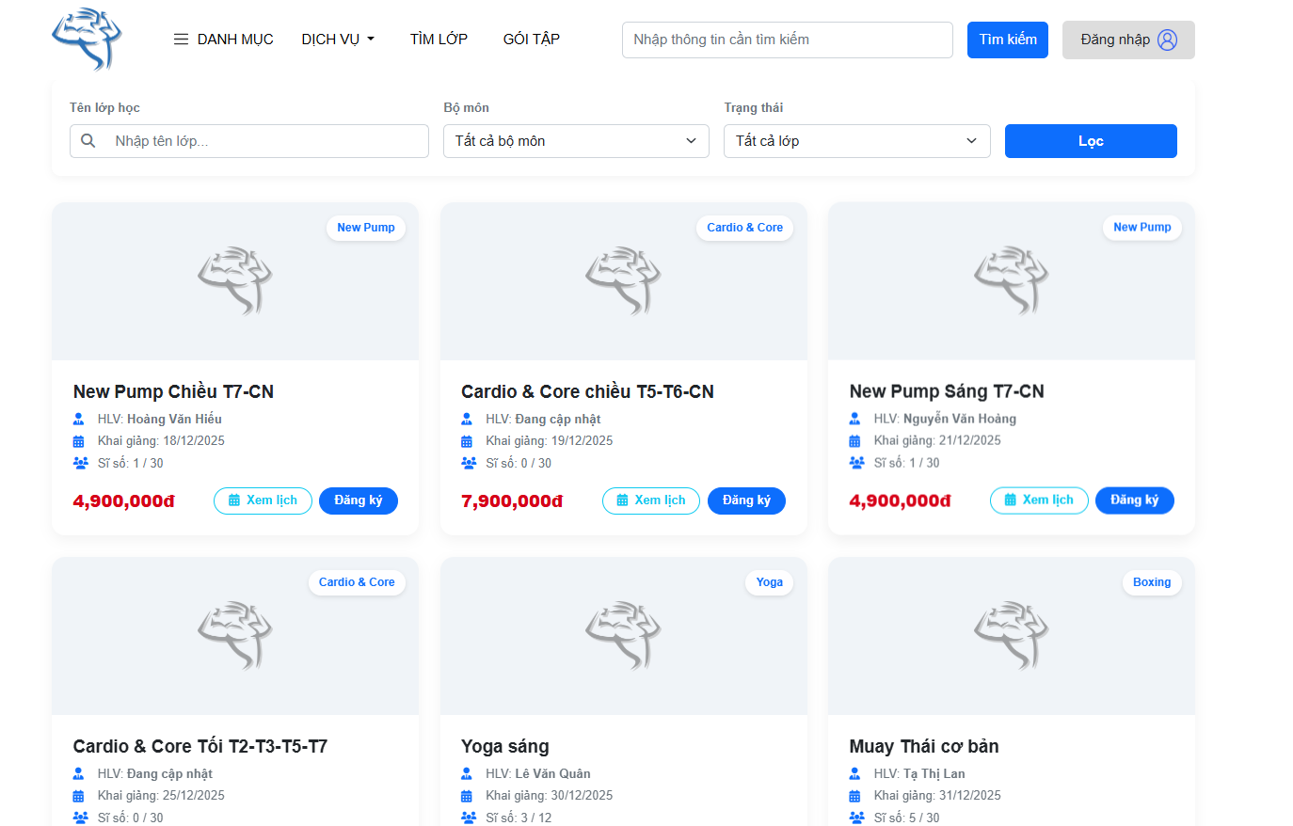

Hình 3.4 – Giao diện Danh sách lớp học và Đăng ký

1. **Màn hình Giỏ hàng (Cart)**

Dựa trên Use-case: Quản lý Giỏ hàng

**Các thành phần giao diện yêu cầu:**

1. **Bảng danh sách:** Liệt kê các sản phẩm đã chọn (Ảnh, Tên, Đơn giá).
2. **Cột Số lượng:** Cho phép sửa số lượng trực tiếp.
3. **Nút Xóa:** Nút **"**Xóa**",**  **"**Xóa sản phẩm đã chọn**"** để loại bỏ sản phẩm khỏi giỏ.
4. **Khu vực Tổng tiền:** Tự động tính lại: Tổng tiền = Số lượng * Đơn giá.
5. **Nút điều hướng:** Mũi tên để tiếp tục mua hàng và "Mua ngay" để tiến hành thanh toán những sản phẩm đã chọn

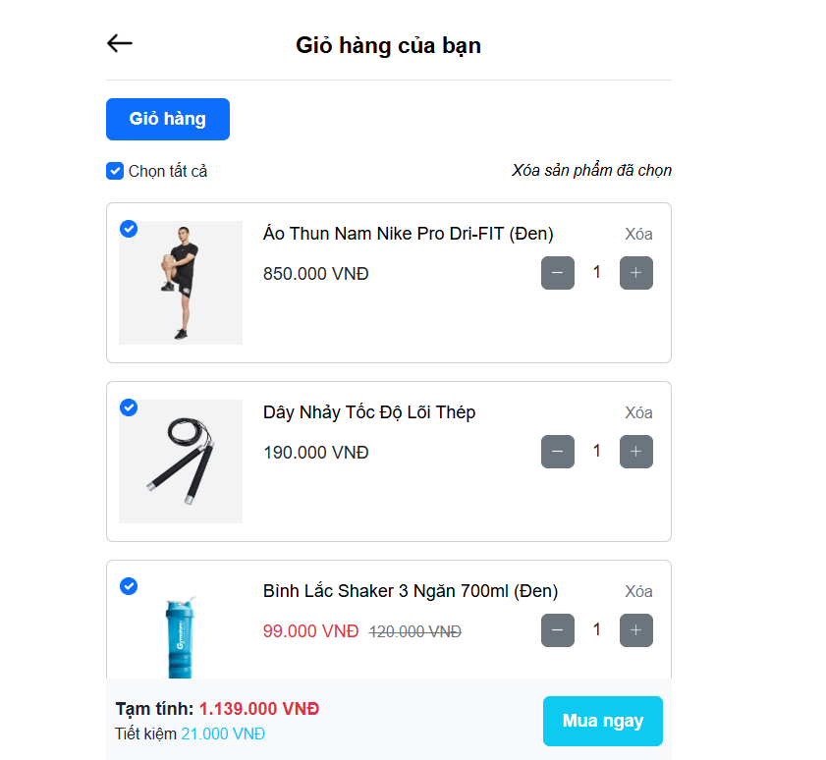

Hình 3.5 – Giao diện Giỏ hàng

1. **Màn hình Thanh toán (Checkout)**

Dựa trên Use-case: Thanh toán

**Các thành phần giao diện yêu cầu:**

1. **Form Thông tin giao hàng:** Tự động điền SĐT, email của khách (có thể chỉnh sửa email). Ô nhập địa chỉ nhận hàng (Tỉnh/Thành, Quận/Huyện, Phường/Xã).
2. **Khu vực Chọn phương thức thanh toán (Radio button):**

* Thanh toán khi nhận hàng (COD).
* Chuyển khoản ngân hàng.

1. **Thông tin tóm tắt đơn hàng:** Hiển thị lại tổng tiền hàng, phí ship (nếu có) và Tổng thanh toán cuối cùng.
2. **Nút "Xác nhận đặt hàng":** Gửi dữ liệu về Server để tạo hóa đơn

|  |
| --- |
|  |

Hình 3.6 – Giao diện Thanh toán

1. **Màn hình Hồ sơ cá nhân**

Dựa trên Use-case: Cập nhật thông tin

**Các thành phần giao diện yêu cầu:**

1. **Tab Thông tin chung:** Họ tên, Sđt, Số đơn hàng, Số tiền tích lũy, Loại khách hàng, Danh sách hóa đơn/ưu đãi.
2. **Tab Lịch tập:** Theo dõi lịch lớp và lịch PT
3. **Tab Cập nhật tài khoản:** 3 ô nhập (Mật khẩu cũ, Mật khẩu mới, Xác nhận mật khẩu mới), Form cập nhật thông tin các nhân.
4. **Tab Sổ địa chỉ nhận hàng:** Danh sách các địa chỉ đã lưu, nút "Thêm địa chỉ mới", Thiết lập mặc định.
5. **Tab Lịch sử mua hàng:** Danh sách các đơn hàng đã mua và trạng thái xử lý.

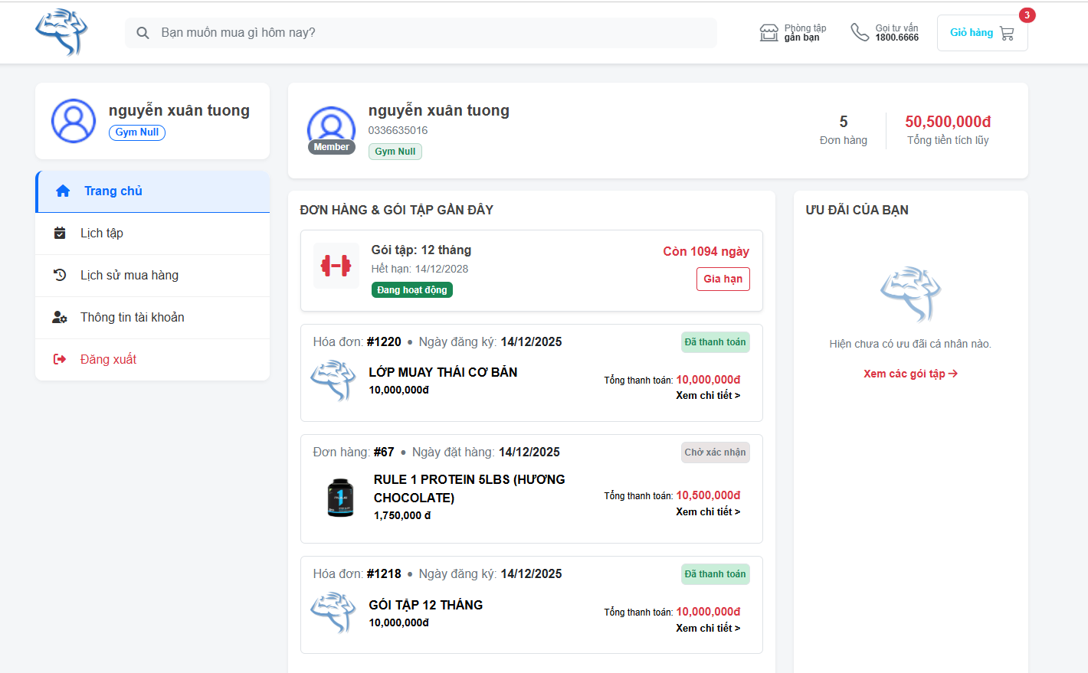

Hình 3.7 – Giao diện Tab Thông tin chung

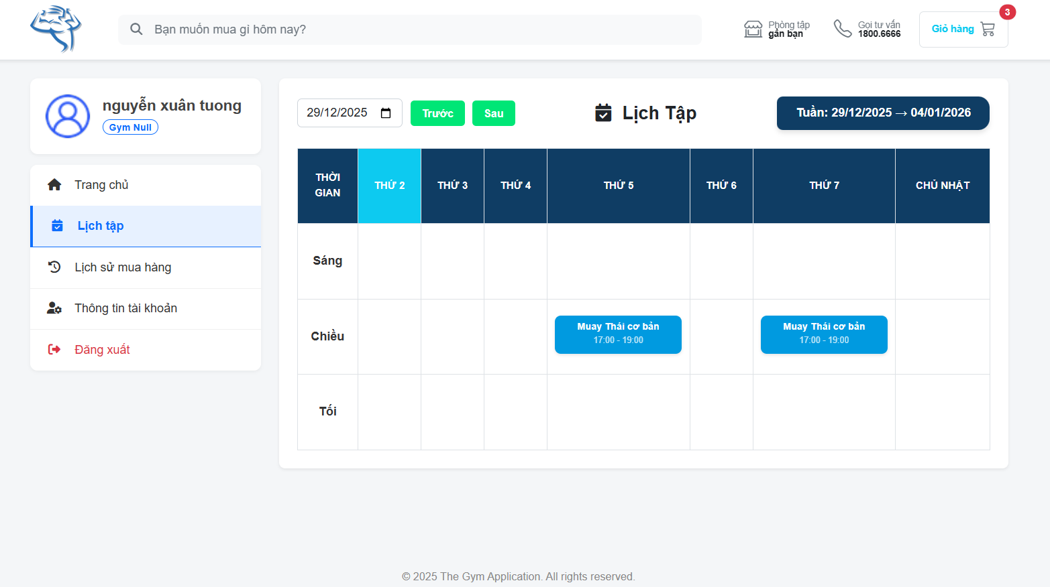

Hình 3.8 – Giao diện Tab Lịch tập

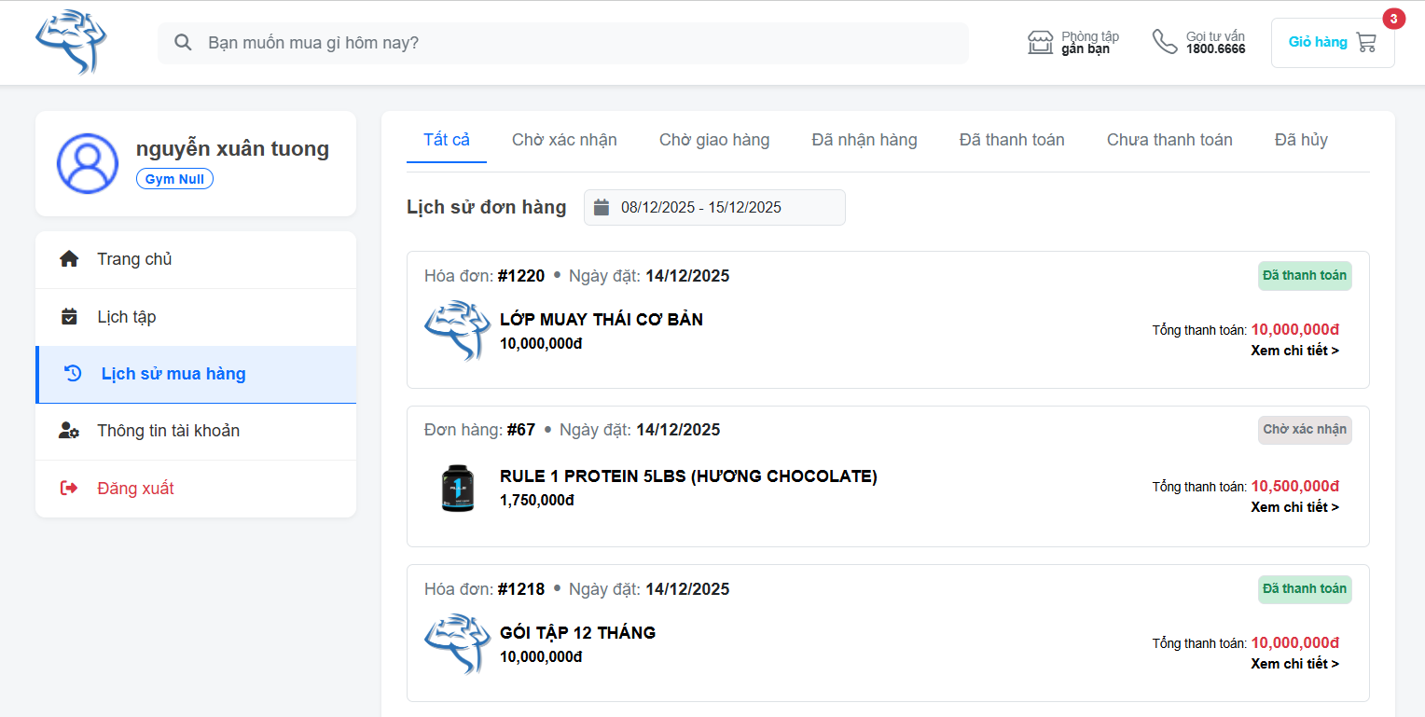

Hình 3.9 – Giao diện Tab Lịch sử mua hàng

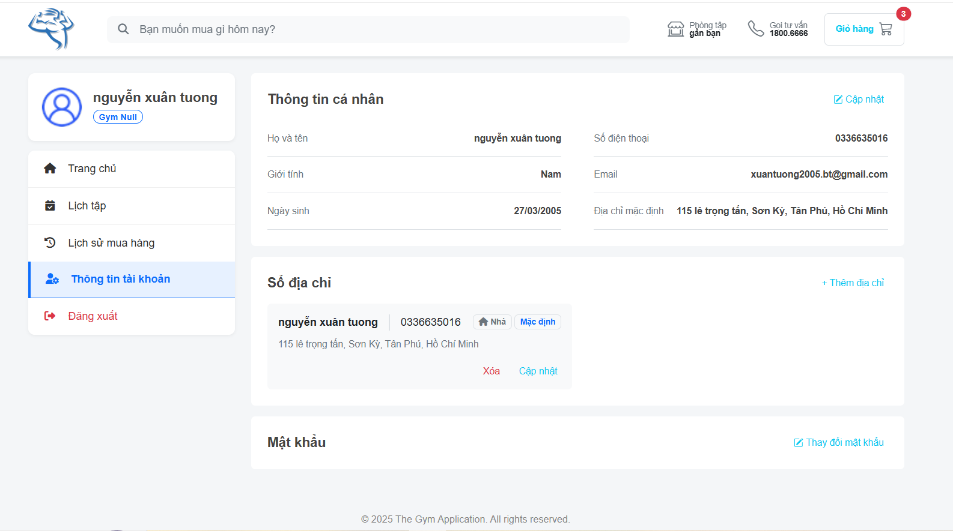

Hình 3.10 – Giao diện Tab Sổ địa chỉ nhận hàng

|  |
| --- |
|  |

Hình 3.11 – Giao diện Tab Cập nhật tài khoản

1. **Màn hình Đăng ký HLV cá nhân**

Dựa trên Use-case: Đăng ký HLV cá nhân

**Các thành phần giao diện yêu cầu:**

1. **Chọn số buổi tập:** Chọn số buổi tập thử (8, 12, 24, 32).
2. **Nhập Mục tiêu và Ghi chú:** Nhập Mục tiên rèn luyện và Ghi chú.

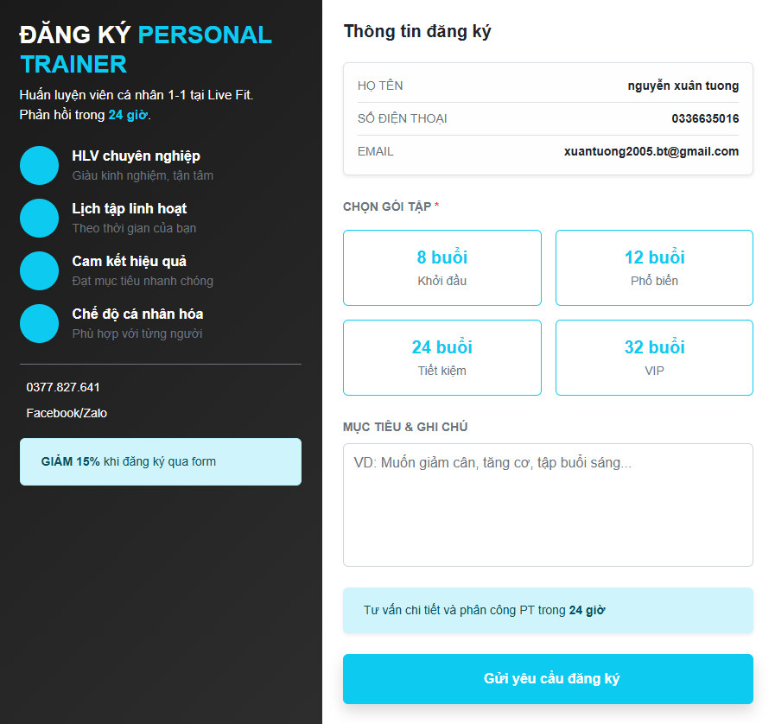  
Hình 3.12 – Giao diện Form đăng ký HLV cá nhân

1. **Màn hình Đăng ký Đăng ký tập thử**

Dựa trên Use-case: Đăng ký tập thử

**Các thành phần giao diện yêu cầu:**

1. **Các input nhập thông tin:** Họ và tên/Sđt/Email.
2. **Nút xác nhận đăng ký:** Nhấn nút "Đăng ký" để xác nhận đăng ký tập thử.



Hình 3.13 – Giao diện Form đăng ký tập thử

### Phân hệ Nhân viên vận hành

1. **Màn hình Quản lý & Xử lý Đơn hàng**

Dựa trên Use-case: Xử lý đơn hàng

**Các thành phần giao diện yêu cầu:**

1. **Bảng danh sách đơn hàng:** Hiển thị Mã đơn, Tên khách, Ngày đặt, Tổng tiền, Trạng thái hiện tại.
2. **Bộ lọc trạng thái:** Tab "Chờ xử lý", "Đang giao", "Hoàn thành", "Đã hủy".
3. **Nút tác vụ nhanh:**

* "Duyệt đơn" (Chuyển sang Đang giao).
* "Hủy đơn" (Yêu cầu nhập lý do hủy).

1. **Popup Chi tiết đơn:** Xem danh sách sản phẩm trong đơn để nhân viên kho soạn hàng.

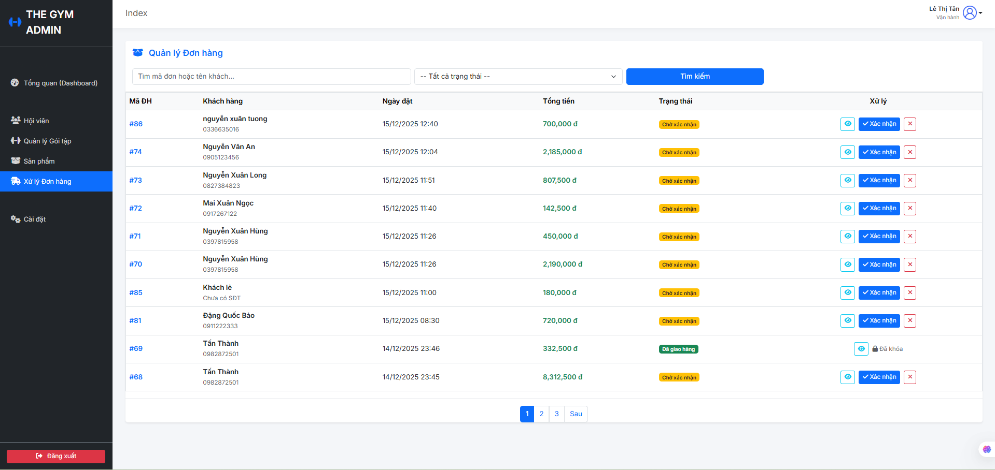

Hình 3.14 – Giao diện Quản lý và Xử lý đơn hàng

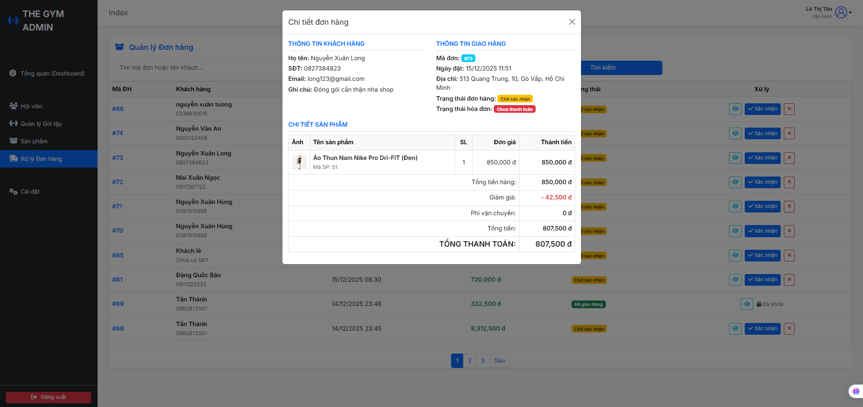

Hình 3.15 – Giao diện Chi tiết đơn hàng

1. **Màn hình Quản lý khách đăng ký tập thử**

Dựa trên Use-case: Quản lý khách tập thử

**Các thành phần giao diện yêu cầu:**

1. **Danh sách khách hàng đăng ký:** Thông tin gồm thời gian đăng ký, Sđt và Email.
2. **Thanh nhập từ khóa:** Tìm kiếm theo Sđt/Tên/Email khách hàng
3. **Nút khóa tài khoản:** Khóa tài khoản nếu có vi pham. .

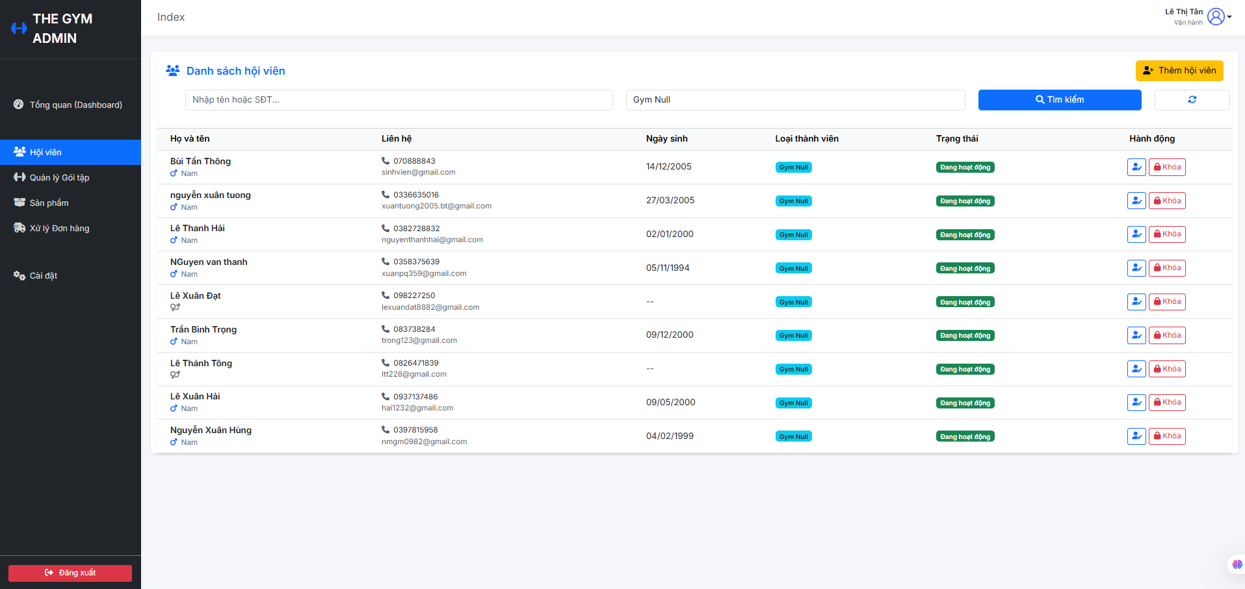

Hình 3.16 – Giao diện Quản lý khách đăng ký tập thử

### Phân hệ Quản trị

1. **Màn hình Quản lý Nhân viên**

Dựa trên Use-case: Quản lý nhân viên

**Các thành phần chức năng trên giao diện:**

1. **Thanh công cụ:**

* Ô tìm kiếm: Cho phép nhập từ khóa để tìm nhanh nhân viên theo Mã nhân viên, Họ tên hoặc Số điện thoại.
* Bộ lọc Chức vụ: Dropdown cho phép lọc danh sách hiển thị theo vai trò (Tất cả / PT/ Quản lý / Huấn luyện viên).
* Bộ lọc Chuyên môn: Dropdown cho phép loc danh sách hiển thị theo chuyên môn (Tất cả/ các loại chuyên môn trong database)
* Nút "Thêm nhân viên": Nút chức năng nổi bật để mở giao diện thêm hồ sơ nhân sự mới.

1. **Bảng danh sách nhân viên:**

* Hiển thị thông tin: Họ tên, Chức vụ (hiển thị dưới dạng nhãn màu phân loại), Số điện thoại.

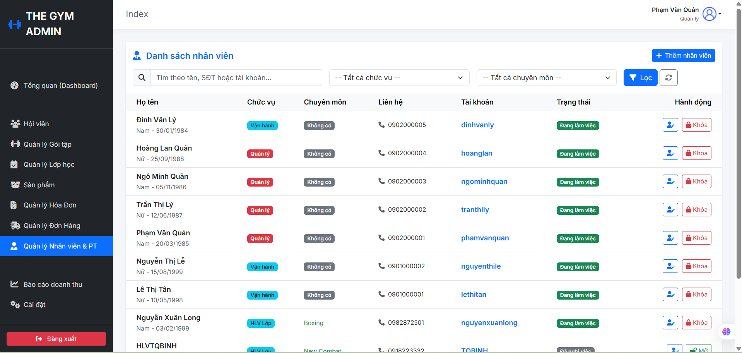

* Cột Thao tác: Icon Sửa (Edit): Mở form cập nhật thông tin chi tiết.

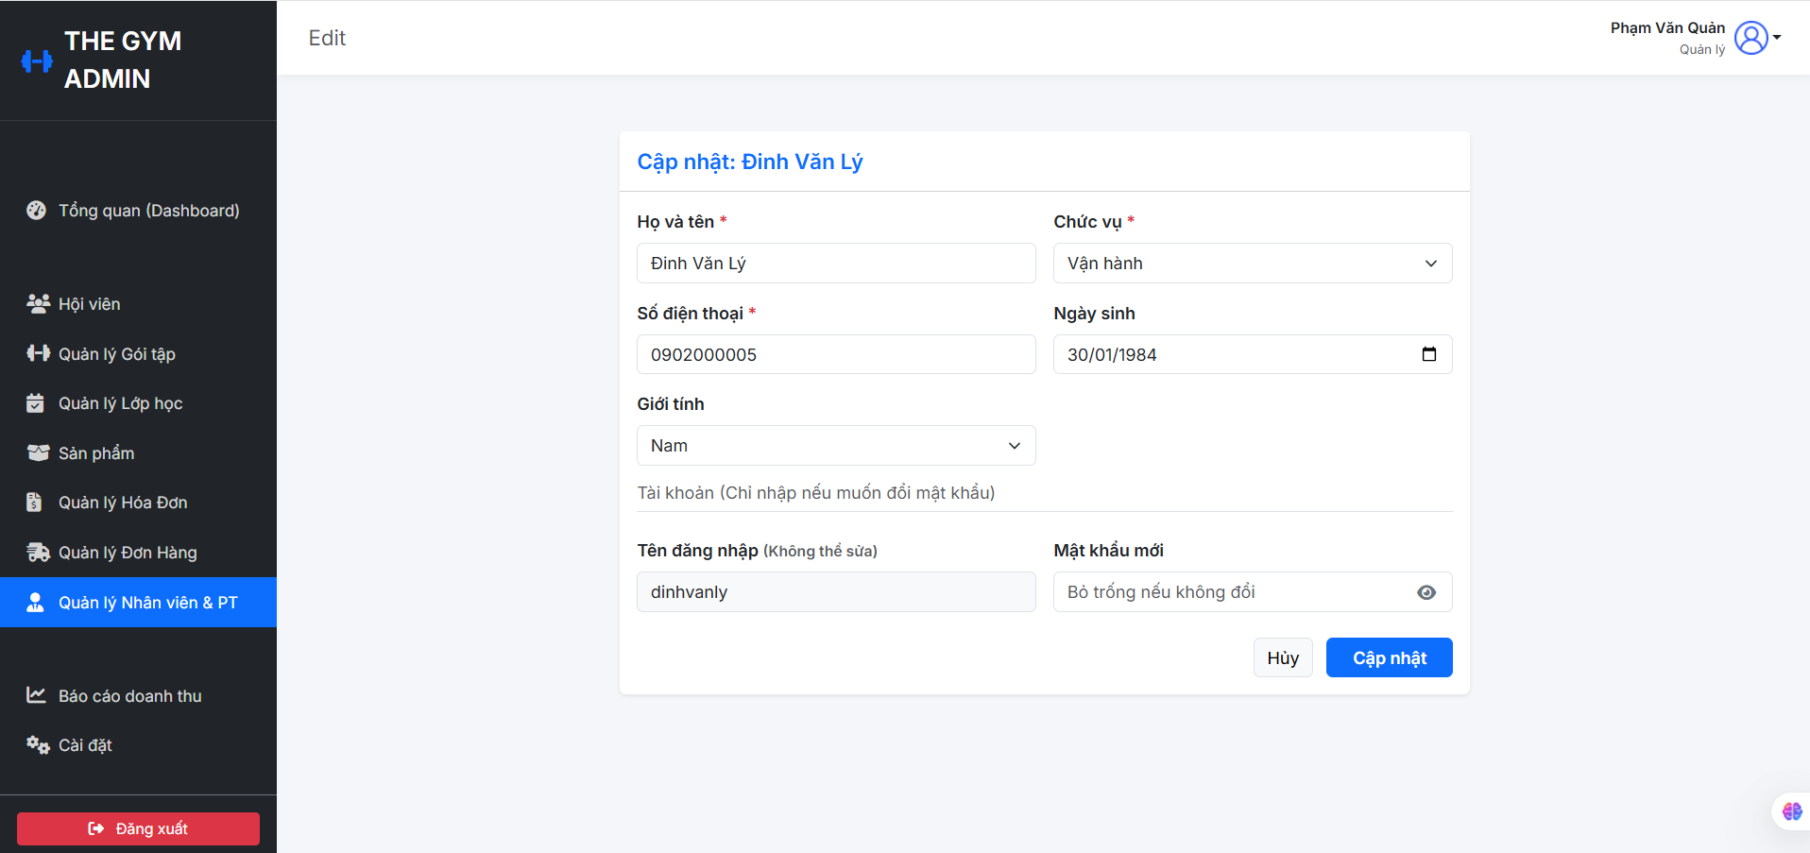

Hình 3.17 – Giao diện Tab Quản lý nhân viên

1. **Modal (Popup) Thêm mới / Cập nhật:**

* Nhóm Thông tin cá nhân: Các trường nhập liệu bắt buộc như Họ tên, Ngày sinh, Giới tính, Số điện thoại.
* Nhóm Tài khoản & Phân quyền:
  + - Tên đăng nhập: Nhập tài khoản định danh duy nhất.
    - Mật khẩu: Ô nhập mật khẩu khởi tạo (chỉ hiển thị khi thêm mới). Khi cập nhật, ô này ẩn đi và thay bằng nút "Đặt lại mật khẩu".
    - Phân quyền: Dropdown chọn chức vụ tương ứng để hệ thống cấp quyền truy cập phù hợp.

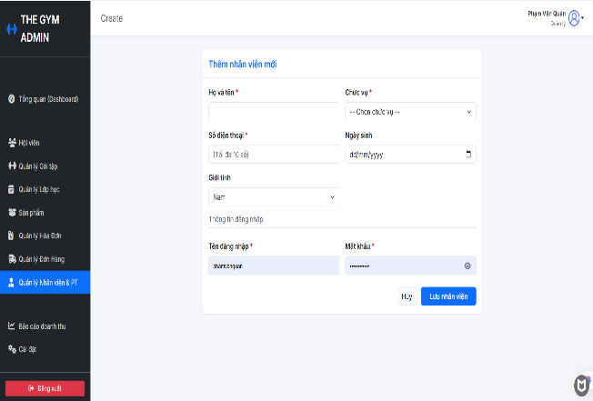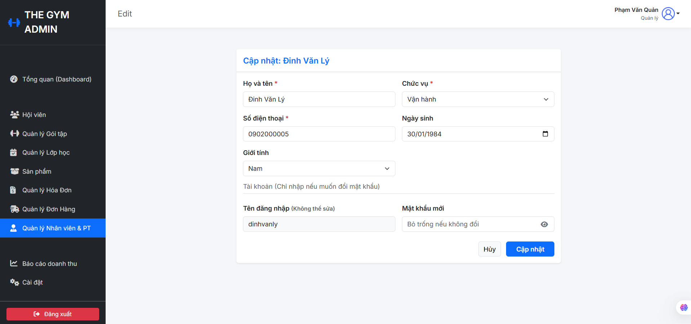

Hình 3.18 – Giao diện popup Thêm/Cập nhật nhân viên

1. **Màn hình Thống kê Doanh thu**

Dựa trên Use-case: Thống kê doanh thu.

**Các thành phần giao diện chi tiết:**

1. **Bộ lọc thời gian thông minh:**

* Cho phép người dùng chọn khoảng thời gian cần xem báo cáo (Từ ngày - Đến ngày).
* Nút "Xem báo cáo" để tải lại dữ liệu biểu đồ theo mốc thời gian đã chọn.

1. **Thẻ chỉ số KPI (Summary Cards):**

* Gồm 4 ô số liệu tổng quan đặt đầu trang:
  + - Doanh thu ngày: Tổng tiền thu được trong ngày và % tăng trưởng so với hôm qua.
    - Lượt Check-in: Số lượng hội viên đến tập (Real-time).
    - Khách hàng mới: Số lượng khách đăng ký gói tập mới.
    - Cảnh báo kho: Số lượng sản phẩm sắp hết hàng (Dựa trên SoLuongTon).

1. **Biểu đồ phân tích (Data Visualization):**

* Biểu đồ cột (Bar Chart): Thể hiện xu hướng doanh thu theo từng tháng trong năm, giúp so sánh hiệu quả kinh doanh.
* Biểu đồ tròn (Doughnut Chart): Phân tích tỷ trọng nguồn thu (Bao nhiêu % đến từ Gói tập, bao nhiêu % từ Bán lẻ sản phẩm, bao nhiêu % từ PT).

1. **Công cụ xuất báo cáo:**

* Nút "Xuất Excel" và "Xuất PDF" để trích xuất dữ liệu chi tiết phục vụ lưu trữ hoặc in ấn.

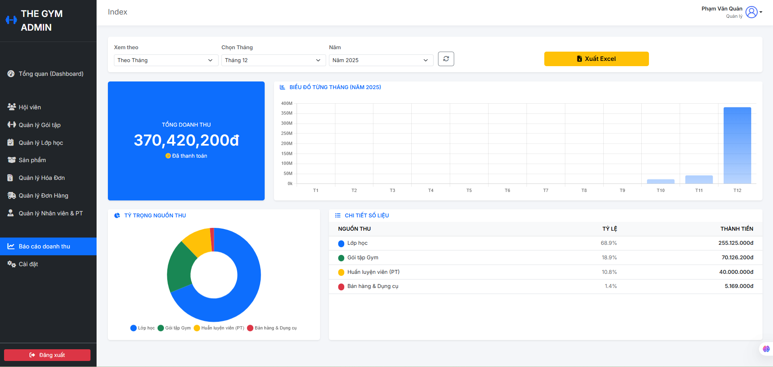

Hình 3.19 – Giao diện Tab Thống kê doanh thu

1. **Màn hình Quản lý Lịch trình**

Dựa trên Use-case: Quản lý lịch trình.

**Các thành phần chức năng trên giao diện:**

1. **Vùng hiển thị Lịch (Calendar View):**

* Giao diện Lưới (Grid): Trực quan hóa thời khóa biểu theo khung giờ (trục dọc) và các ngày trong tuần (trục ngang).
* Thẻ sự kiện (Event Cards): Hiển thị các lớp học (LichLop) với màu sắc nhận diện riêng. Trên thẻ hiện rõ: Tên lớp, Giờ học, Tên HLV.

1. **Chức năng Thao tác Lịch:**

* Nút "Thêm Lịch Lớp Học": Mở giao diện xếp lịch.
* Khu vực Danh sách quản lý: Bảng dữ liệu bên dưới lịch giúp tìm kiếm nhanh lớp học theo tên hoặc HLV để thực hiện thao tác Sửa/Hủy.

1. **Modal (Popup) Xếp lịch & Kiểm tra trùng:**

* Form nhập liệu: Chọn Ngày, Giờ bắt đầu, Lớp học (MaLop) và Huấn luyện viên (MaNV).
* Nút "Kiểm tra trùng lịch": Tính năng quan trọng giúp hệ thống quét dữ liệu để đảm bảo HLV hoặc phòng tập không bị trùng lịch vào khung giờ đã chọn.
* Chức năng Hủy lịch: Trong chế độ cập nhật, cung cấp nút "Hủy lịch" để xóa lịch dạy và cập nhật trạng thái lớp học.

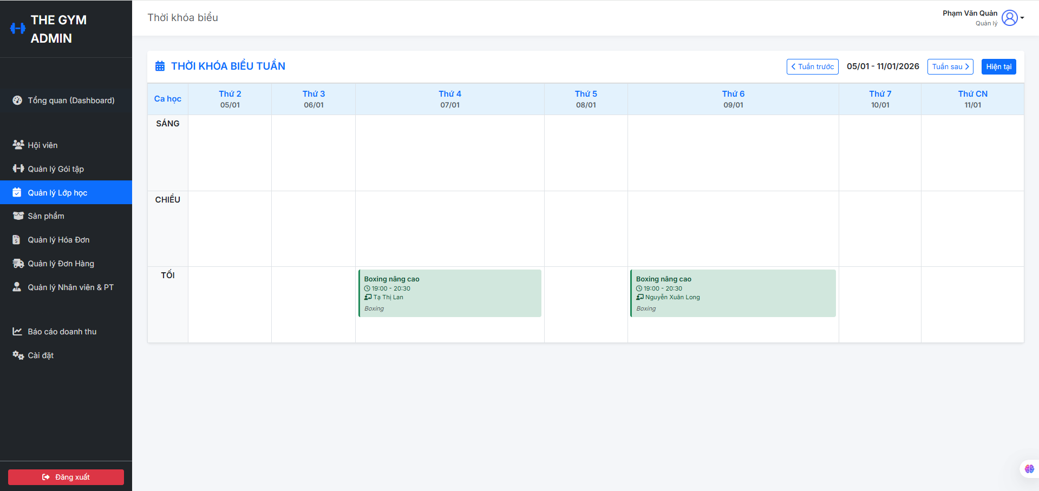

Hình 3.20 – Giao diện Tab Quản lý lịch trình

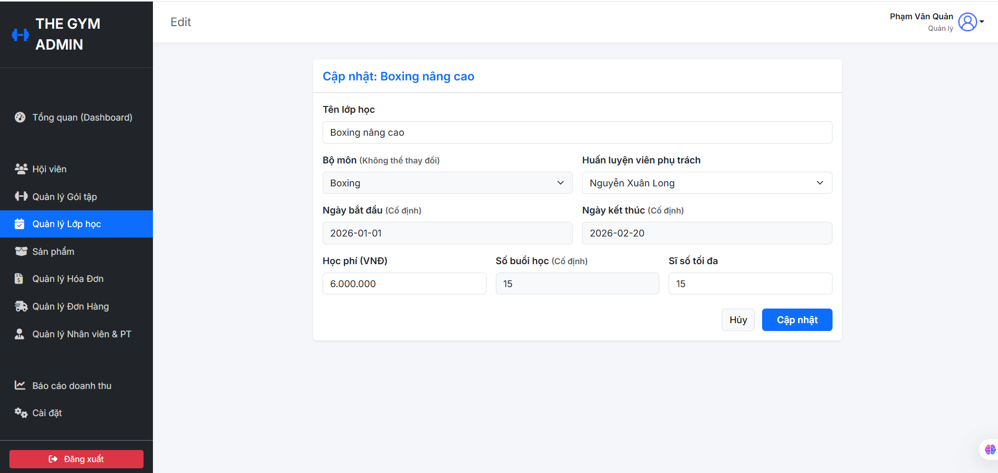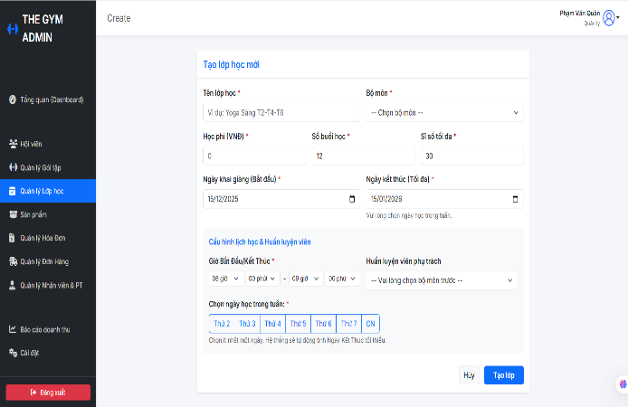

Hình 3.21 – Giao diện popup Thêm/Cập nhật lịch lớp học

1. **Màn hình Quản lý Gói tập & Sản phẩm**

Dựa trên Use-case: Quản lý Gói tập/Sản phẩm.

**Các thành phần chức năng trên giao diện:**

1. **Tab chuyển đổi (Navigation Tabs):**

* Hệ thống tách biệt hai màn hình quản lý: [Sản phẩm] (Bán lẻ) và [Gói tập] (Dịch vụ) giúp quản trị viên dễ dàng thao tác.

1. **Bảng dữ liệu (Data Table):**

* Thông tin hiển thị: Hình ảnh, Tên, Giá bán, Loại sản phẩm/Gói.
* Cột Tồn kho (đối với Sản phẩm): Hiển thị số lượng tồn, tự động đánh dấu đỏ nếu số lượng thấp.
* Nút Toggle (Ẩn/Hiện): Công tắc gạt cho phép chuyển trạng thái "Đang kinh doanh" hoặc "Ngừng kinh doanh" ngay lập tức mà không cần xóa dữ liệu khỏi hệ thống.

1. **Modal Thêm mới / Cập nhật:**

* Form Sản phẩm: Bao gồm các trường chi tiết như Hãng sản xuất, Xuất xứ, Giá khuyến mãi, Upload hình ảnh.
* Form Gói tập: Bao gồm tên gói, thời hạn (số ngày) và mô tả quyền lợi đi kèm.

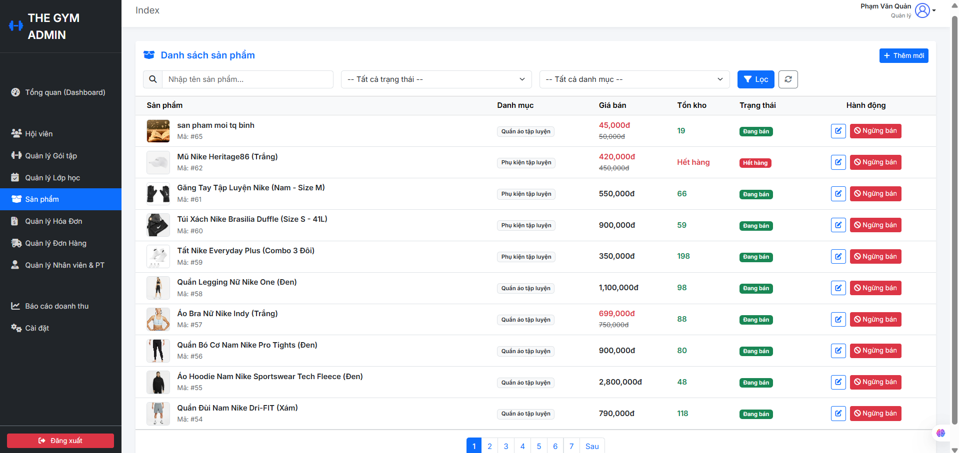

Hình 3.22 – Giao diện Tab Quản lý Sản phẩm/Gói tập – Màn hình Sản phẩm

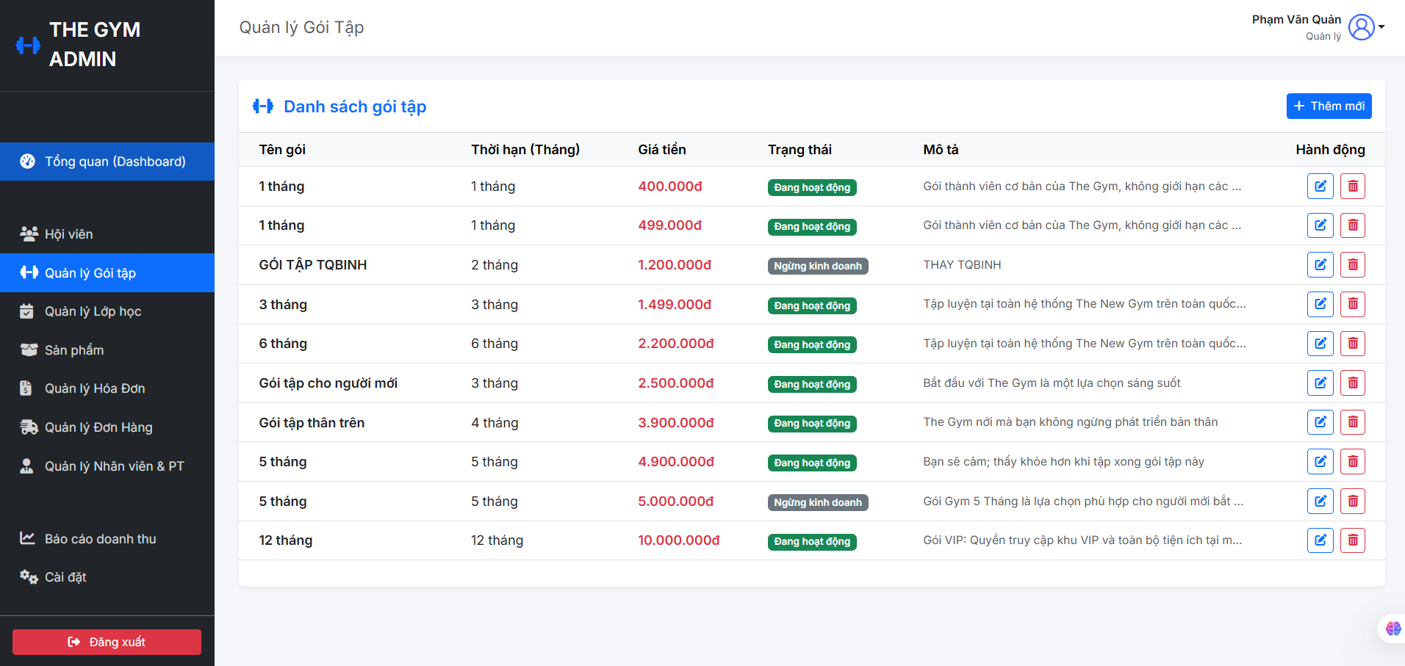

Hình 3.23 – Giao diện Tab Quản lý Sản phẩm/Gói tập – Màn hình Gói tập

### Phân hệ Huấn luyện viên

1. **Màn hình Quản lý Lịch dạy & Điểm danh**

Dựa trên Use-case: Quản lý lịch dạy.

**Các thành phần chức năng trên giao diện:**

1. **Thanh công cụ:**

* Điều hướng thời gian: Các nút mũi tên để chuyển đổi xem lịch dạy giữa các tuần.
* Chú thích loại lịch: Nhãn màu phân biệt rõ ràng giữa Lịch Lớp học (Màu xanh - cố định) và Lịch Khách PT (Màu cam - linh hoạt).
* Nút "Xếp Lịch PT": Nút chức năng quan trọng để HLV chủ động lên lịch tập mới cho khách hàng cá nhân.

1. **Vùng hiển thị Lịch:**

* Giao diện: Hiển thị dạng lưới thời gian biểu (Thứ/Giờ).
* Thẻ sự kiện (Event Cards):
  + - Mỗi ô lịch thể hiện một buổi dạy.
    - Thông tin trên thẻ: Giờ bắt đầu - kết thúc, Tên Lớp/Tên Khách hàng, Phòng tập.
* Chức năng Điểm danh (Attendance):
  + - Trên mỗi thẻ sự kiện (đặc biệt là thẻ Khách PT) có nút "Điểm danh".
    - Khi bấm vào, trạng thái chuyển thành "Đã dạy" (kèm biểu tượng Check xanh), giúp HLV ghi nhận công việc đã hoàn thành.

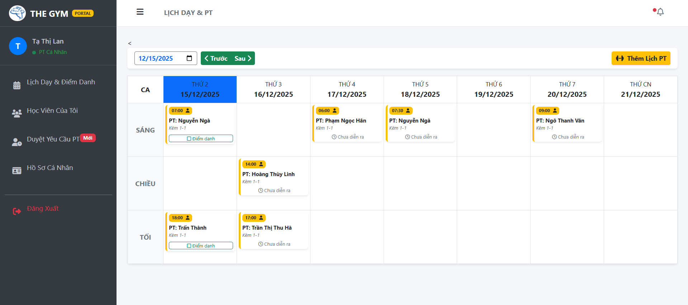

Hình 3.24 – Giao diện Tab Quản lý lịch dạy

1. **Modal (Popup) Xếp Lịch PT:**

* Chọn thời gian: Ngày tập và Giờ bắt đầu mong muốn.
* Chọn Khách hàng: Dropdown danh sách khách hàng (Chỉ hiển thị những khách đã được duyệt yêu cầu và còn số buổi tập).
* Nút "Kiểm tra trùng lịch": Chức năng (Extend) giúp hệ thống tự động kiểm tra xem khung giờ đó HLV có bị vướng lịch lớp hay lịch khách khác không trước khi lưu.

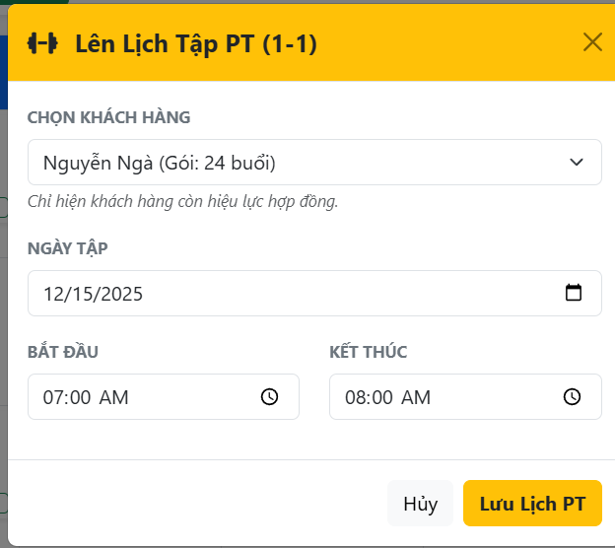

Hình 3.25 – Giao diện popup Xếp lịch tập

1. **Màn hình Duyệt Yêu Cầu Đăng Ký PT**

Dựa trên Use-case: Duyệt yêu cầu đăng ký PT

**Các thành phần chức năng trên giao diện:**

1. **Bộ lọc & Tìm kiếm nâng cao:**

* Ô tìm kiếm đa năng: Cho phép HLV nhập từ khóa để tìm kiếm theo Tên khách hàng, Mục tiêu tập luyện (VD: Giảm cân, Tăng cơ) hoặc Ghi chú sức khỏe (VD: Đau lưng, Chấn thương). Đây là tính năng quan trọng giúp HLV nắm bắt nhanh tình trạng khách.
* Bộ lọc trạng thái: Lọc danh sách theo "Chờ duyệt" hoặc "Đã duyệt".

1. **Danh sách Yêu cầu (Request List):**

* Hiển thị dạng thẻ (Card) hoặc danh sách chi tiết:
  + - Thông tin khách: Họ tên, Avatar đại diện.
    - Chi tiết gói: Ngày đăng ký, Số buổi đăng ký ban đầu (8, 12, 24...).
    - Mục tiêu & Ghi chú: Hiển thị rõ ràng để HLV đánh giá khả năng nhận khách.
    - Trạng thái: Nhãn "Chờ duyệt" nổi bật đối với các yêu cầu mới.
    - Giá: Mặc định hiển thị 0đ hoặc trống đối với yêu cầu chưa duyệt.

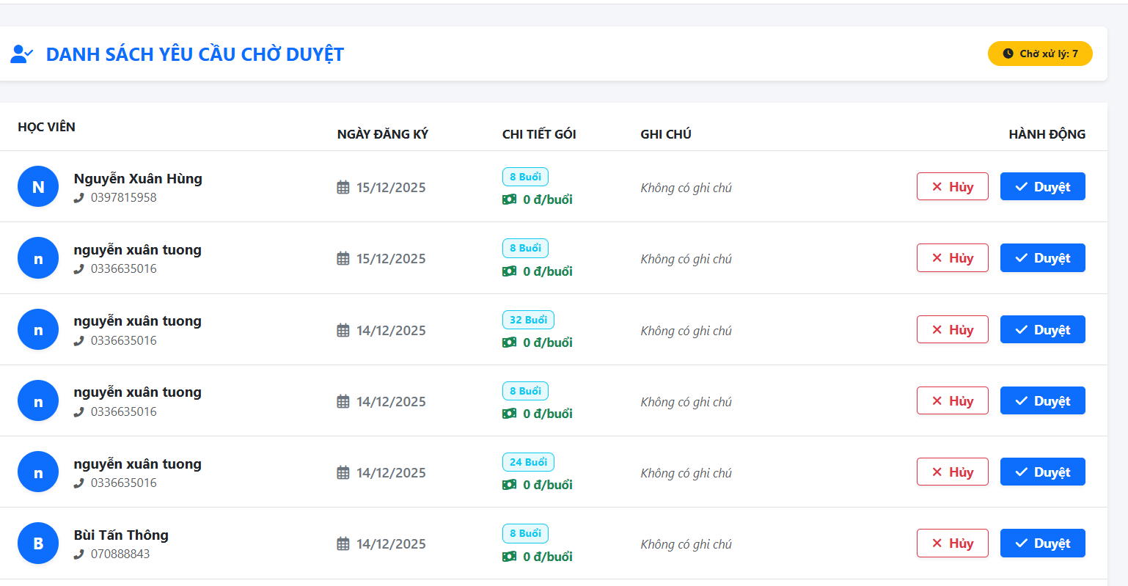

Hình 3.26 – Giao diện Tab "Yêu Cầu Đăng Ký"

1. **Modal (Popup) Xử lý Duyệt:**

* Khi bấm nút "Duyệt", form xử lý sẽ hiện ra với các chức năng chi tiết theo Use-case:
  + - Điều chỉnh Số buổi (Extend Use-case): Cho phép HLV tăng/giảm số buổi tập nếu sau khi trao đổi với khách có sự thay đổi (VD: Khách muốn tăng từ 12 lên 24 buổi).
    - Nhập Giá mỗi buổi (Include Use-case): Đây là trường bắt buộc. HLV phải nhập đơn giá đã thỏa thuận với khách hàng vào hệ thống để làm căn cứ tính toán hợp đồng.
    - Nút Xác nhận: Lưu thông tin, chuyển trạng thái yêu cầu sang "Đã duyệt" và thêm khách vào danh sách quản lý của HLV.

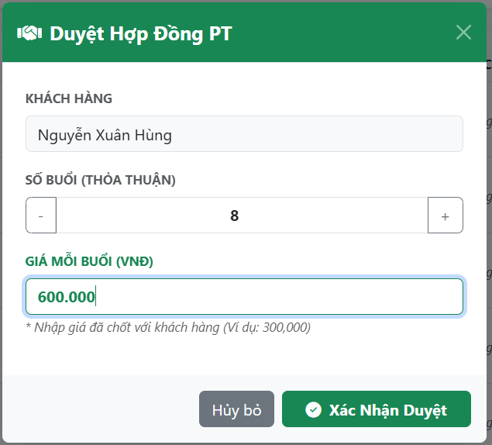

Hình 3.27 – Giao diện popup "Duyệt Yêu Cầu Đăng Ký"

# CÀI ĐẶT VÀ KIỂM THỬ

## Môi trường triển khai và Cấu hình hệ thống

Để đảm bảo hệ thống "The Gym" vận hành ổn định, đáp ứng được lượng truy cập đồng thời từ nhiều nền tảng (Web/Mobile), nhóm phát triển đề xuất cấu hình triển khai như sau:

### Yêu cầu phần cứng và hạ tầng mạng

* **Máy chủ ứng dụng (Web Server):**
  + - CPU: Tối thiểu 4 Cores (Khuyến nghị Intel Xeon hoặc tương đương).
    - RAM: 8GB trở lên.
    - Băng thông mạng: 100Mbps (đảm bảo tốc độ tải trang < 2s).
* **Máy chủ Cơ sở dữ liệu (Database Server):**
  + - Hệ quản trị: Microsoft SQL Server 2019 Enterprise/Standard.
    - Lưu trữ: SSD 256GB (để tối ưu tốc độ truy xuất I/O).
* **Máy trạm (Client):**
  + - Tương thích với mọi thiết bị có trình duyệt web hiện đại (Chrome, Edge, Safari) trên PC, Laptop, Tablet và Smartphone.

### Môi trường phần mềm

* **Hệ điều hành máy chủ:** Windows Server 2019.
* **Nền tảng vận hành:** IIS (Internet Information Services) 10.0.
* **Framework hỗ trợ:** Microsoft .NET 8.

## Kết quả cài đặt và Giao diện người dùng

Giao diện hệ thống được thiết kế theo tiêu chuẩn **Responsive Design**, đảm bảo tính thẩm mỹ và trải nghiệm người dùng (UX) đồng nhất trên mọi kích thước màn hình. Dưới đây là các màn hình chức năng chính đã được hiện thực hóa:

### Phân hệ Trang chủ và Thông tin dịch vụ

Màn hình trang chủ đóng vai trò là "Dashboard" thông tin, cung cấp cái nhìn tổng quan về các dịch vụ của phòng tập.

* **Chức năng:** Hiển thị banner khuyến mãi động, danh sách các gói tập nổi bật và sản phẩm bán chạy.
* **Điểm nổi bật:** Sử dụng công nghệ Lazy Loading để tối ưu tốc độ tải ảnh sản phẩm.

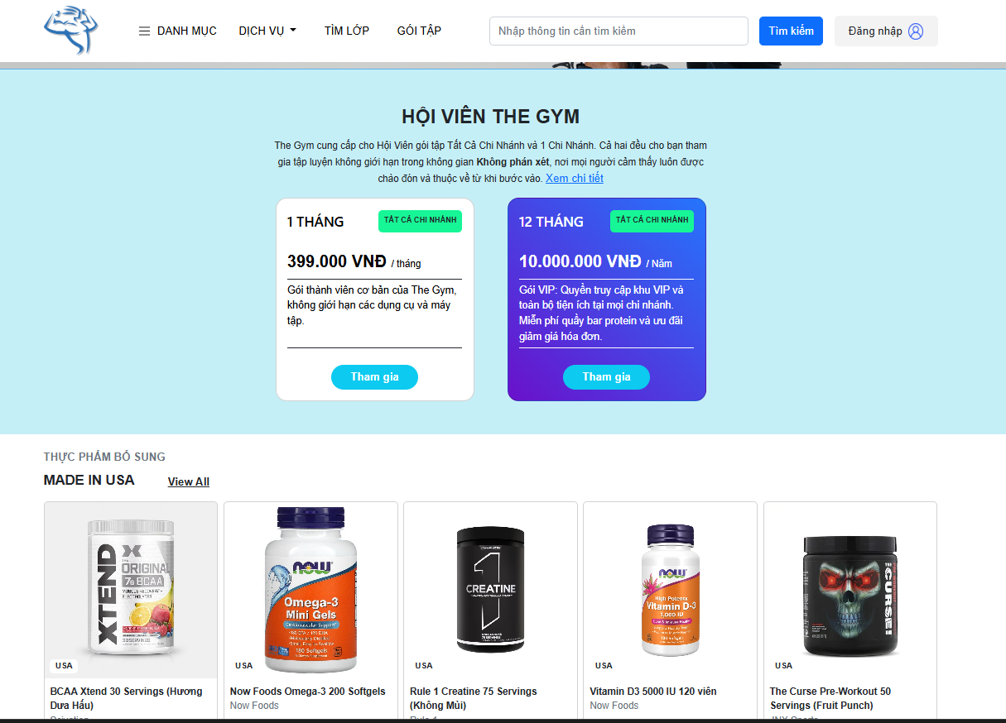

Hình 4.1 – Giao diện Trang chủ hệ thống trên màn hình máy tính

### Phân hệ Xác thực và Định danh người dùng

Quy trình đăng ký và đăng nhập được bảo mật chặt chẽ.

* **Đăng ký thành viên:** Hệ thống thực hiện kiểm tra tính hợp lệ của dữ liệu (Validation) theo thời gian thực (Real-time). Các thông tin định danh như Email, Số điện thoại được đối chiếu với CSDL để ngăn chặn trùng lặp.
* **Đăng nhập:** Hỗ trợ cơ chế "Remember Me" và bảo mật phiên làm việc (Session Security).

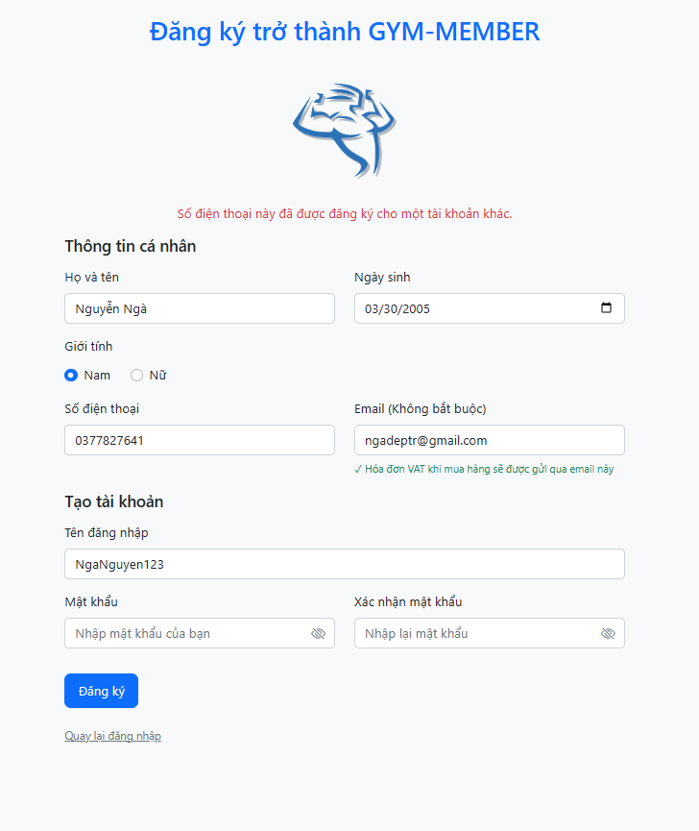

Hình 4.2 – Giao diện Form Đăng ký thành viên với các thông báo xác thực dữ liệu

### Phân hệ Thương mại điện tử (E-Commerce)

Module cho phép hội viên mua sắm các sản phẩm bổ trợ và gói tập online.

* **Danh sách sản phẩm:** Tích hợp bộ lọc đa chiều (Theo giá, thương hiệu, xuất xứ) giúp người dùng dễ dàng tìm kiếm.
* **Giỏ hàng thông minh:** Tự động tính toán tổng tiền, cập nhật số lượng và đồng bộ trạng thái tồn kho. Nếu sản phẩm hết hàng, hệ thống sẽ vô hiệu hóa nút mua ngay lập tức.

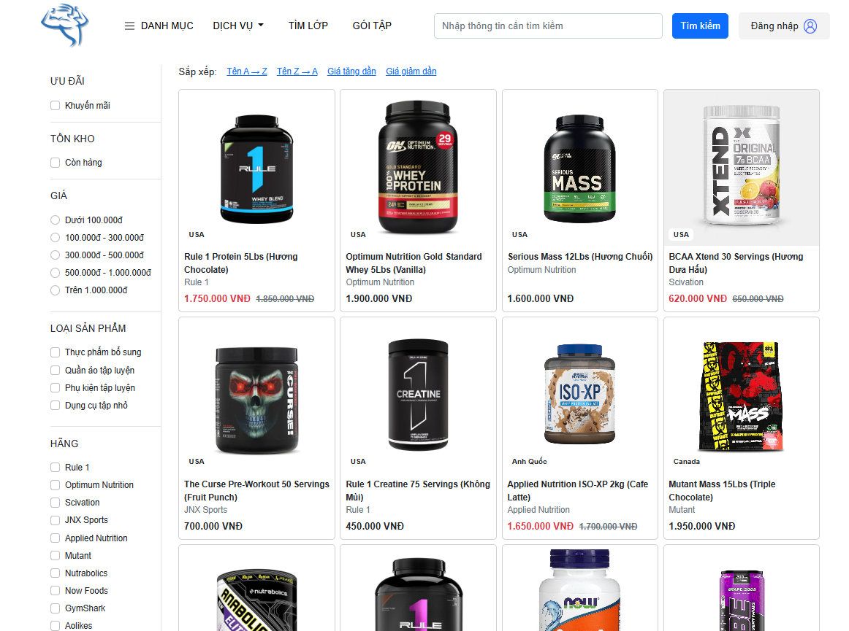

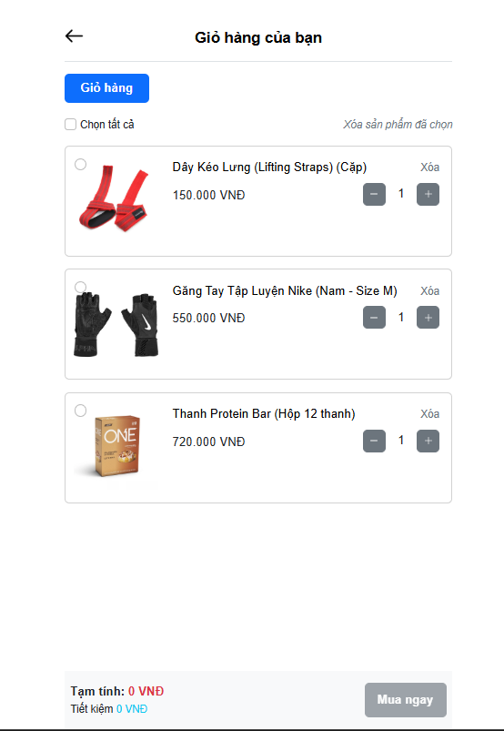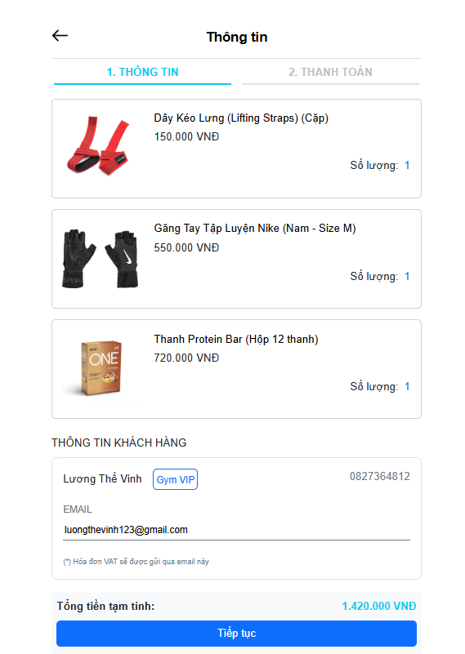Hình 4.3 – Giao diện Danh sách sản phẩm và Bộ lọc tìm kiếm

Hình 4.4 - Giao diện Giỏ hàng và chi tiết đơn hàng tạm tính

### Phân hệ Thanh toán và Đăng ký lớp học

Đây là chức năng nghiệp vụ phức tạp nhất, đảm bảo tính toàn vẹn của giao dịch.

* **Quy trình Checkout:** Hỗ trợ khách hàng chọn phương thức thanh toán và xác nhận địa chỉ giao hàng.
* **Xử lý giao dịch:** Hệ thống áp dụng cơ chế **Transaction** để đảm bảo tính nguyên tử (Atomicity). Khi khách hàng đăng ký một lớp học (ví dụ: Yoga), hệ thống sẽ tự động khóa chỗ (Locking) để ngăn chặn tình trạng đăng ký vượt quá sĩ số lớp học (Overbooking).

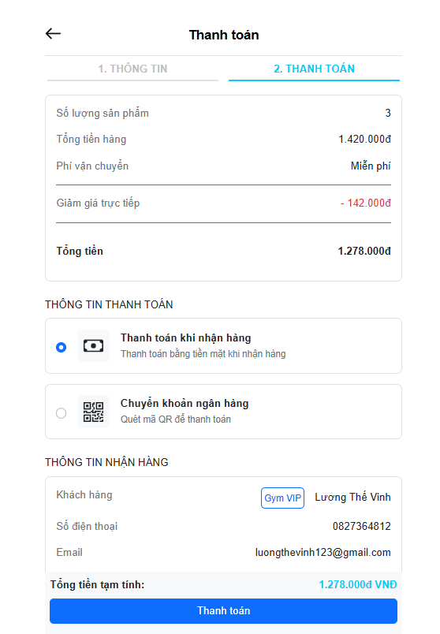

Hình 4.5 – Giao diện Xác nhận thanh toán

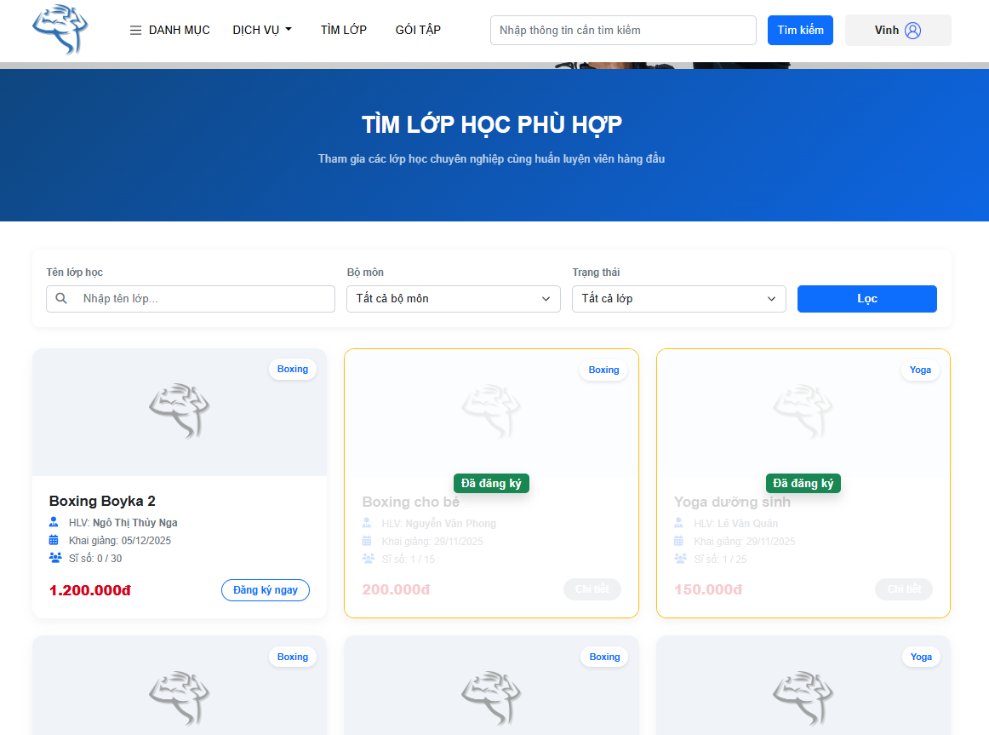

Hình 4.6 – Giao diện Đăng ký lớp học

### Phân hệ Cá nhân hóa (User Profile)

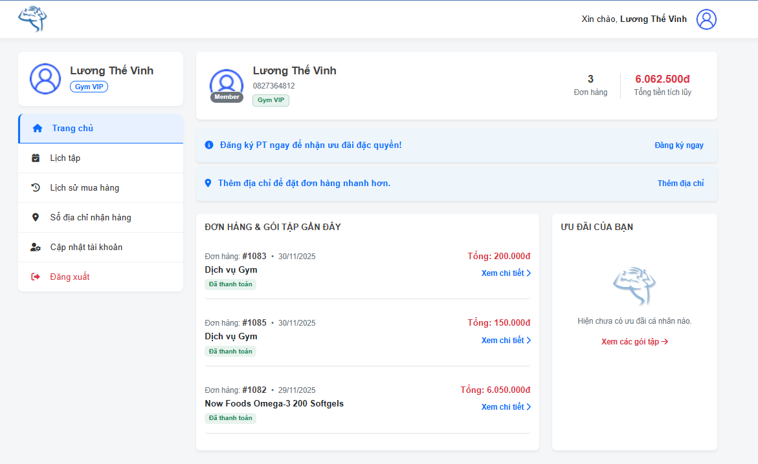

Hình 4.7 – Giao diện Trang quản lý thông tin cá nhân và Lịch sử giao dịch

## Kiểm thử hệ thống (System Testing)

Để đảm bảo chất lượng phần mềm, nhóm đã tiến hành kiểm thử theo phương pháp Kiểm thử hộp đen (Black-box Testing), tập trung vào việc kiểm tra đầu vào và đầu ra của các chức năng nghiệp vụ quan trọng.

### Kịch bản kiểm thử (Test Cases)

#### 4.3.1.1. Bảng kiểm định của Khách hàng

a. Nhóm hồ sơ và tài khoản

|  |  |  |  |  |
| --- | --- | --- | --- | --- |
| **STT** | **Trường hợp kiểm tra** | **Dữ liệu** | **Kết quả mong đợi** | **Kết quả thật** |
| 1 | Đăng ký tài khoản hợp lệ | Email chưa tồn tại:sinhvien@gmail.com | Hiện thông báo:"Đăng ký thành công.Vui lòng đăng nhập" | Đúng như mong đợi |
| 2 | Đăng ký tài trùng email | Nhập email đã tồn tại:sinhvien@gmail.com | Hiện thông báo:"Lỗi đăng ký khách hàng: Email này đã được đăng ký cho một tài khoản khác." | Đúng như mong đợi |
| 3 | Đăng ký mật khẩu yếu | Nhập mật khẩu :"123" | Hiện thông báo "Mật khẩu phải từ 6 đến 100 ký tự." | Đúng như mong đợi |
| 4 | Đăng nhập thanh công | Nhập tài khoản đúng như tài khoản đã tạo ở TC_01 | Đăng nhập thành công và chuyển đến trang chủ | Đúng như mong đợi |
| 5 | Đăng nhập không thành công | Tên đăng nhập: xinchao Mật khẩu: 123456 | Hiện thông báo "Tên đăng nhập hoặc mật khẩu không chính xác" | Đúng như mong đợi |
| 6 | Quên mật khẩu đúng email | Nhập email của tài khoản:btthong911920@gmail.com Nhập mã otp được gửi về tài khoản | Hiện thông báo: "Vui lòng nhập OTP vừa được gửi qua Email btthong911920@gmail.com" và gửi OTP cho email | Đúng như mong đợi |
| 7 | Quên mật khẩu sai email | Nhập email: khongco@gmail.com | Hiện thông báo:"Tài khoản không tồn tại" | Đúng như mong đợi |
| 8 | Quên mật khẩu đúng mã OTP | Nhập mã OTP gửi về tài khoản:btthong911920@gmail.com. Sau đó nhập mật khẩu mới:"123456" | Hiện thông báo:" Đổi mật khẩu thành công vui lòng đăng nhập lại" | Đúng như mong đợi |
| 9 | Đổi mật khẩu thành công | Nhập mật khẩu đúng:(Mật khẩu vừa tạo ở TC_01) Nhập mật khẩu mới | Hiện thông báo "Đổi mật khẩu thành công vui lòng đăng nhập lại." và chuyển về trang đăng nhập | Đúng như mong đợi |
| 10 | Đổi mật khẩu không thành công | Nhập sai mật khẩu:"123457" | Hiện thông báo:"Mật khẩu cũ không chính xác" | Đúng như mong đợi |

Bảng 4.1– Bảng kiểm định hồ sơ và tài khoản của khách hàng

1. Nhóm đăng ký gói tập

|  |  |  |  |  |
| --- | --- | --- | --- | --- |
| **Mã TC** | **Trường hợp kiểm tra** | **Dữ liệu** | **Kết quả mong đợi** | **Kết quả thật** |
| 11 | Xem gói tập | N/A | Hiển thị danh sách gói( Tên, giá , hạn). Không hiện những gói đã "ngừng kinh doanh" | Đúng như mong đợi |
| 12 | Đăng ký gói tập (khách hàng mới): | Chọn gói 1 tháng | Chuyển đến trang thanh toán | Đúng như mong đợi |
| 13 | Đăng ký gói tập (khách hàng còn hạn) | Chọn gói 1 tháng tiếp tục | Thông báo"Gói tập của bạn vẫn đang được sử dụng. Bạn có muốn cộng thêm thời hạn để không bị gián đoạn khi tập luyện?" | Đúng như mong đợi |

Bảng 4.2 – Bảng kiểm định đăng ký gói tập của khách hàng

1. Nhóm đăng ký lớp và huấn luyện viên

|  |  |  |  |  |
| --- | --- | --- | --- | --- |
| **STT** | **Trường hợp kiểm tra** | **Dữ liệu** | **Kết quả mong đợi** | **Kết quả thật** |
| 16 | Đăng ký PT | Chọn gửi yêu cầu đăng ký PT | Hiện thông báo: "Cảm ơn bạn đã gửi thông tin, chúng tôi sẽ liên hệ trong vài giờ tới" và đợi PT duyệt | Đúng như mong đợi |
| 17 | Đăng ký lớp thành công | Chọn lớp New Combat | Chuyển đến trang thanh toán và thanh toán thành công | Đúng như mong đợi |
| 18 | Xem lịch tập | N/A | Hiển thị lịch tập lớp và lịch tập pt | Đúng như mong đợi |

Bảng 4.3 – Bảng kiểm định nhóm đăng ký lớp và huấn luyện viên của khách hàng

1. Nhóm mua hàng

|  |  |  |  |  |
| --- | --- | --- | --- | --- |
| **STT** | **Trường hợp kiểm tra** | **Dữ liệu** | **Kết quả mong đợi** | **Kết quả thật** |
| 19 | Tim sản phẩm (tìm thấy) | Nhập từ khóa "găng" | Ra 3 sản phẩm | Đúng như mong đợi |
| 20 | Tìm sản phẩm(không tim thấy) | Nhập từ khóa "thuốc" | Không ra sản phẩm nào | Đúng như mong đợi |
| 21 | Lọc sản phẩm | Chọn danh mục "Thực phẩm bổ sung" | Chỉ hiển thị các sản phẩm thuộc loại:"Thực phẩm bổ sung" | Đúng như mong đợi |
| 22 | Thêm vào giỏ (Thành công) | Thêm sản phẩm "Vitamin D3 5000 IU 120 viên" với số lượng là 20 | Icon giỏ hàng hiện số 1 và hiện thông báo: "Icon giỏ hàng hiện số 1." | Đúng như mong đợi |
| 23e | Thêm quá tồn kho | Thêm sản phẩm "Vitamin D3 5000 IU 120 viên" còn tồn kho 50 rồi bấm nút tăng thêm 1 | Không cho tăng thêm vẫn để số lượng là 50 vì đã quá tồn kho | Đúng như mong đợi |
| 24 | ập nhật giỏ hàng | Tăng số lượng từ 20 lên 25 của sản phẩm "Vitamin D3 5000 IU 120 viên" với giá mỗi sản phẩm là 350.000 VND | Số tiền tạm tính từ 7.000.000 VND lên 8.750.000 VND | Đúng như mong đợi |
| 25 | Giảm số lượng | Bấm nút giảm số lượng đến 0 | Sản phẩm tự mất khỏi giỏ hàng | Đúng như mong đợi |
| 26 | Xóa khỏi giỏ hàng | Bấm nút xóa hết giỏ hàng | Tất cả sản phẩm biếm mất | Đúng như mong đợi |
| Mem_27 | Thanh toán đơn hàng | Chọn phương thức thành toán | Thông báo "Thanh toán thành công" | Đúng như mong đợi |

Bảng 4.4 – Bảng kiểm định nhóm mua hàng của khách hàng

#### 4.3.1.2. Bảng kiểm thử của quản trị

|  |  |  |  |  |
| --- | --- | --- | --- | --- |
| STT | Trường hợp kiểm tra | Dữ liệu kiểm tra | Kết quả mong muốn | Kết quả thực sự |
| 1 | Thêm tên đăng nhập cho hội viên với tên đăng nhập của hội viên bỏ trống | “” | Thông báo “Vui lòng điền vào trường này” | Thông báo “ Vui lòng điền vào trường này” |
| 2 | Thêm tên đăng nhập cho hội viên với tên đăng nhập cho hội viên trùng với tên hội viên khác trong database | “tanthanh” | Thông báo ” Tên đăng nhập này đã tồn tại trong hệ thống!” | Thông báo ” Tên đăng nhập này đã tồn tại trong hệ thống!” |
| 3 | Thêm số điện thoại với số điện thoại bị bỏ trống | “” | Thông báo “Vui lòng điền vào trường này” | Thông báo “Vui lòng điền vào trường này” |
| 4 | Thêm số điện thoại với số điện thoại trùng trong database | “0982872501” | Thông báo “ Số điện thoại này đã được đăng ký!” | Thông báo “ Số điện thoại này đã được đăng ký!” |
| 5 | Thêm email với email bị sai định dạng | “dinhtanthanh.com” | Thông báo “Vui lòng thêm @ trong địa chỉ email. “ dinhtanthanh.com” bị thiếu @” | Thông báo “Vui lòng thêm @ trong địa chỉ email. “ dinhtanthanh.com” bị thiếu @” |
| 6 | khóa tài khoản hội viên trường hợp thành công | Mã hội viên | Thông báo “ Đã KHÓA tài khoản hội viên …thành công.” | Thông báo “ Đã KHÓA tài khoản hội viên …thành công.” |

Bảng 4.5 – Bảng thêm hội viên

#### 4.3.1.3. Bảng kiểm định của PT

|  |  |  |  |  |
| --- | --- | --- | --- | --- |
| **STT** | **Trường hợp kiểm tra** | **Dữ liệu** | **Kết quả mong đợi** | **Kết quả thật** |
| 1 | Đăng nhập HLV (Thành công) | Tên đăng nhập: tathilan, Mật khẩu: Welcome@2025 (Chính xác) | Chuyển hướng vào Dashboard HLV. Hiển thị Lịch dạy. | Đúng như mong đợi |
| 2 | Đăng nhập HLV (Sai mật khẩu) | \Tên đăng nhập: tathilan, Mật khẩu:12345 | Báo lỗi: " Sai tên đăng nhập hoặc mật khẩu!" | Đúng như mong đợi |
| 3 | Đăng nhập HLV (Tài khoản bị khóa) | User: HLV_B (Đã bị Admin khóa) | Báo lỗi: "Tài khoản của bạn đã bị vô hiệu hóa." | Đúng như mong đợi |
| 4 | Xem lịch lớp (Hiện tại) | N/A | Hiển thị Thời khóa biểu các lớp nhóm HLV được phân công trong tuần/tháng. | Đúng như mong đợi |
| 5 | Xem lịch lớp (Không có lớp) | N/A | Không hiện lịch lớp nào | Đúng như mong đợi |
| 6 | Xem lịch PT (Sắp tới) | N/A | Hiển thị danh sách các buổi tập PT, | Đúng như mong đợi |
| 7 | Xem lịch PT (Buổi đã hoàn thành) | N/A | Hiển thị các lịch PT đã tập | Đúng như mong đợi |
| 8 | Tạo lịch PT (Thành công) | Đặt giờ cho học viên Nguyễn Ngà: Thứ Sáu: 1700 - 18:00 ngày 3/12/2025 | Hiện thông báo:"Đã lên lịch tập thành công! (6/20)". | Đúng như mong đợi |
| 9 | Tạo lịch rảnh PT (Trùng giờ dạy lớp) | Đặt giờ cho học viên Nguyễn Ngà: Thứ Sáu: 1700 - 18:00 ngày 3/1/2025) | Báo lỗi: "Lỗi: Bạn bị trùng lịch dạy Lớp Học vào khung giờ này!." | Đúng như mong đợi |
| 10 | Tạo lịch rảnh PT (Trùng lịch PT ) | Đặt giờ rảnh: Thứ Năm: 15:00 - 16:00 (Đã có buổi PT) | Báo lỗi: "Lỗi: Bạn bị trùng lịch dạy PT vào khung giờ này!." | Đúng như mong đợi |
| 11 | Xem danh sách học viên Lớp | Chon tab học viên lớp | Hiển thị danh sách đầy đủ tên các học viên đã đăng ký lớp có PT đó. | Đúng như mong đợi |
| 12 | Xem danh sách học viên PT | Mở học viên PT | Hiển thị danh sách học viên của PT. | Đúng như mong đợi |
| 13 | Cập nhật thông tin cá nhân HLV | Thay đổi mô tả chuyên môn | Thông tin hiển thị cho khách hàng được cập nhật. | Đúng như mong đợi |
| 14 | Thêm Ghi chú buổi tập PT | Thêm ghi chú: "Tập trung vai. Bài Squat chưa sâu." | Ghi chú được lưu vào lịch sử buổi tập. | Đúng như mong đợi |
| 15 | Điểm danh buổi PT (Trước giờ) | Cố gắng điểm danh lúc 08:30 cho lịch 09:00 | Báo lỗi: "Chưa tới giờ điểm danh." | Đúng như mong đợi |
| 16 | Xem báo cáo thu nhập | Chọn tháng Tháng 12/2025 | Hiển thị tổng thu nhập từ PT và lớp nhóm trong tháng. | Đúng như mong đợi |
| 17 | Đăng xuất | Bấm nút Đăng xuất | Chuyển về trang Đăng nhập chính của hệ thống. | Đúng như mong đợi |
| 18 | Điểm danh buổi PT (Trước giờ) | Cố gắng điểm danh lúc 08:30 cho lịch 09:00 | Không cho bấm và hiện là:"Sắp diễn ra" | Đúng như mong đợi |
| 19 | Đăng xuất | Bấm nút Đăng xuất | Chuyển về trang Đăng nhập chính của hệ thống. | Đúng như mong đợi |

### Đánh giá kết quả kiểm thử

Qua quá trình kiểm thử chức năng và kiểm thử tích hợp, hệ thống đạt được các tiêu chí sau:

1. **Độ tin cậy:** Các chức năng hoạt động đúng logic nghiệp vụ đã thiết kế. Các ràng buộc dữ liệu (như trùng lặp email, định dạng số điện thoại) được bắt lỗi chính xác 100%.
2. **Tính toàn vẹn:** Dữ liệu được cập nhật đồng bộ. Không xảy ra tình trạng bán âm kho hay đăng ký lố số lượng học viên cho phép.
3. **Hiệu năng:** Tốc độ phản hồi của các chức năng tra cứu và đặt hàng nằm trong ngưỡng cho phép (< 2 giây), đảm bảo trải nghiệm người dùng mượt mà.

# KẾT LUẬN

Kết thúc quá trình thực hiện đề tài "Xây dựng hệ thống quản lý phòng gym", nhóm đã hoàn thành mục tiêu xây dựng một website hoàn chỉnh, bám sát nhu cầu vận hành thực tế tại các phòng tập vừa và nhỏ. Việc ứng dụng thành công bộ công nghệ hiện đại gồm .NET 8, ASP.NET MVC và Entity Framework Core đã giúp hệ thống giải quyết triệt để bài toán quản lý thủ công, thay thế sổ sách rườm rà bằng quy trình số hóa toàn diện từ khâu đăng ký, check-in cho đến thương mại điện tử. Kết quả này là minh chứng rõ nét nhất cho sự nỗ lực chuyển hóa kiến thức lý thuyết thành sản phẩm ứng dụng của cả nhóm.

Trong suốt quá trình triển khai, sự định hướng tận tình của giảng viên và khả năng khai thác tài liệu hiệu quả là thuận lợi lớn giúp nhóm vượt qua các rào cản kỹ thuật. Tuy nhiên, khoảng cách giữa lý thuyết và thực tiễn luôn là một thách thức. Nhóm đã phải đối mặt và giải quyết các bài toán nghiệp vụ phức tạp như xử lý xung đột dữ liệu khi đăng ký lớp hay quản lý tồn kho theo thời gian thực. Dù vẫn còn một vài hạn chế nhỏ về tính năng mở rộng hay giao diện cần tối ưu thêm, nhưng chính những va vấp này đã mang lại bài học kinh nghiệm thực tế quý giá để nhóm nhìn nhận và khắc phục.

Hơn cả một sản phẩm phần mềm, đồ án này đánh dấu sự trưởng thành về tư duy lập trình và kỹ năng làm việc nhóm của từng thành viên. Khả năng tự nghiên cứu và giải quyết vấn đề phát sinh chính là hành trang quan trọng nhất mà chúng em tích lũy được. Đây sẽ là nền tảng vững chắc để nhóm tiếp tục phát triển, nâng cấp hệ thống với các công nghệ thông minh hơn, hướng tới một giải pháp thương mại hoàn chỉnh phục vụ cộng đồng trong tương lai.

# TÀI LIỆU THAM KHẢO

|  |  |
| --- | --- |
| [1] | N. V. Lễ, N. T. T. Thủy and L. T. H. Mi, Giáo trình Hệ quản trị cơ sở dữ liệu, Thành phố Hồ Chí Minh: Trường Đại học Công Thương TP.HCM (Tài liệu lưu hành nội bộ), 2025. |
| [2] | D. T. M. Thùy and N. H. Yến, Bài giảng Lập trình Web Microsoft .NET MVC, Thành phố Hồ Chí Minh: Trường Đại học Công Thương TP.HCM (Tài liệu lưu hành nội bộ), 2025. |
| [3] | Microsoft, "ASP.NET Core documentation," Microsoft Learn, 2025. [Online]. Available: https://learn.microsoft.com/en-us/aspnet/core/?view=aspnetcore-8.0. [Accessed 1 11 2025]. |
| [4] | Microsoft, "Entity Framework Core," Microsoft Learn, 2025. [Online]. Available: https://learn. https://learn.microsoft.com/en-us/ef/core/microsoft.com/en-us/ef/core/. [Accessed 1 11 2025]. |
| [5] | W3Schools, "SQL Tutorial," W3Schools, 2025. [Online]. Available: ttps://www.w3schools.com/sql/. [Accessed 30 10 2025]. |
| [6] | Bootstrap Team, "Get started with Bootstrap," Bootstrap Team, [Online]. Available: https://getbootstrap.com/docs/5.3/getting-started/introduction/. [Accessed 29 10 2025]. |
| [7] | Mozilla, "JavaScript," MDN Web Docs, 2025. [Online]. Available: https://developer.mozilla.org/en-US/docs/Web/JavaScript. [Accessed 29 10 2025]. |